*This document contains the translation of the August 2017 version of the “Guidelines: Evaluation of LEADER/CLLD”. This translation is provided to make the Guidelines more useful and accessible to all stakeholders. It should be noted that the English version should be used as the definitive reference text. The English version is available at the*[*following link*](https://enrd.ec.europa.eu/evaluation/publications/evaluation-leaderclld_en?pk_campaign=TWG3&pk_kwd=LEADER,%20CLLD)*.*

Pokyny

HODNOCENÍ LEADER/CLLD

Srpen 2017

Upozornění o ochraně autorských práv

© Evropská unie, 2017

Reprodukce je povolena pouze v případě uvedení zdroje.

Doporučená citace:

EVROPSKÁ KOMISE – Generální ředitelství pro zemědělství a rozvoj venkova – Oddělení C.4 (2017): Pokyny. Hodnocení LEADER/CLLD Brusel.

Upozornění:

Postoje vyjádřené v této publikaci jsou postoji autora a neodpovídají nutně oficiálnímu stanovisku Komise. Komise nezaručuje přesnost údajů obsažených v této publikaci. Komise a žádná osoba vystupující jejím jménem nemůže být zodpovědná za využití informací obsažených v této publikaci.

 

Asistenční služba pro účely hodnocení je odpovědná za funkci hodnocení v rámci Evropské sítě pro rozvoj venkova (ENRD), a to tak, že poskytuje pokyny ohledně hodnocení programů rozvoje venkova a politik spadajících do příslušnosti a vedení GŘ AGRI Evropské komise (EK), oddělení C.4 „Monitorování a hodnocení“. Za účelem zlepšení hodnocení politiky rozvoje venkova v EU asistenční služba pro účely hodnocení podporuje zúčastněné strany podílející se na hodnocení, zejména GŘ AGRI, vnitrostátní orgány, řídící orgány a hodnotitele podílející se na programu rozvoje venkova, a to prostřednictvím vypracovávání a šíření vhodných metodik a nástrojů, shromažďování a výměny osvědčených postupů, budování kapacit a komunikace s členy sítě ohledně témat souvisejících s hodnocením.

Doplňující informace týkající se činností evropské asistenční služby pro účely hodnocení politiky rozvoje venkova jsou dostupné na internetu prostřednictvím serveru Europa (http://enrd.ec.europa.eu).

Pokyny

HODNOCENÍ LEADER/CLLD

Srpen 2017

Obsah

1 Úvod 9

1.1 Hodnocení LEADER/CLLD v novém programovém období 2014–2020 9

1.1.1 CLLD: Co je nového? 9

1.1.2 Účel hodnocení 11

1.1.3 Právní rámec a pokyny týkající se hodnocení 12

1.2 Konceptualizace hodnocení LEADER/CLLD 14

1.2.1 Hodnocení LEADER/CLLD na úrovni Programu rozvoje venkova 16

1.2.2 Hodnocení LEADER/CLLD na místní úrovni 17

1.2.3 Klíčové pojmy: Jak je chápeme a jak spolu vzájemně souvisí 22

2 Hodnocení LEADER/CLLD na úrovni Programu rozvoje venkova (PRV) 25

2.1 Co a jak posuzovat na úrovni PRV? 25

2.2 Posouzení přispění LEADER/CLLD k cílům prioritní oblasti PRV a přispění k dosažení strategie Unie pro inteligentní a udržitelný růst podporující začlenění (povinné) 26

2.2.1 Co posuzovat? 26

2.2.2 Krok za krokem: jak posuzovat přispění LEADER/CLLD k cílům politiky? 30

2.3 Hodnocení prováděcího mechanismu LEADER/CLLD (doporučeno) 40

2.3.1 Co posuzovat? 40

2.3.2 Krok za krokem: jak posuzovat prováděcí mechanismus LEADER/CLLD? 41

2.4 Hodnocení přidané hodnoty LEADER/CLLD (doporučeno) 44

2.4.1 Co posuzovat? 44

2.4.2 Krok za krokem: jak měřit přidanou hodnotu LEADER/CLLD? 46

2.5 Podávání zpráv o hodnocení LEADER/CLLD na úrovni PRV 48

2.6 Šíření hodnocení LEADER/CLLD a následná opatření na úrovni PRV 51

3 Hodnocení LEADER/CLLD na úrovni místní akční skupiny 53

3.1 Co a jak hodnotit na místní úrovni? 53

3.2 KROK 1: Plánování hodnotících činností na úrovni MAS 59

3.3 KROK 2: Příprava hodnotících činností na úrovni MAS 63

3.4 KROK 3 a 4: Strukturování a provádění hodnocení na úrovni MAS 72

3.5 KROK 5: Podávání zpráv, šíření hodnocení a následná opatření na úrovni MAS 75

4 Příloha 78

4.1 Glosář 78

Grafy

Graf 1 CLLD v rámci struktury politiky EU pro programové období 2014–2020 9

Graf 2 Možnosti CLLD v členských státech 10

Graf 3 Účel hodnocení LEADER/CLLD 12

Graf 4 Koncept hodnocení LEADER/CLLD na úrovni PRV a na místní úrovni 15

Graf 5 Sebehodnocení a nezávislé hodnocení na místní úrovni 19

Graf 6 Druhy strategií 22

Graf 7 Přidaná hodnota LEADER/CLLD 23

Graf 8 Cyklus hodnocení LEADER/CLLD na úrovni PRV 26

Graf 9 Vertikální a horizontální vazby mezi úrovněmi provádění ESI fondů 30

Graf 10 Úplný obrázek rozsahu hodnocení 34

Graf 11 Propojení metody LEADER s prováděcím mechanismem LEADER/CLLD na úrovni PRV 41

Graf 12 Možné účinky prováděcího mechanismu PRV napříč úrovněmi 42

Graf 13 Vztahy mezi prováděcím mechanismem, činnostmi MAS a přidanou hodnotou 55

Graf 14 Klíčové otázky, které je třeba v rámci kroků hodnocení zodpovědět 58

Graf 15 Plánování činností sdělování v souvislosti s hodnocením 62

Graf 16 Kontrola souladu mezi intervenční logikou CLLD a prvky hodnocení 65

Graf 17 Propojení metody LEADER s prováděcím mechanismem LEADER/CLLD na místní úrovni (příklad) 67

Graf 18 Organizace následných opatření navazujících na zjištění hodnocení 76

Tabulky

Tabulka 1 Hodnotící kritéria a ukazatele pro SHO 17: „Do jaké míry podpořily intervence programu rozvoje venkova místní rozvoj ve venkovských oblastech?“ 31

Tabulka 2 Společné ukazatele výstupů a cílové ukazatele pro LEADER 31

Tabulka 3 Identifikace kvantitativních a kvalitativních metod 37

Tabulka 4 Přehled podávání zpráv týkajících se LEADER/CLLD, odpovědnosti za podávání zpráv a o cílových skupin. 50

SEZNAM ZKRATEK

|  |  |
| --- | --- |
| VZP | Výroční zpráva o provádění |
| SZP | Společná zemědělská politika |
| SKU | Společné kontextové ukazatele |
| SHO | Společná hodnotící otázka |
| FS | Fond soudržnosti |
| CLLD | Komunitně vedený místní rozvoj |
| CMEF | Společný rámec pro monitorování a hodnocení |
| CMES | Společný systém monitorování a hodnocení |
| SSR | Společný strategický rámec |
| GŘ AGRI | Generální ředitelství pro zemědělství a rozvoj venkova |
| GŘ EMPL | Generální ředitelství pro zaměstnanost, sociální věci a sociální začleňování |
| GŘ MARE | Generální ředitelství pro námořní záležitosti a rybolov |
| GŘ REGIO | Generální ředitelství pro regionální politiku |
| EZFRV | Evropský zemědělský fond pro rozvoj venkova |
| EK | Evropská komise |
| EIP | Evropské inovační partnerství |
| ENRF | Evropský námořní a rybářský fond |
| ENRD | Evropská síť pro rozvoj venkova |
| PH | Plán hodnocení |
| HO | Hodnoticí otázka |
| EFRR | Evropský fond pro regionální rozvoj |
| ESF | Evropský sociální fond |
| ESI fondy | Evropské strukturální a investiční fondy |
| EU | Evropská unie |
| PO | Prioritní oblast |
| MASR | Místní akční skupina v oblasti rybolovu |
| EPPÚ | Ekvivalent plného pracovního úvazku |
| HDP | Hrubý domácí produkt |
| MAS | Místní akční skupina |
| Iniciativa LEADER | Liaison Entre Actions de Développement de l'Économie Rurale (Iniciativa Společenství pro rozvoj venkova) |
| O | Opatření |
| ŘO | Řídící orgán |
| MPDPP | Metoda posouzení dopadů programu a projektu |
| MV | Monitorovací výbor |
| ČS | Členský stát |
| NGO | Nevládní organizace |
| CSV | Celostátní síť pro venkov |
| V | Výstup |
| UV | Ukazatele výstupů |
| OP | Operační program |
| PA | Platební agentura |
| PROMIS | Project Result Oriented Management Information System (Informační systém pro řízení zaměřený na výsledky projektu) |
| HOTSP | Hodnotící otázka týkající se specifického programu |
| V | Výsledek |
| PRV | Program rozvoje venkova |
| UV | Ukazatele výsledků |
| SFC | Společný systém sdíleného řízení prostředků |
| MSP | Malé a střední podniky |
| SWOT | Silné a slabé stránky, příležitosti a hrozby |
| C | Cíl |
| TC | Tematické cíle |
| PD | Pracovní dokument |
|  |  |

Předmluva

K čemu jsou třeba pokyny?

Ačkoli zúčastněné strany již mají několikaletou zkušenost s hodnocením iniciativy LEADER, nové programové období 2014–2020 představuje nové výzvy, pokud jde o řádné hodnocení účinků LEADER/CLLD na úrovni EU a členských států a na regionální a místní úrovni.

**Význam hodnocení vzrostl** v důsledku podoby nových požadavků politiky rozvoje venkova pro období 2014–2020 týkajících se monitorování a hodnocení (viz kapitola 1.1.3) a v důsledku možnosti v programech rozvoje venkova flexibilně programovat LEADER/CLLD. Zúčastněné strany proto mohou potřebovat pokyny, aby byly schopny splňovat nové úkoly týkající se hodnocení, jako například posouzení primárních a sekundárních přispění LEADER/CLLD k dosažení cílů politiky, posouzení výsledků a dopadů programu rozvoje venkova a monitorování a hodnocení strategií CLLD[1].

Na základě stávajícího právního rámce a pokynů je cílem těchto pokynů pomoci zúčastněným stranám při hodnocení intervencí LEADER/CLLD a při podávání zpráv o těchto činnostech. Pokyny za tímto účelem nabízejí praktické rady, jak připravit a provést hodnotící činnosti týkající se LEADER/CLLD v případě, kdy jsou prováděny jako součást hodnocení programu rozvoje venkova, ale také tehdy, je-li hodnocení/sebehodnocení prováděno na místní úrovni.

**Pokyny byly vypracovány týmem odborníků** z evropské asistenční služby pro účely hodnocení politiky rozvoje venkova (Vincenzo Angrisani, Jean-Michel Courades, Robert Lukesch, Julija Maroseková, Matteo Metta, Marili Parissakiová, Magda Portaová, Carlo Ricci, Jela Tvrdonová a Hannes Wimmer). Soulad pokynů s politickým rámcem EU zajistili zástupci GŘ pro zemědělství a rozvoj venkova. K návrhům pokynů se vyjádřili zástupci členských států, a to během 9. setkání skupiny odborníků pro monitorování a hodnocení SZP a během setkání diskusního fóra[2]. Kontaktní místo ENRD a středisko služeb EIP byly rovněž vyzvány, aby se k pokynům vyjádřily.

Jaké jsou cílové skupiny těchto pokynů?

Pokyny pro hodnocení LEADER/CLLD byly vypracovány pro různé skupiny zúčastněných stran podílejících se na rozvoji venkova:

* **Řídící orgány** zde naleznou informace týkající se hodnocení LEADER/CLLD na úrovni programu rozvoje venkova: právní rámec a účel a zaměření hodnocení. Praktické pokyny ukážou, jak připravit, řídit a koordinovat posuzování přispění intervencí LEADER/CLLD a jak podávat zprávy týkající se zjištění hodnocení, jak je šířit a jak na jejich základě navrhovat následná opatření. Řídící orgány zde navíc naleznou cenné informace o tom, jak podpořit místní akční skupiny při provádění hodnotících činností na místní úrovni. Platební agentury zde mohou nalézt důležité informace pro své databáze operací.
* **Celostátní sítě pro venkov** zde naleznou pokyny týkající se toho, jaký druh podpory mohou poskytnout místním akčním skupinám při provádění úkolů týkajících se hodnocení.
* **Hodnotitelé** zde naleznou komplexní vysvětlení veškerých příslušných právních textů a obecné odůvodnění požadavků. Pokyny představují přístupy k hodnocení pro posouzení přispění LEADER/CLLD k výsledkům, dopadům a cílům programů rozvoje venkova, jakož i přístupy k hodnocení LEADER/CLLD na místní úrovni.
* **Úředníci GŘ pro zemědělství a rozvoj venkova** mohou tyto pokyny použít jako referenční dokument pro jakékoli otázky týkající se hodnocení LEADER/CLLD.
* **Místní akční skupiny** zde naleznou doporučení, jak provádět hodnotící činnosti na místní úrovni. Pokyny obsahují informace týkající se toho, jak je posouzení LEADER/CLLD na úrovni programu rozvoje venkova spojeno s hodnotícími činnostmi na úrovni místních akčních skupin a jakou podporu jim případně mohou poskytnout řídící orgány a další zúčastněné strany.

Jak jsou tyto pokyny strukturovány?

Pokyny se skládají ze čtyř částí.

**ČÁST 1** představuje LEADER/CLLD jako součást politiky rozvoje venkova a ukazuje, jak jsou spojeny s jinými nástroji CLLD financovanými ESI fondy.Pojednává o účelu a právním rámci hodnocení. Je zde rovněž uveden koncept hodnocení a úloha různých zúčastněných stran v procesu hodnocení.

**ČÁST 2** vysvětluje cyklus hodnocení na úrovni programu rozvoje venkova a popisuje, jak posuzovat přispění LEADER/CLLD ke splnění vnitrostátních cílů a cílů EU a programu rozvoje venkova. To zahrnuje posouzení primárních a sekundárních přispění operací LEADER/CLLD k prioritním oblastem rozvoje venkova. Tato část dále rovněž popisuje posouzení prováděcího mechanismu LEADER/CLLD a přidané hodnoty.

**ČÁST 3** poskytuje doporučení místním akčním skupinám, jak provádět hodnotící činnosti na místní úrovni a jakou podporu mohou řídící orgány, celostátní síť pro venkov a další zúčastněné strany místním akčním skupinám za tímto účelem poskytnout. Tato část rovněž popisuje několik nástrojů a příkladů, které mohou být použity při hodnocení LEADER/CLLD na místní úrovni. Zaměřuje se na strategie financované výlučně z EZFRV (tj. místní akční skupiny financované z jednoho fondu, z EZFRV).

**ČÁST 4** (Příloha) obsahuje glosář.

1. Úvod
   1. Hodnocení LEADER/CLLD v novém programovém období 2014–2020
      1. CLLD: Co je nového?

Nový nástroj ve struktuře   
politiky EU

V programovém období 2014–2020 byl jakožto nový politický nástroj určený k podpoře územní soudržnosti představen **komunitně vedený místní rozvoj** (CLLD). CLLD podporuje řešení místních potřeb v městských, venkovských a rybářských oblastech, jakož i konkrétních potřeb vybraných cílových skupin. Mobilizuje místní potenciál a posiluje vazby mezi aktéry v rámci podporovaných oblastí. CLLD celkově přispívá ke strategii Evropa 2020, a to tím, že v celé EU uvolňuje potenciál inteligentního a udržitelného růstu podporujícího začlenění.

**CLLD staví na zkušenostech iniciativy LEADER**, a to tím, že prostřednictvím místních víceodvětvových strategií místního rozvoje dále podporuje projekty prováděné prostřednictvím místních partnerství způsobem zdola nahoru. CLLD podporuje posílení místního hospodářství, a to prostřednictvím vytváření udržitelných pracovních míst, využívání místních zdrojů a posilování sociální soudržnosti, vytváření sítí, spolupráce a inovací. Iniciativa LEADER se svou jasnou vazbou na venkovské oblasti bude v rámci EZFRV nadále používána jako LEADER/CLLD.

CLLD je naplánován v dohodě o partnerství a v příslušných vnitrostátních/regionálních programech ESI fondů. Na místní úrovni lze v rámci jedné strategie CLLD spojit různé politiky, aby tak bylo dosaženo výsledků přispívajících k dosažení širších cílů EU překračujících rámec jednotlivých politik (viz graf níže).

Flexibilita při řešení místních potřeb a podpora místního potenciálu

**Struktura CLLD poskytuje flexibilitu** při řešení konkrétních potřeb na místní úrovni. Členské státy si mohou vybrat z široké škály politických opatření podporovaných různými ESI fondy. Členské státy mohou přijmout dva možné scénáře: použijí pouze jeden fond (jednofondový scénář), nebo použijí více fondů (vícefondový scénář). CLLD je však v rámci EZFRV povinný pouze v podobě iniciativy LEADER. V případě, že se členské státy rozhodnou využít několik fondů, mohou za účelem uspokojení územních potřeb uplatnit různé kombinace.



Graf 1 CLLD v rámci struktury politiky EU pro programové období 2014–2020



Zdroj: evropská asistenční služba pro účely hodnocení politiky rozvoje venkova, 2017.

Graf 2 Možnosti CLLD v členských státech

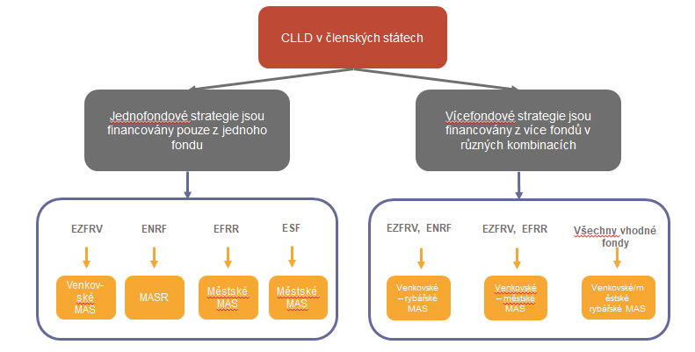 Zdroj: evropská asistenční služba pro účely hodnocení politiky rozvoje venkova, 2017.

Posílení iniciativy LEADER

Iniciativa LEADER/CLLD je prováděna uplatňováním **komunitně vedeného místního rozvoje (CLLD)** a je založena na konkrétních charakteristikách. Tyto charakteristiky byly v minulých programových obdobích známy jako „metoda LEADER“ nebo „7 zásad iniciativy LEADER“. V těchto pokynech jsou tyto charakteristiky nazývány „metoda LEADER“. Hlavními prvky CLLD jsou[3]:

* **Zaměření na konkrétní subregionální** **oblasti** a území určená místními obyvateli způsobem zdola nahoru.
* **Partnerství veřejného a soukromého sektoru** **= místní akční skupina (MAS)**, která zastupuje území a jeho obyvatele a vede proces rozvoje, přičemž žádná zájmová skupina ani veřejné orgány nemají většinu v procesu rozhodování.
* **Strategie zaměřená na dotyčnou oblast** vytvořená a prováděná prostřednictvím procesu rozhodování, který je participativní, je veden zdola nahoru a je organizován MAS, přičemž cílem je řešení nejnaléhavějších potřeb oblasti.
* **Víceodvětvová strategie místního rozvoje** za účelem podpory a propojení místního potenciálu rozvoje různých odvětví za účelem dosažení místních cílů.
* **Inovace** jako průřezový cíl rozvoje území MAS.
* **Vytváření sítí** mezi aktéry na území MAS, mezi MAS a dalšími partnerstvími veřejného a soukromého sektoru, a to za účelem vybudování pevnějšího základu pro předávání znalostí a výměnu zkušeností.
* **Spolupráce** mezi místními aktéry a mezi MAS z různých území v rámci členského státu, EU a mimo EU.

Tyto prvky byly ve stávajícím programovém období dále posíleny, a to prostřednictvím:

* Posílení přípravné podpůrné činnosti ve prospěch místních partnerství (např. budování kapacit, odborná příprava a vytváření sítí s cílem usnadnit lepší přípravu a provádění strategií místního rozvoje),
* Posílení úlohy MAS při řízení venkovských oblastí (např. více rozhodování na místní úrovni o opatřeních podporovaných strategiemi CLLD a flexibilnější finanční pravidla[4] pro provádění LEADER/CLLD na místní úrovni).
* Začlenění opatření týkajících se monitorování a hodnocení do strategií CLLD, aby došlo ke zlepšení jejich podoby a provádění.
* Většího zaměření na oživení s cílem umožnit větší výměnu a spolupráci mezi zúčastněnými stranami (např. konkrétní přidělování prostředků na oživení).
* Posílení účasti soukromého sektoru na partnerství (prostřednictvím konkrétního pravidla vyžadujícího, aby byla účast partnerů ze soukromého sektoru zahrnuta do rozhodnutí ohledně výběru projektu).
* Zefektivnění nadnárodní spolupráce (např. prostřednictvím společných pravidel týkajících se zveřejňování výběrových řízení a lhůt pro výběr projektů).
  + 1. Účel hodnocení

**Hodnocení LEADER/CLLD pomáhá** tvůrcům politik, programovým manažerům, MAS a příjemcům lépe využít jejich zdroje při řešení potřeb místních obyvatel. Hodnocení LEADER/CLLD má v této souvislosti kumulativní funkci (odpovědnost a transparentnost), jakož i formativní funkci (kolektivní učení).

Graf 3 Účel hodnocení LEADER/CLLD



Zdroj: evropská asistenční služba pro účely hodnocení politiky rozvoje venkova, 2017.

* + 1. Právní rámec a pokyny týkající se hodnocení

CLLD je jedním ze dvou[5] nástrojů ESI fondů, jejichž cílem je podporovat integrované přístupy územního rozvoje. CLLD navíc podporuje zapojení regionálních/místních aktérů a místních společenství do provádění programů[6].

**Nařízení o společných ustanoveních** stanoví, že CLLD[7]:

* **se zaměřuje na konkrétní subregionální oblasti**, **je veden místními akčními skupinami** (MAS) a uskutečňuje se na základě integrovaných a víceodvětvových **strategií místního rozvoje** zaměřených na dotyčnou oblast a je koncipován s ohledem na místní potřeby a zahrnuje inovativní prvky, vytváření sítí a spolupráci,
* **je podporován** z EZFRV jako LEADER/CLLD a
* **může být podporován** z EFRR, ESF a ENFR.

**Právní předpisy týkající se monitorování a hodnocení strategií CLLD**

Nařízení o společných ustanoveních vyžaduje, aby každá MAS prováděla konkrétní monitorovací a hodnotící činnosti související se strategií CLLD[8]. MAS jsou za tímto účelem povinny zahrnout do své strategie CLLD popis opatření pro monitorování a hodnocení[9]. Náklady spojené s monitorováním a hodnocením strategie CLLD mohou být zahrnuty do provozních nákladů MAS[10].

Právní požadavek, aby hodnocení prováděná interními nebo externími odborníky, kteří jsou nezávislí na řídících orgánech odpovědných za provádění programu, stanovený v čl. 54 odst. 3 nařízení (EU) č. 1303/2013, se nevztahuje na strategie CLLD. Čl. 54 odst. 1 se vztahuje na „operační programy“ a „programy rozvoje venkova“, nikoli na „strategie komunitně vedeného místního rozvoje“.

Prováděcí akt Komise týkající se EZFRV navíc požaduje, aby řídící orgány v plánu hodnocení popsaly[11]:

* činnosti, které jsou nezbytné k vyhodnocení přispění strategií CLLD k cílům rozvoje venkova,
* plánovanou podporu pro hodnocení na úrovni místních akčních skupin.

Nařízení o rozvoji venkova rovněž vyžaduje, aby **výroční zprávy o provádění (VZP)** předložené v roce 2017 a 2019 obsahovaly informace vyplývající z hodnotících činností[12], konkrétně:

* **v roce 2017:** vyčíslení úspěchů programu, a to posouzením doplňkových ukazatelů výsledků a zodpovězením příslušných hodnotících otázek,
* **v roce 2019 navíc:** údaje o přispění k dosažení cílů strategie Unie pro inteligentní a udržitelný růst podporující začlenění, mimo jiné posouzením čistého příspěvku programu ke změnám hodnot ukazatelů dopadů SZP a příslušných hodnotících otázek.

Z toho vyplývá, že kapitola 7 v těchto dvou VZP musí obsahovat informace o přispění operací prováděných v rámci strategií CLLD k cílům rozvoje venkova. VZP musí obsahovat vyčíslení ukazatelů výsledků a odpovědi na společné hodnotící otázky. To vyžaduje posouzení těch prioritních oblastí (PO) rozvoje venkova, v nichž operace prováděné prostřednictvím strategií CLLD ukazují primární a sekundární přispění.

Prováděcí akt Komise dále definuje **společný systém monitorování a hodnocení** (CMES) **pro rozvoj venkova**[13] zavedený nařízením o rozvoji venkova[14]. Systém CMES poskytuje minimální soubor prvků, které musí být použity při hodnocení programů rozvoje venkova (včetně intervencí provedených prostřednictvím LEADER/CLLD). Systém CMES a jeho prvky jsou dále popsány v příručce Společný rámec pro monitorování a hodnocení (CMEF) a v jejích přílohách[15], jakož i v různých pokynech[16].

Pro LEADER/CLLD systém CMES stanoví:

* **Intervenční logiku** PRV, v jejímž rámci je LEADER/CLLD primárně naprogramován podle prioritní oblasti (PO) 6B a přispívá k dalším prioritním oblastem[17].
* Soubor konkrétních **společných ukazatelů výstupů a cílových ukazatelů**, který by měl být použit ke shromažďování údajů o monitorování týkajících se provádění LEADER/CLLD. Při posouzení přispění operací prováděných v rámci strategií CLLD by rovněž měly být použity informace týkající se dodatečných společných ukazatelů výsledků souvisejících s prioritními oblastmi[18].
* **Společné hodnotící otázky** (SHO), především SHO č. 17, která je spojena s prioritní oblastí 6B a souvisí s cíli PRV, k nimž LEADER/CLLD přispívá[19].
* **Datové položky pro LEADER/CLLD** uvedené v databázi pro operace pilíře II, které mají být prostřednictvím systému monitorování shromážděny pro ukazatele výstupů a cílové ukazatele[20].
* Konkrétní **pokyny týkající se LEADER/CLLD** v různých dokumentech asistenční služby pro účely hodnocení (např. Pokyny: [Posuzování výsledků PRV](http://enrd.ec.europa.eu/evaluation/publications/guidelines-assessment-rdp-results-how-prepare-reporting-evaluation-2017_en), [Zavádění a provádění plánu hodnocení programů PRV pro období 2014–2020](https://enrd.ec.europa.eu/evaluation/publications/guidelines-establishing-and-implementing-evaluation-plan-2014-2020-rdps_en) atd.)[21].
  1. Konceptualizace hodnocení LEADER/CLLD

Použití CLLD je stanoveno v dohodě o partnerství, jakož i v příslušných programech ESI fondů, a je prováděno na úrovni MAS prostřednictvím použití metody LEADER (viz kapitola 1.1.1.):

* **Na úrovni programu:** v případě EZFRV představuje LEADER samostatné opatření spojené s konkrétními programovými prioritami.
* **Na místní úrovni:** k podpoře operací provedených prostřednictvím strategie CLLD a činností MAS v rámci území dané MAS může být použit jeden nebo více ESI fondů. Cíle strategie CLLD musí odpovídat cílům souvisejícím s použitými ESI fondy.

Graf 4 níže ilustruje výše popsané komponenty LEADER/CLLD na úrovni PRV a na místní úrovni.



Graf 4 Koncept hodnocení LEADER/CLLD na úrovni PRV a na místní úrovni



Zdroj: evropská asistenční služba pro účely hodnocení politiky rozvoje venkova, 2017.

**V rámci programů rozvoje venkova** je CLLD programován jako LEADER/CLLD podle PO 6B[22], ale může přispívat k jakékoli PO PRV a k průřezovým cílům inovace, životního prostředí a změny klimatu. Prostřednictvím PRV rovněž přispívá k cílům SZP – vyvážený územní rozvoj venkovských oblastí – a následně k tematickým cílům a hlavním cílům strategie EU do roku 2020.

**Na místní úrovni** je LEADER/CLLD prováděn prostřednictvím činností MAS, prostřednictvím strategie CLLD, provozování MAS a oživení / budování kapacit[23]. Nejdůležitější činností je příprava a provádění strategie CLLD, která funguje jako malý program na subregionální úrovni. Má svou vlastní intervenční logiku skládající se z místních cílů a činností / skupin operací určených k řešení místních potřeb území MAS.

CLLD je prováděn prostřednictvím **zvláštní metody**, která, je-li správně uplatněna, **vytvoří přidanou hodnotu** v podobě zlepšení sociálního kapitálu, zlepšení správy a posílení výsledků a dopadů provádění programu/strategie v porovnání s prováděním bez metody LEADER (viz graf 7 v kapitole 1.2.3).

* + 1. Hodnocení LEADER/CLLD na úrovni Programu rozvoje venkova

**Kdo je odpovědný za hodnocení na úrovni Programu rozvoje venkova (PRV)?**

**Odpovědnost** za hodnocení LEADER/CLLD jako součásti PRV nese řídící orgán (ŘO), který by měl **uzavřít smlouvu s externím hodnotitelem nebo** jmenovat **interního hodnotitele**, který je nezávislý na orgánech, které jsou odpovědné za podobu a provádění programu. **ŘO** hraje klíčovou roli při plánování a přípravě hodnocení LEADER/CLLD. To zahrnuje identifikaci příslušných potřeb hodnocení a zavedení systému monitorování a hodnocení, který zajistí dostupnost údajů a informací potřebných pro hodnocení. ŘO je odpovědný za kvalitu hodnocení, jakož i za podávání zpráv týkajících se zjištění hodnocení, za jejich šíření a za navrhování následných opatření na základě těchto zjištění. Hodnocení LEADER/CLLD může tvořit buď součást hodnocení PRV, nebo může představovat samostatné hodnocení.

**Na co se hodnocení LEADER/CLLD na úrovni PRV zaměřuje?**

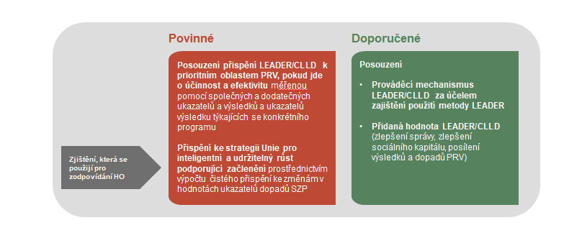

Zaměření hodnocení na úrovni PRV je jasně definováno právními akty (viz také kapitola 1.1.3):

* **Posouzení přispění LEADER/CLLD k** cílům **prioritní oblasti (PO) PRV**[24]. Toto posouzení zahrnuje analýzu přispění operací prováděných prostřednictvím strategií CLLD, včetně projektů založených na spolupráci[25], a analýzu jejich účinnosti a efektivity. **Účinnost** souvisí s rozsahem, v jakém LEADER/CLLD přispěl k cílům PRV. **Efektivita** souvisí s náklady na toto přispění. Účinnost a efektivita se měří pomocí společných, dodatečných a specifických programových ukazatelů[26] souvisejících s příslušnými prioritními oblastmi. **Kvantifikace sekundárního přispění není povinná.** Je však velmi užitečná pro prokázání plného rozsahu úspěchu LEADER/CLLD. Podíl přispění LEADER/CLLD by měl být při výpočtu hrubých hodnot společných doplňkových ukazatelů výsledků uveden odděleně. Tento podíl může být případně rovněž vypočítán pro další společné, dodatečné a specifické programové ukazatele, které jsou použity při posuzování výsledků PRV podle prioritních oblastí 2A, 5A, 5B, 5C, 5D.
* **Posouzení přispění LEADER/CLLD k dosažení strategie Unie** pro inteligentní a udržitelný růst podporující začlenění. Toto posouzení se provádí pro účely výroční zprávy o provádění v roce 2019 a pro následné hodnocení, mimo jiné prostřednictvím posouzení čistého přispění programu ke změnám hodnot ukazatelů dopadů SZP (např. I14 – míra zaměstnanosti ve venkovských oblastech, I15 – míra chudoby ve venkovských oblastech a I16 – HDP na obyvatele ve venkovských oblastech). Zjištění vyplývající z posouzení by měla být použita v odpovědích na společné hodnotící otázky a na hodnotící otázky týkající se specifického programu, které souvisí s cíli na úrovni EU a s celkovými cíli týkajícími se konkrétního PRV.

Dále se **doporučuje** zahrnout následující aspekty:

* **Posouzení prováděcího mechanismu LEADER/CLLD** se zaměřuje na rozsah, v jakém správa programu a zapojené zúčastněné strany při provádění LEADER/CLLD prostřednictvím různých pravidel a postupů zajistily uplatňování metody LEADER. Toto odkazuje na rozhodnutí týkající se financování z jednoho fondu nebo z více fondů, na proces výběru MAS, na usnadnění nadnárodní spolupráce, na míru svobody poskytnutou MAS, pokud jde o výběr a provádění druhů operací a o rozvoj jejich vlastních činností / skupin operací, na míru účasti MAS na výběru projektu a financování, na rozsah činností sloužících k oživení MAS, na kritéria pro výběr projektů založených na spolupráci atd.
* **Posouzení** **přidané hodnoty LEADER/CLLD** odkazuje na přínosy získané v důsledku správného uplatňování metody LEADER v porovnání s přínosy, které by byly získány, pokud by tato metoda nebyla uplatněna. Přidaná hodnota LEADER/CLLD na úrovni programu může být vyjádřena jako zlepšení sociálního kapitálu, zlepšení správy a posílení výsledků a dopadů PRV.
  + 1. Hodnocení LEADER/CLLD na místní úrovni

Kdo je odpovědný za hodnotící činnosti na místní úrovni?

Za monitorovací a hodnotící činnosti související se strategií CLLD jsou na místní úrovni odpovědné **místní akční skupiny (MAS)[27]** (viz právní předpisy uvedené v kapitole 1.1.3). MAS má následující možnosti, jak provádět **hodnotící činnosti**:

* **Sebehodnocení**: je-li posouzení provedeno MAS, konkrétně osobami, které **se podílejí na** podobě a provádění strategie / **jsou odpovědné za** podobu a provádění strategie(členové MAS, rozhodovací orgán, vedení MAS atd.)
* **Hodnocení**: je-li posouzení na místní úrovni provedeno **nezávislým** subjektem s odbornými znalostmi v oblasti hodnocení, který **se nepodílí na** podobě a provádění strategie a na dalších činnostech MAS / **není odpovědný za** podobu a provádění strategie a za další činnosti MAS. Jednalo by se o externího odborníka na hodnocení.
* **Kombinace sebehodnocení a hodnocení:** MAS může za účelem vedení a usnadnění procesu sebehodnocení najmout **externího odborníka**. Tento odborník může mít pouze úlohu moderátora, může však rovněž jednat jako odborník a poskytovat úsudky a poradenství. Mezi postupy sebehodnocení a formativního hodnocení ve skutečnosti existuje kontinuum. Je na MAS, aby rozhodla o vhodném způsobu strategické reflexe a aby přesně definovala úlohu, kterou by měl zprostředkovatel zastávat.

Následující graf popisuje vazby a rozdíly mezi sebehodnocením a hodnocením.

Graf 5 Sebehodnocení a nezávislé hodnocení na místní úrovni

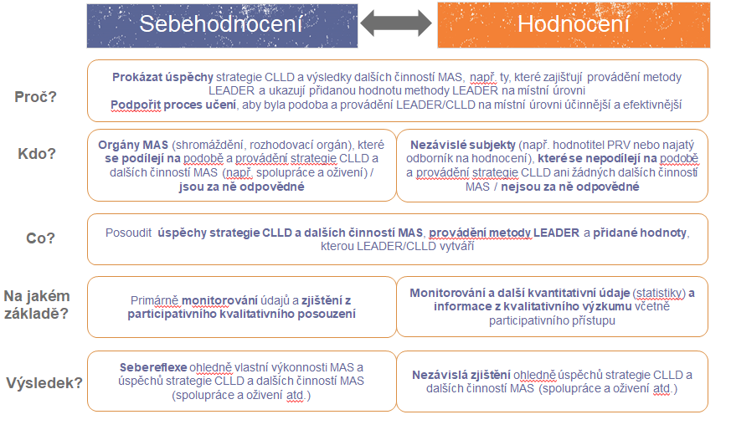

Zdroj: evropská asistenční služba pro účely hodnocení politiky rozvoje venkova, 2017.

Rozhodnutí provést sebehodnocení a/nebo hodnocení musí být v souladu s tím, **co bylo uvedeno ve strategii CLLD**. MAS mohou posuzovat povinné části (strategie CLLD), jakož i dobrovolné části (oživení MAS, prováděcí mechanismus LEADER/CLLD a přidaná hodnota).

Definuje-li strategie CLLD v rámci ustanovení týkajících se monitorování a hodnocení jak hodnocení, tak sebehodnocení, doporučuje se pro oba druhy hodnocení použít stejný soubor hodnotících otázek a ukazatelů a shromáždit údaje pouze jednou. Sebehodnocení může mít užitek ze zjištění hodnocení a naopak.

V případě, že se MAS rozhodla pro hodnocení, může na místní úrovni dojít k následujícím **situacím týkajícím se uzavírání smluv**:

* Jedna MAS si najme hodnotitele. V tomto případě bude hodnotitel MAS placen z jejích provozních nákladů.
* Několik MAS (s intervencí CSV nebo zprostředkujícího subjektu či bez ní) se rozhodne, že uspořádají nabídkové řízení pro externího hodnotitele. V tomto případě může jedna MAS převzít vedení a jednat jménem celé skupiny. Tato možnost umožňuje porovnávat zjištění hodnocení mezi různými MAS (např. správa a řízení a intervence v tematických oblastech). V tomto případě se na financování hodnotitele budou společně podílet všechny MAS ze svých rozpočtů na provozní náklady.

Při **nabídkovém řízení a výběru externích odborníků na hodnocení** je případně třeba dodržovat konkrétní pravidla zadávání veřejných zakázek platná v členských státech. Smluvní strana by měla stanovit transparentní kritéria výběru týkající se zkušeností s hodnocením, kapacit pro hodnocení a schopnosti shromažďovat a používat informace a údaje.

Řídící orgán PRV hraje důležitou úlohu při podpoře MAS v jejich úkolu monitorovat svou strategii CLLD a připravit hodnotící činnosti (ŘO například může poskytnout standardní nástin zadávacích podmínek upřesňujících minimální požadavky na hodnocení). ŘO se rovněž může rozhodnout, že určité podpůrné úkoly budou delegovány na jiné zúčastněné strany. CSV může například MAS poskytnout školení v oblasti hodnocení, platební agentura může MAS pomoci při vývoji databáze integrované/sdílené s PRV (tj. databáze operací MAS)[28].

Pro hodnotící činnosti na místní úrovni je zvláště užitečná **účast zúčastněných stran** a širší veřejnosti (zaměstnanci MAS, členové MAS, zprostředkující subjekty a příjemci). Účast těchto stran pomáhá zvýšit transparentnost a zlepšit učení. Místní aktéři mohou být zapojeni do hodnotících činnosti tak, že se podpoří jejich účast v místním monitorovacím výboru a/nebo v místní řídící skupině pro hodnocení. Tyto subjekty by ideálně měly být zapojeny v rané fázi provádění strategie CLLD.

Na co jsou zaměřeny hodnotící činnosti LEADER/CLLD na místní úrovni?

Na místní úrovni existují povinné, jakož i doporučené hodnotící činnosti. MAS je povinna poskytnout popis opatření pro řízení a monitorování strategie a popis zvláštních opatření pro hodnocení, jakož i  **provádět konkrétní monitorovací a hodnotící činnosti související se strategií CLLD**. Kromě toho právní akty zaměření hodnocení na místní úrovni dále nespecifikují (viz kapitola 1.1.3).

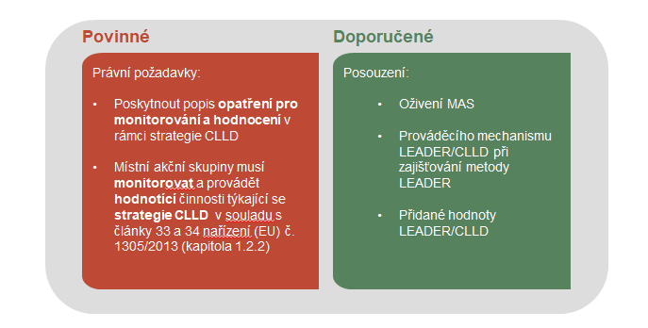

Pokud jde o povinné zaměření hodnocení, **posouzení strategie CLLD** se týká:

* **Posouzení soudržnosti strategie CLLD**: vnitřní – mezi cíli strategie, plánovanými vstupy, kombinací intervencí a předpokládaných výstupů, výsledků a dopadů; vnější – mezi několika nástroji prováděnými společně na stejném území; a **relevantnosti** při řešení nejdůležitějších potřeb území MAS, které vyplývají z analýzy SWOT a z posouzení potřeb.
* **Posouzení přispění operací strategie CLLD** (včetně projektů založených na spolupráci) **k dosažení cílů strategie CLLD** a účinnosti a efektivity tohoto přispění.
* Analýza faktorů přispívajících k úspěchu nebo neúspěchu, pokud jde o dosažení cílů strategie CLLD.

Kromě povinného posouzení strategie CLLD pokyny **doporučují** na místní úrovni zahrnout rovněž:

* **Posouzení oživení MAS**, tj. kapacity MAS na oživení s cílem zvyšovat povědomí, připravenost a spolupráci místních obyvatel a jejich schopnosti vytvářet sítě.
* **Posouzení prováděcího mechanismu LEADER/CLLD** při zajišťování metody LEADER (např. vyvážená účast a zastoupení místních obyvatel v rozhodovacích strukturách MAS, řídící struktury MAS a její pravidla a postupy pro přípravu a provádění strategie CLLD a projektů založených na spolupráci).
* **Posouzení přidané hodnoty** vytvořené prostřednictvím prováděcího mechanismu a oživení, tj. **řádného uplatňování metody LEADER** (např. změny v chování lidí vedoucí ke zlepšení sociálního kapitálu a místní správy, jakož i k posílení výsledků, přičemž toto všechno nakonec přispěje ke strukturálním změnám v oblasti dané MAS).

Jaké má pro sebehodnocení/hodnocení důsledky, je-li LEADER součástí strategie CLLD financované z více zdrojů?

**Vícefondový charakter CLLD má důsledky pro sebehodnocení/hodnocení na úrovni MAS** zejména proto, že veškeré operace podporované z různých fondů přispívají ke stejné strategii a měly by vytvářet synergie směrem k dosažení cílů/výsledků. V této souvislosti bude výzvou odlišit účinky vyplývající z různých operací/fondů, přispívají-li všechny ke stejné strategii.

Při hodnocení strategií CLLD financovaných z více zdrojů je možné posuzovat několik aspektů: vyjádření/komplementárnost použití několika fondů na stejném území (souhrnně/soudržnost), účinnost správy a procesu koordinace při využívání několika fondů atd. K posouzení těchto aspektů je vhodné vypracovat vhodné prvky hodnocení.

Navíc lze dále zkoumat **rozsah, v jakém související ESI fondy MAS umožnily řešit otázky týkající se potřeb a potenciálu**. To předpokládá, že integrované a víceodvětvové dimenze strategie budou posíleny vícefondovým přístupem a že spolupráce bude těžit z nových partnerů z jiných fondů.

**Tyto pokyny se zaměřují na strategie CLLD financované výlučně z EZFRV (tj. místní akční skupiny financované pouze z EZFRV).**

* + 1. Klíčové pojmy: Jak je chápeme a jak spolu vzájemně souvisí

Tato kapitola představuje klíčové pojmy, které jsou užitečné pro další porozumění těmto pokynům. Další pojmy jsou definovány v glosáři (viz Příloha).

Strategie

*Ačkoli pojem* ***strategie*** *lze definovat mnoha způsoby, zpravidla zahrnuje i) dlouhodobou vizi, ii) krátkodobé a střednědobé cíle a iii) možné cesty, jak těchto cílů v dohledné budoucnosti dosáhnout. Dobře vysvětlená strategie by měla stanovovat, i) ČEHO by mělo být dosaženo, ii) s KÝM a pro KOHO, a uvádět iii) JAK k tomu má dojít. Henry Mintzberg nabízí velmi užitečné rozlišení mezi* ***zamýšlenou strategií****, kterou představuje dokument o strategii CLLD, a* ***realizovanou strategií****, což je strategie, která je nakonec reálně prováděna[29].*

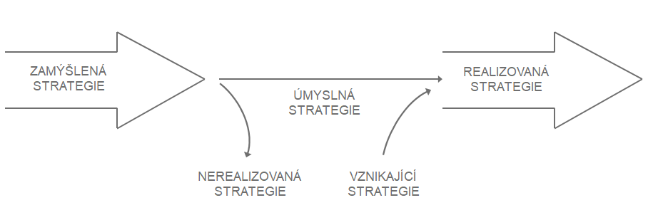Graf 6 Druhy strategií

*Realizovaná strategie je výsledkem zamýšlené strategie po odečtení nerealizované strategie, která byla zamítnuta, plus vznikající strategie, která je předložena v průběhu doby (viz graf 6[30]). I když MAS během provádění provede určitou revizi, aby se během provádění zamýšlená strategie lépe odrážela, nebude tato strategie plně v souladu s tím, co bylo na konci skutečně provedeno. Na zamýšlenou strategii hodnotitel odkazuje převážně v rámci kontroly soudržnosti a relevantnosti. Pro hodnocení výkonu MAS a výstupů strategie CLLD by se měl hodnotitel zaměřit na realizovanou strategii a posoudit, zda vychází z psaného (původního nebo revidovaného) dokumentu. Hodnotitel bude muset během prvních kroků v rámci hodnocení pracovat na úpravě intervenční logiky.*

*Toto je obdobné tomu, co se děje na úrovni programu: Členský stát nebo region poskytne strategický rámec, jehož účelem je vysvětlit a rozdělit pravidla Evropské komise týkající se opatření LEADER 19 a poskytování podpory operacím MAS. Způsob, jakým je opatření prováděno, se vždy bude lišit od toho, co bylo uvedeno v původních dokumentech.*

*Pokud pokyny odkazují na pojem strategie, měl by být tento pojem chápán jako „realizovaná strategie“, protože ta je hlavním zájmem jakéhokoli hodnocení (s důležitou výjimkou předběžného hodnocení).*

Přidaná hodnota LEADER/CLLD

*Koncepční rámec nabízený těmito pokyny vychází z těchto předpokladů:*

*Přidaná hodnota LEADER/CLLD je definována jako přínosy získané v důsledku správného uplatňování metody LEADER v porovnání s přínosy, které by byly získány, pokud by tato metoda nebyla uplatněna (viz glosář, příloha 1). Přidaná hodnota LEADER/CLLD se projevuje následujícím způsobem:*

* ***Zlepšení sociálního kapitálu****, který je chápán jako vícerozměrový pojem zahrnující prvky sociálních organizací, jako jsou sítě, normy a sociální důvěra, které k vzájemnému prospěchu usnadňují koordinaci a spolupráci (viz glosář, příloha 1).*
* ***Zlepšení správy*** *zahrnuje instituce, procesy a mechanismy, jejichž prostřednictvím zúčastněné strany z řad veřejnosti, hospodářství a občanské společnosti formulují své zájmy, uplatňují svá zákonná práva, plní své povinnosti a vyjednávají o existujících rozdílech, aby byly veřejné záležitosti na všech úrovních spravovány společně.*
* ***Posílení výsledků a dopadů*** *provádění programu/strategie v porovnání s prováděním bez metody LEADER.*

Graf 7 Přidaná hodnota LEADER/CLLD

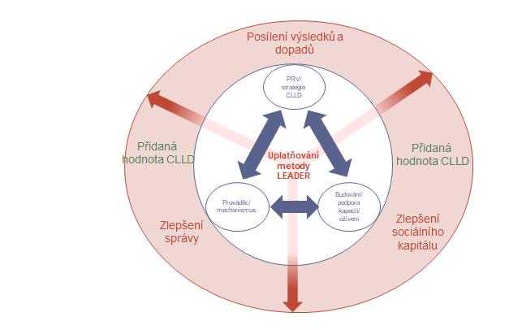*Přidaná hodnota LEADER vzniká prostřednictvím:*

**1) Provádění programu/strategie**,konkrétně prostřednictvím provádění opatření PRV 19 a strategie CLLD, tj. operacionalizace v podobě projektů a výsledků a dopadů, které přinášejí.

**2) Prováděcích mechanismů PRV a MAS**, tj. souboru pravidel, postupů a správních opatření, které zajišťují, že z cílů strategie se v praxi stanou konkrétní činy (viz glosář, příloha 1).

**3) Podpory budování kapacit / oživení**: Podpora poskytovaná ŘO, aby přímo nebo prostřednictvím CSV podpořil a zmocnil příjemce při používání opatření PRV 19 a aby podpořil kapacitu MAS pro oživení (tj. veškeré její operace, které přímo nesouvisejí s projektem a jejichž cílem je zvyšovat povědomí, připravenost a spolupráci místních obyvatel a jejich schopnosti vytvářet sítě, aby tak přispěli k rozvoji své oblasti).

*Všechny tři komponenty, provádění programu/strategie, poskytnutá podpora budování kapacit / oživení a prováděcí mechanismus, jsou na obou úrovních úzce propojeny. Tyto tři prvky tvoří nedílný celek. Pomocí tohoto rozlišení získáme tři různé perspektivy, tři různé pohledy na realitu, což je hlavním smyslem. Zatímco prováděcí mechanismus je o pravidlech, postupech a kontrolách, oživení je o rozvoji kapacit na úrovních jednotlivců, organizací a společnosti a o „měkkých“ formách podpory. Podpora činností může souviset přímo s projektem, nebo může spíše souviset se systémem. Toto rozlišení hodnotiteli poskytne ucelenější obrázek toho, co se v praxi děje, a bohatší koncepční rámec pro identifikaci faktorů, které nakonec povedou, nebo nepovedou k přidané hodnotě LEADER.*

*Metoda LEADER je kombinovaným uplatněním jejích zásad*:

|  |  |
| --- | --- |
| *1) strategie místního rozvoje zaměřené na danou oblast;* | *5) inovace;* |
| *2) přístup „zdola nahoru“;* | *6) vytváření sítí;* |
| *3) partnerství veřejného a soukromého sektoru (např. MAS);* | *7) územní spolupráce.* |
| *4) víceodvětvový přístup;* |  |

*Tyto operační zásady jsou úzce provázány. Je obtížné si představit, že jedna zásada (např. víceodvětvový přístup) by naplnila svůj potenciál v případě, že by další zásady byly opomenuty. Úplný obrázek o tom, jak důsledně je metoda LEADER uplatňována, poskytne zkoumání uplatňování metody LEADER z hlediska všech sedmi zásad.*

1. Hodnocení LEADER/CLLD na úrovni Programu rozvoje venkova (PRV)
   1. Co a jak posuzovat na úrovni PRV?

Proces hodnocení opatření LEADER se podobá hodnocení PRV[31]. Pracovní kroky pro **přípravu, strukturování a provádění hodnocení** LEADER/CLLD mohou být prováděny společně s kroky týkajícími se širších hodnotících činností PRV. Oddělené samostatné hodnocení LEADER/CLLD je však rovněž možné. Podávání zpráv o hodnocení LEADER/CLLD je součástí podávání zpráv o celkových zjištěních hodnocení PRV (pokud není provedeno samostatné hodnocení).

ŘO v plánu hodnocení rozhodne:

* **Co bude** v souvislosti s LEADER/CLLD **hodnoceno**?
* **Jaké činnosti** budou v souvislosti s monitorováním a hodnocením LEADER/CLLD provedeny (např. jak budou shromažďovány údaje a informace)?
* **Jak bude hodnocení LEADER/CLLD na úrovni PRV propojeno s úrovní MAS?**
* **Jak bude hodnocení provedeno?** Kým a v jaké formě? Jako součást hodnocení PRV, nebo jako samostatné hodnocení?
* **Jaké kapacity a zdroje** budou na provádění hodnocení vyčleněny?
* **Kdy bude hodnocení provedeno** (v roce 2017, 2019, následně)?

Graf 8 Cyklus hodnocení LEADER/CLLD na úrovni PRV

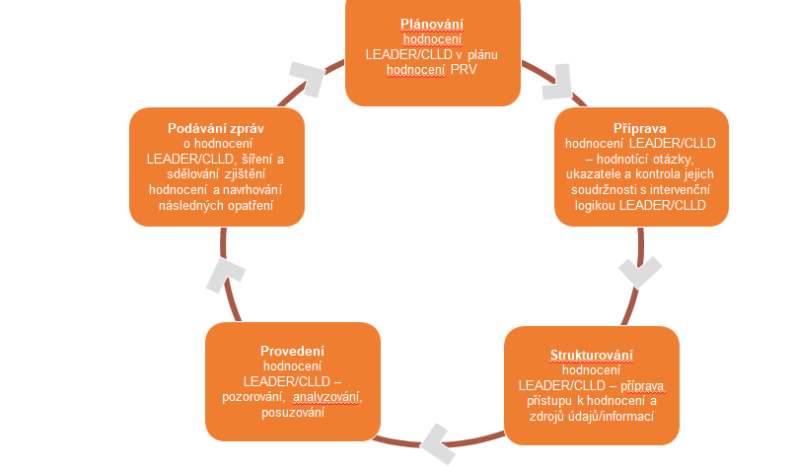

Zdroj: evropská asistenční služba pro účely hodnocení politiky rozvoje venkova, 2017.

Plán hodnocení může rovněž obsahovat hodnotící otázky týkající se specifického programu, hodnotící kritéria a ukazatele týkající se LEADER/CLLD. Hodnocení LEADER/CLLD na úrovni PRV může zahrnovat následující aspekty (viz kapitola 1.2.1):

* Posouzení primárního a sekundárního přispění LEADER/CLLD k cílům prioritní oblasti PRV a posouzení přispění k dosažení strategie Unie pro inteligentní a udržitelný růst podporující začlenění (povinné)
* Posouzení prováděcího mechanismu LEADER/CLLD (doporučeno)
* Posouzení přidané hodnoty LEADER/CLLD (doporučeno)

Posouzení povinných a doporučených prvků je krok za krokem popsáno v následujících kapitolách.

* 1. Posouzení přispění LEADER/CLLD k cílům prioritní oblasti PRV a přispění k dosažení strategie Unie pro inteligentní a udržitelný růst podporující začlenění (povinné)
     1. Co posuzovat?

**Opatření LEADER/CLLD obsahuje několik dílčích opatření:** příprava a provádění strategie CLLD, provoz MAS a oživení / budování kapacit a projekty založené na spolupráci mezi MAS a dalšími partnery.

**Posouzení přispění LEADER/CLLD k dosažení cílů** podle prioritních oblastí a priorit PRV se týká účinnosti opatření (do jaké míry opatření přispělo k dosažení cílů?) a efektivity (s jakými náklady?). To vyžaduje výpočet přispění operací prováděných v rámci LEADER/CLLD. Hodnocení by ideálně (**není** to **povinné**) mělo rovněž kvantifikovat **sekundární přispění** k dalším prioritním oblastem, aby bylo možné ukázat úplnější obrázek úspěchů LEADER/CLLD.

* **Primární přispění** k hierarchii cílů PRV se očekává v souvislosti s „místním rozvojem ve venkovských oblastech“ (prioritní oblast 6B, v jejímž rámci je LEADER/CLLD standardně programován).
* **Sekundární přispění** LEADER/CLLD je přispění operací prováděných prostřednictvím strategií CLLD k jakékoli jiné prioritní oblasti, než je 6B. Lze očekávat dva druhy sekundárního přispění:
* **Hlavní sekundární přispění** k prioritním oblastem, ke kterým operace významně přispěly.
* **Doplňkové sekundární přispění** k prioritním oblastem, ke kterým operace přispěly nevýznamně.

Následující příklady pomohou rozlišit primární a sekundární (hlavní a doplňkové) přispění LEADER/CLLD.

**Příklad 1**

Zaprvé, operace prováděné prostřednictvím LEADER/CLLD, které primárně přispívají k prioritní oblasti 6B (místní rozvoj), jsou v níže uvedeném grafu znázorněny nepřerušovanou tučnou čarou. Zadruhé, přispívají k prioritní oblasti 3A (zemědělsko-potravinářský řetězec, podpora místních trhů a krátkých dodavatelských řetězců); v níže uvedeném grafu znázorněno nepřerušovanou tenkou čarou. U následujících prioritních oblastí lze očekávat doplňkové sekundární přispění: 6A (diverzifikace a vytváření pracovních míst – přerušovaná čára), 1A (podpora inovační činnosti), 2B (podpora mladých zemědělců v nezemědělské diverzifikaci), 5B (podpora energeticky účinných projektů) a 5C (podpora výroby energie z obnovitelných zdrojů prostřednictvím diverzifikace).

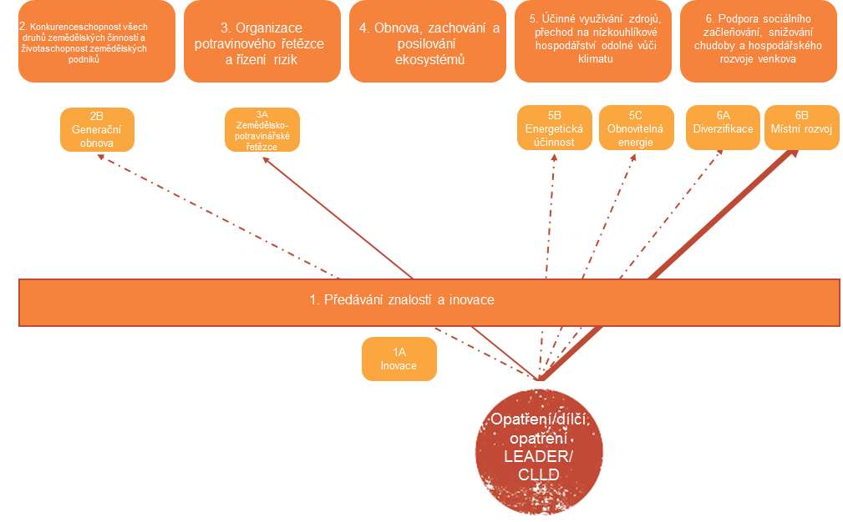

Zdroj: evropská asistenční služba pro účely hodnocení politiky rozvoje venkova, 2017.

|  |  |  |
| --- | --- | --- |
| **Příklad 2**   |  | | --- | | ***Případ 1:*** *Byl zahájen projekt na zlepšení služeb cestovního ruchu na území MAS spadajícím do oblasti vysoké přírodní hodnoty, který zahrnuje školení místních poskytovatelů služeb ohledně ekologické hodnoty oblastí vysoké přírodní hodnoty.*  ***Primární přispění*** *k místnímu rozvoji prostřednictvím poskytování lepších služeb cestovního ruchu (standardně programováno v rámci prioritní oblasti 6B).*  ***Sekundární přispění*** *ke znalostní základně venkovských oblastí (spojeno s prioritní oblastí 1A) a k ochraně biologické rozmanitosti v oblastech vysoké přírodní hodnoty (spojeno s prioritní oblastí 4A):*   * ***hlavní sekundární*** *přispění ke znalostní základně (PO 1A)* * ***doplňkové sekundární*** *přispění k biologické rozmanitosti (PO 4A).* |  |  | | --- | | ***Případ 2:***  *Projekt podpořil rekonstrukci budovy v zemědělském podniku a její vybavení technologií na zpracování dřeva. Tento projekt rozšířil výrobní základnu zemědělského podniku a vytvořil jedno pracovní místo, přičemž biomasa ze zpracování dřeva byla použita k výrobě biopaliva.*  ***Primární přispění*** *k místnímu rozvoji (standardně programováno v rámci prioritní oblasti 6B).*  ***Sekundární přispění*** *k výrobě obnovitelné energie (spojeno s prioritní oblastí 5C) a k výkonnosti zemědělského podniku (spojeno s prioritní oblastí 2A):*   * ***hlavní sekundární*** *přispění k výrobě obnovitelné energie (PO 5C)* * ***doplňkové sekundární*** *přispění ke zlepšení výkonnosti zemědělského podniku (PO 2A).* | |

Hodnocení LEADER/CLLD by mělo rovněž zvážit posouzení **přispění LEADER/CLLD** k **tematickým cílům** (konkrétně TC1, TC3, TC8 a TC9[32]) a následně ke **strategii Unie pro inteligentní a udržitelný růst podporující začlenění**[33]. LEADER/CLLD přispívá k tematickým cílům prostřednictvím svého přínosu k a) cílům prioritních oblastí PRV a b) cílům CLLD definovaným v dohodách o partnerství. Zatímco v případě a) se přispění k prioritním oblastem hodnotí během posuzování výsledků PRV, v případě b) se hodnocení provádí v rámci hodnocení dohod o partnerství prostřednictvím hodnocení programů rozvoje venkova. Jsou-li LEADER/CLLD a nástroje z jiných OP financované z EFRR, ESF nebo ENRF prováděny společně v rámci jedné strategie CLLD, mělo by posouzení účinnosti a efektivity na úrovni programu zahrnovat analýzu doplňkovosti a synergií mezi různými nástroji CLLD.

Graf 9 Vertikální a horizontální vazby mezi úrovněmi provádění ESI fondů

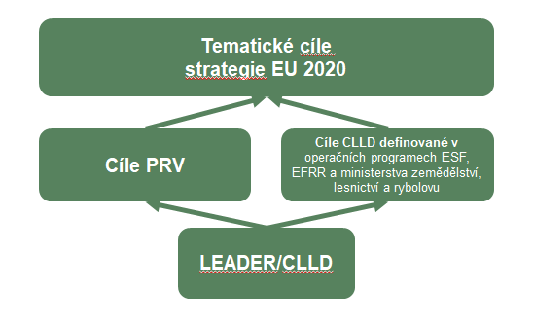

Zdroj: evropská asistenční služba pro účely hodnocení politiky rozvoje venkova, 2017.

* + 1. Krok za krokem: jak posuzovat přispění LEADER/CLLD k cílům politiky?

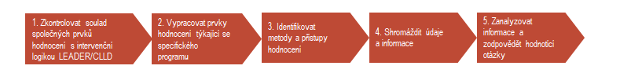

Krok 1: Zkontrolovat soulad společných prvků hodnocení s intervenční logikou LEADER/CLLD

Prvním krokem je analyzovat intervenční logiku opatření LEADER/CLLD uvnitř PRV a zkontrolovat, zda jsou s nimi v souladu společné prvky hodnocení (hodnotící otázky, hodnotící kritéria a ukazatele)[34].

**Existuje jedna společná hodnotící otázka (SHO) spojená s prioritní oblastí 6B**,[35] v rámci níž je LEADER/CLLD primárně programován, *SHO 17*: *„Do jaké míry podpořily intervence programu rozvoje venkova místní rozvoj ve venkovských oblastech?“.* Tato SHO má šest navrhovaných společných hodnotících kritérií, která jsou spojena se třemi společnými výsledky / cílovými ukazateli[36].



Tabulka 1 Hodnotící kritéria a ukazatele pro SHO 17: „Do jaké míry podpořily intervence programu rozvoje venkova místní rozvoj ve venkovských oblastech?“

| **Hodnotící kritéria** | **Ukazatele** |
| --- | --- |
| * Služby a místní infrastruktura ve venkovských oblastech se zlepšily * Přístup k místní infrastruktuře a službám ve venkovských oblastech se zlepšil * Obyvatelé venkova se zapojili do místních akcí * Obyvatelé venkova měli z místních akcí prospěch * Prostřednictvím strategií místního rozvoje byly vytvořeny pracovní příležitosti * Zvýšila se velikost venkovského území a počet obyvatelstva pokrytých MAS | * % venkovského obyvatelstva pokrytého strategiemi místního rozvoje (PO 6B – ukazatel výsledku) * Pracovní místa vytvořená v podporovaných projektech (PO 6B – ukazatel výsledku) |

Systém CMES obsahuje následující společné ukazatele výstupů a cílové ukazatele pro LEADER/CLLD.

Tabulka 2 Společné ukazatele výstupů a cílové ukazatele pro LEADER

| **Společný ukazatel** | **Výstup** | **Cíl** |
| --- | --- | --- |
| Populace na území pokrytém MAS | V18 | C21 |
| Počet vybraných MAS | V19 |  |
| Počet podpořených projektů iniciativy LEADER | V20 |  |
| Počet podpořených projektů spolupráce | V21 |  |
| Počet a kategorie předkladatelů projektů | V22 |  |
| Jedinečné identifikační číslo MAS podílejících se na projektu spolupráce | V23 |  |
| Počet vytvořených pracovních míst |  | C23 |

**LEADER/CLLD rovněž přispívá k jiným prioritním oblastem než k 6B.** Proto by při kontrole souladu měly být kromě SHO 17 rovněž vzaty v úvahu všechny SHO související s prioritními oblastmi, k nimž LEADER/CLLD přispívá. Například pokud v daném PRV LEADER/CLLD rovněž přispívá k PO 6A, použije se následující hodnotící otázka: *SHO 16: „Do jaké míry podpořily intervence programu rozvoje venkova diverzifikaci, vytváření a rozvoj malých podniků, jakož i pracovních míst?“* V tomto případě budou veškerá hodnotící kritéria a ukazatele výsledku (pracovní místa vytvořená v podporovaných projektech) související s SHO 16 rovněž tvořit součást kontroly souladu.

**Společné prvky hodnocení poskytují minimální základ umožňující posouzení primárního a sekundárního přispění** LEADER/CLLD a zajišťují srovnatelnost výsledků hodnocení v celé EU. Nejsou však dostatečné pro plné zachycení všech druhů primárního a sekundárního přispění. Proto může být nezbytné vypracovat **dodatečné prvky hodnocení** (např. dodatečná hodnotící kritéria a dodatečné ukazatele související s LEADER/CLLD (viz níže uvedené příklady)).

**Příklad – společný ukazatel nezachycuje všechny otázky vyjádřené v SHO**

Pokud LEADER/CLLD vykazuje sekundární přispění k prioritní oblasti 6A, týká se společný ukazatel „pracovní místa vytvořená v podporovaných projektech“ pouze jedné z komponent SHO 16, konkrétně komponenty související se zaměstnaností. Tento ukazatel nezachycuje přispění k vytváření MSP ani k diverzifikaci, což jsou další komponenty SHO 16.

*Jak tuto situaci řešit?*

Za účelem zodpovězení SHO č. 16 je možné použít **dodatečné ukazatele**, jak se navrhuje v [Pracovním dokumentu: společné hodnotící otázky pro programy rozvoje venkova 2014–2020](https://enrd.ec.europa.eu/evaluation/publications/working-document-common-evaluation-questions-rural-development-programmes_en):

* % malých podniků v nezemědělském odvětví vytvořených s podporou PRV (diverzifikace)
* % malých podniků vytvořených s podporou PRV (vytváření MSP).

**Příklad – společný ukazatel nezachycuje všechny účinky LEADER/CLLD ve stejné otázce (zaměstnanost)**

**Cílový ukazatel C23** (= ukazatel výsledku V24) je definovaný jako počet pracovních míst v ekvivalentech plných pracovních úvazků (EPPÚ) vytvořených prostřednictvím podpory provádění operací v rámci strategie CLLD financované prostřednictvím PRV v rámci LEADER. Z toho vyplývá, že ukazatel **počítá pracovní místa vytvořená prostřednictvím projektu**, jak je naznačeno ve formuláři žádosti, a to v době dokončení projektu, což potvrzuje vzorek dokončených projektů později v programovacím období. Ukazatel **nepokrývá** zachovaná pracovní místa.

Například: Zemědělec si otevře obchod a usiluje o podporu od MAS prostřednictvím strategie CLLD. Vytvoří jedno **nové pracovní místo, které trvá nejméně 12 měsíců** (1 EPPÚ), jak je uvedeno ve formuláři žádosti. Vzhledem k úspěchu obchodu zemědělec rovněž vytvoří **dodatečné nové pracovní místo (částečný pracovní úvazek)**, které představuje 0,5 EPPÚ (1 osoba pracující na částečný pracovní úvazek (50 %) po dobu nejméně 12 měsíců). To znamená, že projekt vytvořil celkem 1,5 EPPÚ nově vytvořených pracovních míst. Tato hodnota (1,5 EPPÚ) je monitorována pomocí cílového ukazatele C23 a potvrzena prostřednictvím *ad hoc* průzkumu provedeného platební agenturou po dokončení projektu.

Aby mohli hodnotitelé počítat **zachovaná pracovní místa**, museli by použít **dodatečný ukazatel**.Například: „počet pracovních míst zachovaných díky projektu“.

Krok 2: Vypracovat prvky hodnocení týkající se specifického programu

Zatímco dodatečné prvky hodnocení (viz předchozí krok) jsou nutné k doplnění společných hodnotících prvků, může rovněž existovat **potřeba vypracovat prvky hodnocení týkající se specifického programu**, a to za účelem zachycení účinků LEADER/CLLD vztahujících se ke specifickému programu nebo za účelem rozdělení spíše obecných SHO.

Pro MAS a ŘO toto představuje příležitost propojit dvě úrovně hodnocení, a to vytvořením lepšího pochopení účinků na místní úrovni a jejich přispění k úrovni PRV. Vypracování prvků hodnocení napomáhá tomu, aby byla intervenční logika LEADER/CLLD zřetelnější a aby bylo možné ukázat význam přístupu a jeho přidanou hodnotu.

ŘO mohl vypracovat hodnotící otázky týkající se specifického programu a ukazatele již ve fázi programování a zahrnout je do plánu hodnocení PRV. ŘO nebo hodnotitelé je však stále mohou vypracovat při přípravě hodnocení[37].

Prvky hodnocení týkající se specifického programu by měly být propojeny s:

* Prioritními oblastmi týkajícími se specifického programu, k nimž LEADER/CLLD přispívá (např. hospodárné využití lesů nebo kvalita potravin).

Cíli týkajícími se specifického programu, k nimž opatření LEADER/CLLD přispívá (např. konkrétní cílové skupiny nebo odvětví, na která se LEADER/CLLD může zaměřit).

* Tématy hodnocení souvisejícími s LEADER/CLLD a s průřezovými otázkami, k nimž LEADER/CLLD přispívá (popsanými v oddíle 9 PRV, např. inovace, životní prostředí a změna klimatu).
* Cíli týkajícími se specifického programu vztahujícími se k dohodě o partnerství s přispěním LEADER/CLLD (např. TC9 podpora sociálního začleňování, boj proti chudobě a jakékoli diskriminaci).
* Přidanou hodnotou LEADER/CLLD.

Graf 10 Úplný obrázek rozsahu hodnocení

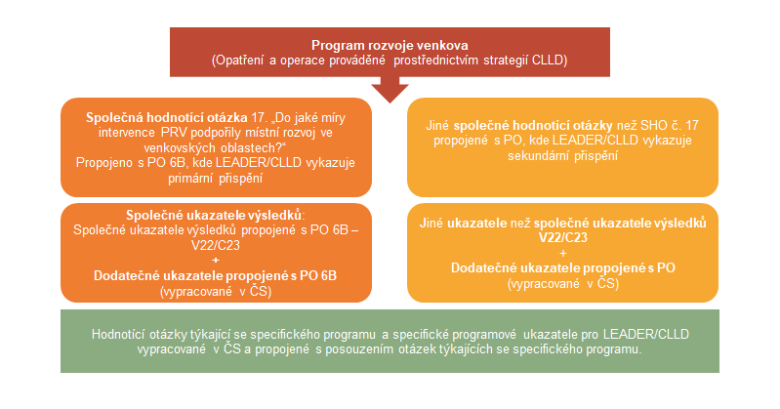

Zdroj: evropská asistenční služba pro účely hodnocení politiky rozvoje venkova, 2017.

Následující rámeček ukazuje příklady hodnotících otázek týkajících se specifického programu[38].

**Odůvodnění pro vypracování hodnotících otázek týkajících se specifického LEADER/CLLD:**

Prvky hodnocení uvedené v tabulce ukazují kombinaci cílů PRV, k nimž může LEADER/CLLD konkrétně přispět. Za účelem měření přispění LEADER/CLLD k územnímu rozvoji ve venkovských oblastech proto mohou být kromě SHO pro příslušné prioritní oblasti vypracovány také hodnotící otázky týkající se specifického programu.

|  |  |  |
| --- | --- | --- |
| Hodnotící otázka | Hodnotící kritéria | Ukazatele výsledků |
| *Možné rozdělení pro PO 6A*  „Do jaké míry operace LEADER/CLLD přispěly k vytvoření udržitelných pracovních příležitostí pro mladé lidi a ženy?“ | * Byly vytvořeny pracovní příležitosti | * Počet osob mladších 25 let zaměstnaných déle než 6 měsíců, včetně OSVČ * Počet žen zaměstnaných déle než 6 měsíců, včetně OSVČ |
| *Možné rozdělení pro PO 6A nebo 3A*  „Do jaké míry operace LEADER/CLLD přispěly ke zvýšení přidané hodnoty místních produktů?“ | * Přidaná hodnota místních produktů se zvýšila | * Nárůst počtu dokončených místních produktů (vyrobených, zpracovaných a zabalených) * Zvýšení marže výrobců místních produktů z konečné ceny místních produktů |
| *Možné konkrétní intervence PRV*  „Do jaké míry operace LEADER/CLLD přispěly k přechodu ke společnosti s nulovými emisemi uhlíku?“ | * Zvýšila se dodávka obnovitelné energie (použití solární, větrné a vodní energie) * Recykluje se více opadu * Zvýšila se produktivita zdrojů | * Zvýšení výroby energie ze zemědělských podniků (biopaliva, větrná, solární...) * Zvýšení výroby energie komunitně vlastněnými projekty (větrné, solární...) * Nárůst recyklovaného odpadu ve venkovských společenstvích * Zvýšení úspory energie v projektech zaměřených na volný čas a cestovní ruch |

Následující rámeček ukazuje příklady hodnotících otázek týkajících se specifického LEADER/CLLD[39].

****Syntéza předběžnýchhodnocení 2014–2020 identifikovala nejběžnější kategorie cílů LEADER/CLLD. Na základě toho jsou zde ukázány některé příklady hodnotících otázek týkajících se specifického programu:

|  |  |
| --- | --- |
| Příklady cílů LEADER/CLLD | Příklady hodnotících otázek týkajících se specifického programu |
| Aktivní řešení demografických výzev, struktur zaměřených na rodinu a péči (např. DE – Brandenburg & Berlín) | „Do jaké míry operace LEADER/CLLD přispěly ke zvýšení poskytování sociální péče pro závislé osoby?“ |
| Péče o přírodní dědictví a krajinu a jejich zachování (např. DE – Bádensko-Würtembersko) | „Do jaké míry operace LEADER/CLLD přispěly ke zlepšení zachování přírodního dědictví?“ |
| Zlepšení dodavatelského řetězce a místních výrobních systémů v souvislosti s potravinami, zemědělstvím, řemeslnou výrobou a rybolovem (např. IT – Bolzano) | „Do jaké míry operace LEADER/CLLD přispěly k lepším místním výrobním systémům?“ |
| Podpora sociálního začleňování a snižování chudoby (např. UK – Severní Irsko) | „Do jaké míry operace LEADER/CLLD přispěly k sociálnímu začleňování znevýhodněných skupin?“ |

Krok 3: Identifikovat metody a přístupy k hodnocení LEADER/CLLD

Operace LEADER/CLLD, které jsou prováděny prostřednictvím strategií CLLD, jsou spolu s dalšími operacemi PRV zahrnuty do výpočtu společných a dodatečných a specifických programových ukazatelů výstupů, výsledků a dopadu. *Ukazatele výstupů* se používají pro měření přímých výstupů operací LEADER/CLLD. *Ukazatele výsledků* měří primární a sekundární přispění LEADER/CLLD k prioritním oblastem a k dosažení jejich cílů. *Ukazatele dopadů* se obvykle používají při celkovém posouzení účinků PRV na venkovské oblasti a při posouzení úspěchů regionálních a vnitrostátních cílů a cílů na úrovni EU v oblasti rozvoje venkova.

Při rozhodování ohledně metod by mělo výt vzato v úvahu následující:

Tabulka 3 Identifikace kvantitativních a kvalitativních metod

|  |  |  |
| --- | --- | --- |
|  | **Kvantitativní metody** | **Kvalitativní metody** |
| Kdy použít? | Zachycení primárního a sekundárního přispění opatření LEADER/CLLD k dosažení cílů prioritních oblastí. | V případech žádného nebo nízkého přijetí v rámci strategií CLLD.  Pro počáteční analýzu a triangulaci kvantitativních zjištění. |
| Jak? | Výběr vzorku příjemců, kteří provádějí operace v rámci strategie CLLD a kteří byli označeni jako příjemci poskytující sekundární přispění (hlavní i doplňkové) ke konkrétním prioritním oblastem.  Údaje shromážděné prostřednictvím výběru vzorku se použijí pro výpočet přispění operací LEADER/CLLD k hodnotám ukazatelů spojených s prioritními oblastmi, kde se očekává přispění. | Použijte nástroje představené v pokynech: [Posuzování výsledků PRV: jak se připravit na podávání zpráv o hodnocení v roce 2017, ČÁST III, příloha 10](http://enrd.ec.europa.eu/evaluation/publications/guidelines-assessment-rdp-results-how-prepare-reporting-evaluation-2017_en), (např. rozhovory se zúčastněnými stranami a příjemci, tematicky zaměřené skupiny a případové studie). |
| *Další informace* | [Pokyny „Posuzování výsledků PRV: jak se připravit na podávání zpráv o hodnocení v roce 2017“, ČÁST III, příloha 11](http://enrd.ec.europa.eu/evaluation/publications/guidelines-assessment-rdp-results-how-prepare-reporting-evaluation-2017_en)*.* | [Pokyny „Posuzování výsledků PRV: jak se připravit na podávání zpráv o hodnocení v roce 2017“, ČÁST III, příloha 10.](http://enrd.ec.europa.eu/evaluation/publications/guidelines-assessment-rdp-results-how-prepare-reporting-evaluation-2017_en) |

Krok 4: Shromáždit údaje a informace

Měly by být shromážděny **údaje a informace pro hodnocení LEADER/CLLD na úrovni PRV**, a to pro:

* Výstupy, ukazatele výsledků a cílové ukazatele pro PO 6B.
* Ukazatele výsledků a cílové ukazatele pro PO, u kterých LEADER/CLLD vykazuje sekundární přispění.
* Společné ukazatele kontextu (ty se vtahují k několika prioritním oblastem).
* Dodatečné ukazatele a specifické programové ukazatele týkající se LEADER/CLLD.
* Ukazatele dopadů v pozdějších fázích programového období.

Měly by být shromážděny dodatečné kvalitativní informace potřebné pro zodpovězení hodnotících otázek.

**Databáze operací** zaznamenává údaje týkající se společných ukazatelů výstupů a cílových ukazatelů týkajících se operací, které jsou prováděny prostřednictvím strategií CLLD a které primárně a sekundárně přispívají k prioritním oblastem rozvoje venkova (viz tabulka 2)[40]. ŘO by měl ideálně poskytnout sdílený informační systém, který je schopen shromažďovat a zpracovávat příslušné údaje a informace pro monitorování a hodnocení LEADER/CLLD na úrovni PRV a na místní úrovni.

ŘO může databázi operací použít pro posouzení primárního a sekundárního přispění, pro shromažďování údajů pro doplňkové ukazatele výsledků a pro dodatečné ukazatele a specifické programové ukazatele propojené s LEADER/CLLD. Například pokud operace LEADER/CLLD přispívají k prioritní oblasti 6A a ŘO používá dodatečný ukazatel „počet vytvořených MSP“, mohou být údaje požadované pro tento dodatečný ukazatel rovněž shromážděny prostřednictvím databáze operací**[41]**.

*Ukázku databáze operací LEADER/CLLD lze nalézt* [zde](https://enrd.ec.europa.eu/evaluation/publications/danish-case-study-lag-operations-database-monitoring-and-evaluation_en)*.*

Krok 5: Zanalyzovat informace a zodpovědět hodnotící otázky

Shromážděné údaje jsou použity k vypočítání potřebných ukazatelů (společných, dodatečných a specifických programových ukazatelů). Jedná se o ukazatele související s prioritními oblastmi, k nimž LEADER/CLLD primárně nebo sekundárně přispívá, a o ukazatele související se společnými hodnotícími otázkami a s hodnotícími otázkami týkajícími se specifického programu. Hodnoty ukazatelů a shromážděné kvalitativní informace jsou následně zanalyzovány a použity ke zodpovězení hodnotících otázek. Tyto informace jsou třeba rovněž pro podávání zpráv o přispění LEADER/CLLD k výsledkům/dopadům PRV na úrovni PRV, EU a na vnitrostátní úrovni. To pomáhá získat ponaučení s ohledem na účinnější a efektivnější navrhování a provádění LEADER/CLLD.



|  |  |  |  |
| --- | --- | --- | --- |
|  | |  |  | | --- | --- | | **Co dělat**   * Identifikujte podporu, kterou mohou aktéři odpovědní za monitorování a hodnocení potřebovat, aby mohli splnit své povinnosti, pokud jde o poskytování údajů. * Upřesněte a naplánujte činnosti budování kapacit pro ŘO a MAS (např. pro používání sdílené databáze operací). * Pokud společné prvky hodnocení nejsou dostatečné pro plné zachycení všech druhů primárního a sekundárního přispění, vypracujte dodatečné prvky hodnocení. * Pokud existuje specifické přispění LEADER/CLLD k PO týkajícím se specifického programu, k cílům týkajícím se konkrétního PRV nebo k tématům hodnocení souvisejícím se specifickým LEADER/CLLD, vypracujte hodnotící otázky týkající se specifického programu. * Zahajte shromažďování údajů co nejdříve, aby se minimalizovaly mezery v údajích a dodržel se časový rozvrh. * Vezměte v úvahu rovněž kvalitativní ukazatele. | **Co nedělat**   * Nepodceňujte potřebu budování kapacit pro shromažďování údajů, jejich zaznamenávání a poskytování. * Nevypracovávejte příliš složité databáze. * Nepodceňujte čas potřebný pro shromáždění údajů a jejich zaznamenání. * Nevypracovávejte hodnotící otázky, které jsou na vysoké úrovni intervenční logiky, např. „Do jaké míry LEADER/CLLD přispívá k inteligentnímu růstu?“. * Nemyslete pouze na čísla. Řada úspěchů LEAADER/CLLD je nehmotných nebo zjistitelných pouze v dlouhodobém horizontu. | |

* 1. Hodnocení prováděcího mechanismu LEADER/CLLD (doporučeno)
     1. Co posuzovat?

**Prováděcí mechanismus LEADER/CLLD** hraje hlavní úlohu při uplatňování metody LEADER. Prováděcí mechanismus je definován jako „soubor pravidel, postupů a jednotlivých kroků určených k převádění cílů politiky do podoby konečných prováděcích činností prováděných příjemci fondů“[42].

Pravidla a postupy pro provádění LEADER/CLLD jsou nejprve stanoveny ŘO na úrovni PRV. Při utváření pravidel a postupů hrají roli rovněž MAS, a to když je uzpůsobují konkrétním místním potřebám a podmínkám. Například ŘO může poskytnout minimální soubor opatření, která jsou prováděna prostřednictvím specifických kritérií výběru uplatněných MAS (viz kapitola 3.1).

Prováděcí mechanismus LEADER/CLLD má významný vliv na to, kolik přidané hodnoty se vytvoří. Například pokud dva členské státy uplatní odlišná pravidla a lhůty pro uplatnění projektů nadnárodní spolupráce, je obtížné projekty nadnárodní spolupráce připravit a uskutečnit. Za těchto podmínek je ohrožena zásada spolupráce a následně rovněž metoda LEADER. Dalším příkladem může být situace, kdy členský stát omezí druhy operací, které mají být provedeny prostřednictvím strategií CLLD, což může ohrozit přístup zdola nahoru, víveodvětvový přístup a přístup zaměřený na konkrétní oblasti v rámci rozvoje oblasti MAS.

Doporučuje se posoudit, zda prováděcí mechanismus PRV umožňoval provádění metody LEADER (plný rozsah jejích 7 zásad). Za tímto účelem je nezbytné zaměřit se na pravidla, postupy a jednotlivé kroky provádění. **Posouzení prováděcího mechanismu LEADER/CLLD není povinné.** Je však důležité pro celkové hodnocení LEADER/CLLD a také poskytuje informace pro hodnocení přidané hodnoty.

Posouzení prováděcího mechanismu LEADER/CLLD pomáhá zúčastněným stranám pochopit, jakými způsoby pravidla a postupy ovlivnily uplatňování metody LEADER.

* + 1. Krok za krokem: jak posuzovat prováděcí mechanismus LEADER/CLLD?

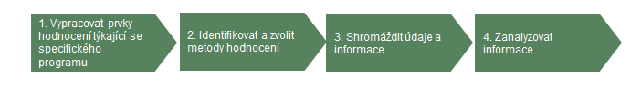

Krok 1: Vypracovat prvky hodnocení týkající se specifického programu

Hodnocení prováděcího mechanismu LEADER/CLLD se ptá: **„Do jaké míry prováděcí mechanismus PRV zajistil uplatnění metody LEADER?“.** Na úrovni PRV se zaměřuje na fáze provádění, které jsou pod kontrolou ŘO. Graf níže znázorňuje příklady fází a kroků v rámci prováděcího mechanismu.

Za účelem posouzení prováděcího mechanismu LEADER/CLLD jsou navrhovány tyto pracovní kroky:

* **Upřesnit prováděcí mechanismus LEADER/CLLD.** Mělo by být vzato v úvahu, že prováděcí mechanismus opatření 19 je na jednu stranu součástí celkového prováděcího mechanismu PRV a na druhou stranu musí zahrnovat metodu LEADER.
* **Definovat kritéria týkající se specifického programu** způsobem vyjadřujícím „ideální uplatňování“ metody LEADER, shromáždit důkazy, poskytnout hodnocení a nalézt vhodné ukazatele. Těmi budou zejména ukazatele výstupů, ačkoli může být užitečné zahrnout také některé ukazatele procesu (např. průměrnou dobu trvání standardních postupů).

Zde jsou některé příklady, jak lze prozkoumat prováděcí mechanismus zavedený a provozovaný řídícím orgánem (případně ve spolupráci s dalšími zprostředkujícími subjekty a CSV):

* Do jaké míry a jak ŘO ovlivnil tvorbu a vymezení oblastí MAS?
* Do jaké míry a jak se místní aktéři (např. MAS z předchozího období) zapojili do navrhování opatření LEADER a prováděcího mechanismu?

Graf 11 Propojení metody LEADER s prováděcím mechanismem LEADER/CLLD na úrovni PRV

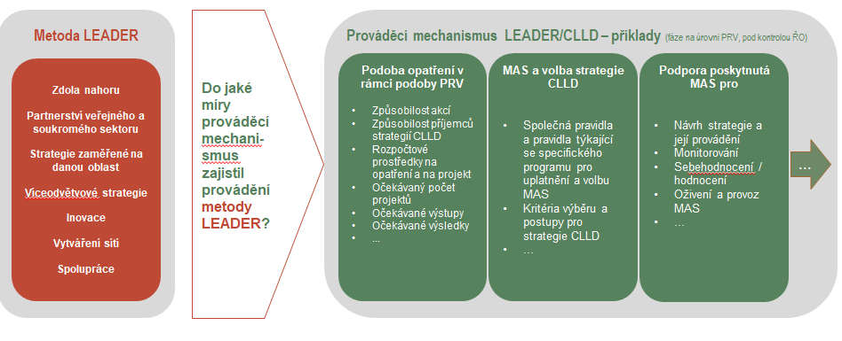

Zdroj: evropská asistenční služba pro účely hodnocení politiky rozvoje venkova, 2017.

* Jaká kritéria pro místní partnerství kromě požadavků EU byla použita?
* Jak byl proces výběru strategií CLLD navržen a zorganizován (sdělování, kritéria způsobilosti, konkrétní úvahy týkající se inovací, horizontální témata EU nebo národní otázky)?
* Jakou úlohu hrál ŘO v období provádění, zejména při určování prioritních témat a při procesu schvalování projektu, a jak to ovlivnilo procesy rozhodování na úrovni MAS?
* Jaká byla učiněna opatření pro zajištění vytváření sítí a spolupráce?
* Do jaké míry a jakými způsoby ŘO poskytoval podporu pro rozvoj kapacit MAS, zejména nových, 1) ve fázi podání a 2) ve fázi provádění?

Většina účinků prováděcího mechanismu CLLD na úrovni PRV se projeví na místní úrovni, což umožní posoudit vliv prováděcího mechanismu PRV na uplatnění metody LEADER na místní úrovni a na výstupy operací MAS obecně. Co je na úrovni PRV považováno za výstup – pravidla, rámce, podpora poskytnutá MAS atd. tvořící prováděcí mechanismus –, se na úrovni MAS změní na vstup.

To, zda jsou vytvořeny další účinky, bude záviset především na tom, jak MAS tyto vstupy využijí (např. při utváření prováděcího mechanismu na místní úrovni a při provádění strategie CLLD za současného splnění požadavků metody LEADER). To znamená, že budoucí výstupy prováděcího mechanismu programu jsou včleněny do přidané hodnoty metody LEADER. Proto za účelem zkoumání výsledků odkazujeme na tabulku 3 v kapitole 2.4.2, v níž předkládáme příklad prvků hodnocení týkajících se specifického programu, jejichž cílem je posoudit přidanou hodnotu CLLD.

V úvahu by měly být vzaty rovněž rekurzivní účinky na **víceúrovňovou správu na úrovni PRV**: Čím více jsou interakce mezi úrovněmi PRV a MAS, včetně dalších aktérů, jako jsou CSV a zprostředkující subjekty, předmětem probíhajících úvah a procesů učení, tím více bude vytvořeno kapacit pro úspěšné řízení komplexní víceúrovňové správy a pro její řízení způsoby, které podporují umění řádného rozhodování za podmínek sdílené odpovědnost napříč úrovněmi. Tyto možné účinky na sociální kapitál zúčastněných stran a na víceúrovňovou správu mohou být řešeny pomocí ukazatelů výsledku na úrovni PRV.

Graf 12 Možné účinky prováděcího mechanismu PRV napříč úrovněmi

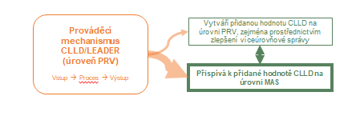

Zdroj: evropská asistenční služba pro účely hodnocení politiky rozvoje venkova, 2017.

Krok 2: Identifikovat a zvolit metody hodnocení

**Metody hodnocení** nejvhodnější k posouzení prováděcího mechanismu LEADER/CLLD jsou především kvalitativní povahy. Silný sociálně ekonomický rozměr odrážející se v zásadách CLLD naznačuje, že velmi vhodným může být participativní přístup k hodnocení. **Participativní hodnocení** prováděcího mechanismu by mělo zahrnovat ty zúčastněné strany, které mohou poskytnout užitečné informace týkající se účinků LEADER/CLLD a uplatňování zásad CLLD (řídící orgány, platební agentury, celostátní sítě pro venkov, MAS a další).

K metodám navrhovaným pro toto posouzení patří mimo jiné:

1. standardní metody hodnocení, jako například rozhovory, průzkumy a případové studie;
2. participativní metody, jako například monitorování nejvýznamnějších změn, analýza potenciálu a kritických míst (Potential and Bottleneck Analysis), tzv. „ucpávání děr“ nebo tzv. „místní multiplikátor 3“[43];
3. inovativní participativní metody, jako například metoda MDPPP, která je zvláště vhodná pro analyzování zásad CLLD v porovnání se standardními opatřeními PRV;
4. metody analýzy sítí, jako například analýza sociálních sítí nebo sociální účetnictví[44].

Krok 3: Shromáždit údaje a informace

Informace požadované pro hodnocení prováděcího mechanismu LEADER/CLLD jsou definovány konkrétními metodami hodnocení použitými pro jeho posouzení. Doplňující informace mohou být hodnotitelem shromážděny rovněž prostřednictvím kvalitativních metod, a to prostřednictvím tematicky zaměřených skupin, osobních rozhovorů atd.

Krok 4: Zanalyzovat informace

Údaje a informace shromážděné od zúčastněných stran jsou analyzovány a interpretovány s cílem zhodnotit skutečné uplatnění metody LEADER v každém PRV. Zjištění mohou být použita k zodpovězení hodnotících otázek týkajících se specifického programu souvisejících se zásadami CLLD.

|  |  |  |  |
| --- | --- | --- | --- |
|  | |  |  | | --- | --- | | **Co dělat**   * Posuzujte zásady CLLD jako nedílnou součást provádění LEADER/CLLD. * K zodpovězení hodnotících otázek použijte převážně kvalitativní metody. * Pro širokou škálu užitečných participativních metod konzultujte existující pokyny. | **Co nedělat**   * Neizolujte zásady CLLD od ostatních zásad, aniž byste je posoudili jako souvislý celek metody LEADER. * Nepodceňujte užitečnost kvalitativních metod pro hodnocení metody LEADER. | |

* 1. Hodnocení přidané hodnoty LEADER/CLLD (doporučeno)
     1. Co posuzovat?

**Přidaná hodnota LEADER/CLLD** je definována jako přínosy získané v důsledku správného uplatňování metody LEADER. Na úrovni PRV se měří prostřednictvím posouzení a) zlepšení sociálního kapitálu zapojených zúčastněných stran, b) změn ve správě PRV v důsledku LEADER/CLLD, c) pozitivních účinků metody LEADER na výsledky a dopady PRV.

1. **Sociální kapitál** je vícerozměrový pojem, který zahrnuje: „prvky sociálních organizací, jako jsou sítě, normy a sociální důvěra, které k vzájemnému prospěchu usnadňují koordinaci a spolupráci“. Sociální kapitál čerpá z procesů, které jsou zásadní pro rozvoj společenství a pro fungování soudržné a inkluzivní společnosti.

**Posouzení sociálního kapitálu** jakožto přidané hodnoty metody LEADER na úrovni PRV posuzuje sociální procesy, kapacity a vztahy mezi všemi zapojenými zúčastněnými stranami. Správné uplatňování metody LEADER například může:

* Posílit **vzájemnou podporu a důvěru** mezi ŘO, PA, CSV a MAS a jejich příjemci a podpořit zapojení všech zúčastněných stran do navrhování a provádění přístupu zdola nahoru.
* Vést ke skutečným partnerstvím mezi zúčastněnými stranami na všech úrovních, ke **sdíleným normám a hodnotám** a k usnadnění účinné a efektivní komunikace.
* Umožnit **posílení vědomostí, dovedností a informovanosti** – a to prostřednictvím dobře zavedeného vytváření sítí a spolupráce mezi zapojenými zúčastněnými stranami –, které je třeba pro provádění LEADER/CLLD a pro dosažení jeho cílů.

1. **Víceúrovňová správa** je důležitý koncept pro provádění politik EU[45]. Jsou pro ni charakteristické časté a komplexní interakce mezi různými vládními a nestátními aktéry, kteří se účastní vytváření politiky soudržnosti a politik EU obecně.

**Víceúrovňová správa v souvislosti s LEADER/CLLD** může být chápána jako horizontální a vertikální interakce mezi vládními a nevládními zúčastněnými stranami zapojenými do provádění LEADER/CLLD na úrovni EU a na vnitrostátní, regionální a místní úrovni. Tyto interakce mohou mít podobu operacionalizované a institucionalizované spolupráce při navrhování a provádění LEADER/CLLD v souladu s metodou LEADER.

**Posouzení víceúrovňové správy** jakožto přidané hodnoty LEADER/CLLD by se mělo zabývat například následujícím:

* **posílením sdíleného řízení LEADER/CLLD:**
* mezi různými úrovněmi (vertikální), např. mezi ŘO, MAS a CSV, aby se usnadnila širší účast veřejného sektoru a nevládních organizací / občanské společnosti jakožto rovnocenných partnerů,
* na stejné úrovni (horizontální), např. mezi ŘO a PA, aby se usnadnilo hladké provádění LEADER/CLLD, mezi ŘO jiných operačních programů, aby se zlepšila spolupráce a správa mezi různými ESI fondy za účelem dosažení cílů CLLD v rámci dohody o partnerství (např. sdílené využívání databáze operací), mezi MAS, aby se usnadnilo předávání dovedností a vědomostí,
* **inovativními postupy správy** v rámci LEADER/CLLD (např. participativní pracovní skupiny veřejného a soukromého sektoru pro vypracovávání vnitrostátních/regionálních pokynů týkajících se podoby LEADER/CLLD).

1. **Posílení výsledků a dopadů PRV:** LEADER/CLLD představuje odlišnou formu provádění EZFRV: Používá metodu LEADER pro řešení místních potřeb a pro přispívání k EU/vnitrostátním/regionálním cílům politiky rozvoje venkova. CLLD strategie jsou vypracovávány MAS, a proto umožňují lépe uzpůsobené intervence. MAS je svěřena rozhodovací pravomoc ohledně toho, jaké fondy budou pro řešení místních potřeb a pro splnění příslušných cílů použity, kde, kým a jak.

Při uplatňování metody LEADER bude rovněž vytvořena přidaná hodnota v podobě **posílených výsledků a dopadů PRV**.Pro měření tohoto aspektu lze vzít v úvahu následující:

* Přispění k dosažení cílů politiky venkova lze zvýšit pomocí účinnějších a lépe integrovaných přístupů při zaměřování se na potřeby venkovských oblastí.
* Správné uplatňování přístupu zdola nahoru může vytvořit **udržitelnější pracovní místa**. Tato pracovní místa jsou vhodnější pro místní potřeby, poskytují místnímu obyvatelstvu lepší příležitosti k výdělku a pomáhají zastavit vylidňování venkovských oblastí.
* Správné uplatňování zásady inovace může pomoci vytvořit více **inovativních produktů**. Prostřednictvím těchto produktů pak může být možné dostat se na specializované trhy uvnitř i vně území CLLD.

Posouzení přidané hodnoty LEADER/CLLD není povinné, je však velmi užitečné. Pomáhá pochopit, co EZFRV, je-li prováděn prostřednictvím metody LEADER, kromě účinků získaných prostřednictvím běžného způsobu provádění opatření pro rozvoj venkova, vytváří.

* + 1. Krok za krokem: jak měřit přidanou hodnotu LEADER/CLLD?

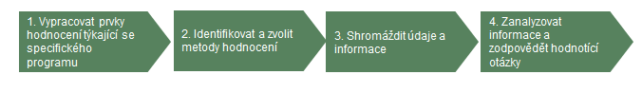

Krok 1: Kontrola konkrétních cílů týkajících se přidané hodnoty LEADER/CLLD v intervenční logice a vypracování prvků hodnocení týkajících se specifického projektu

**Pro hodnocení přidané hodnoty LEADER/CLLD neexistují žádné společné prvky hodnocení.** Členské státy by si je proto měly k posouzení tohoto aspektu vypracovat. Ačkoli toto by ideálně mělo být provedeno na začátku programového období, stále je možné to provést i v pozdější fázi, kdy hodnotitelé PRV formulují příslušné prvky hodnocení, které mohou být dále konzultovány se zúčastněnými stranami. **Hodnotící otázky týkající se specifického programu** by měly pokrývat následující rozměry:

**Příklady prvků hodnocení týkajících se specifického programu pro posuzování přidané hodnoty LEADER/CLLD**

|  |  |  |
| --- | --- | --- |
| **Hodnotící otázka** | **Hodnotící kritéria** | **Ukazatele výsledků (kvantitativní a kvalitativní)** |
| Do jaké míry LEADER/CLLD vedl k vytváření přidané hodnoty na úrovni PRV? | Provádění LEADER/CLLD vedlo ke zlepšení sociálního kapitálu | * Zlepšení vzájemné podpory a důvěry mezi ŘO, PA, CSV, MAS (sdílené normy a hodnoty) * Posílení účasti všech zúčastněných stran na navrhování a provádění LEADER/CLD * Zvýšení účinnosti a efektivnosti komunikace mezi zúčastněnými stranami * Posílení kapacity (vědomosti, dovednosti a informace) zúčastněných stran zapojených do provádění LEADER/CLLD (např. strategické plánování, monitorování a hodnocení). |
|  | Provádění LEADER/CLLD vedlo k zavedení účinného víceúrovňového systému správy | * Rozvoj inovativních postupů správy * Zlepšení koordinace mezi různými úrovněmi správy * Zlepšení kvality interakcí mezi příslušnými institucemi * Zlepšení kvality interakcí mezi zúčastněnými stranami z veřejného a soukromého sektoru |
|  | Výsledky PRV byly posíleny v důsledku provádění metody LEADER | * Zvýšení kapacit zúčastněných stran zapojených do LEADER/CLLD * Došlo k posílení výsledků PRV (stejné ukazatele výsledků jako pro hodnocení PRV, použité pro měření účinků operací prováděných prostřednictvím O19 v porovnání s účinky operací prováděných prostřednictvím jiných opatření) *Poznámka: z O19 posuzujte pouze PO se sekundárními účinky* |

1. zlepšení sociálního kapitálu vytvořeného mezi zapojenými zúčastněnými stranami;
2. víceúrovňová správa LEADER/CLLD;
3. posílení výsledků a dopadů PRV v důsledku provádění metody LEADER.

**Před formulováním prvků hodnocení týkajících se specifického programu je důležité definovat přidanou hodnotu očekávanou** na úrovni PRV ve všech třech rozměrech. Toto se týká formulování cílů, kterých má být dosaženo prostřednictvím přidané hodnoty LEADER/CLLD, a definování témat hodnocení a souvisejících prvků hodnocení týkajících se specifického programu.

Krok 2 a 3: Identifikovat a zvolit metody/přístupy hodnocení, shromáždit údaje a informace

Poté, co byly definovány výše uvedené prvky hodnocení (hodnotící otázky, hodnotící kritéria a ukazatele), je důležité stanovit, jaké informace a údaje je třeba shromáždit. U řady navrhovaných ukazatelů je možné shromáždit údaje prostřednictvím monitorování činností organizovaných řídícími orgány, CSV a dalšími (např. pracovní skupiny, semináře, workshopy atd.). Průzkumy, rozhovory a tematicky zaměřené skupiny se zúčastněnými stranami zapojenými do LEADER/CLLD jsou v této souvislosti rovněž důležitým zdrojem kvantitativních a kvalitativních ukazatelů (převážně ukazatelů výsledků, jak je uvedeno v předcházející tabulce). Výběr údajů a techniky shromažďování informací budou záviset na použitých metodách hodnocení. V případě posuzování přidané hodnoty LEADER/CLLD se hodnotitelé možná budou muset spoléhat především na kvalitativní metody.

Pro posouzení přidané hodnoty LEADER/CLLD se mohou použít metody navrhované pro hodnocení prováděcího mechanismu LEADER/CLLD (viz kapitola 2.3.2). Přehled a krátký popis příslušných kvalitativních metod lze nalézt v dalších existujících pokynech[46].

Krok 4: Zanalyzovat informace a zodpovědět hodnotící otázky

Údaje a informace shromážděné od různých druhů zúčastněných stran LEADER/CLLD by měly být analyzovány a interpretovány s cílem zhodnotit rozsah a dosah vytvořené přidané hodnoty. Analýza by se měla pokusit prokázat například:

* zda došlo k posílení vazeb a kapacit (vědomosti a dovednosti) mezi zúčastněnými stranami LEADER/CLLD na různých úrovních správy,
* zda došlo ke zvýšení horizontálních a vertikálních interakcí mezi zúčastněnými stranami zapojenými do provádění LEADER/CLLD (např. zda byly do formování opatření LEADER/CLLD v rámci PRV zapojeny MAS), a
* zda uplatňování metody LEADER v rámci prováděcího mechanismu posílilo výsledky PRV (účinnějším způsobem dosažení PO politiky v oblasti venkova a cílů PRV).

Shromážděné důkazy se použijí k zodpovězení hodnotících otázek týkajících se specifického programu. Zjištění v konečném důsledku pomohou při účinnějším a efektivnějším navrhování a provádění LEADER/CLLD.

|  |  |  |  |
| --- | --- | --- | --- |
|  | |  |  | | --- | --- | | **Co dělat**   * Posuzujte přidanou hodnotu jako nedílnou součást provádění LEADER/CLLD. * Považujte víceúrovňovou správu, zlepšení sociálního kapitálu a posílené výsledky a dopady PRV za tři rozměry přidané hodnoty LEADER/CLLD. * Použijte participativní metody a triangulujte je. | **Co nedělat**   * Neposuzujte přidanou hodnotu jako izolovanou komponentu provádění LEADER/CLLD. * Nepovažujte přidanou hodnotu za nepřímý účinek LEADER/CLLD. | |

* 2. Podávání zpráv o hodnocení LEADER/CLLD na úrovni PRV

Na úrovni PRV jsou zprávy o zjištěních hodnocení LEADER/CLLD podávány společně se zjištěními hodnocení PRV, a to jako součást výročních zpráv o provádění (VZP) a zprávy o následném hodnocení. Případně je možné vypracovat rovněž samostatnou zprávu o hodnocení (např. v případě, kdy je provedeno samostatné hodnocení LEADER/CLLD). Tato zjištění hodnocení mohou být šířena v různých formátech v závislosti na tom, jakým zúčastněným stranám jsou určena.

Podávání zpráv pomocí šablony SFC pro výroční zprávu o provádění (VZP)

*Odpovědi na společné hodnotící otázky ve výročních zprávách o provádění předložených v letech 2017 a 2019*

LEADER/CLLD je obvykle programován v rámci PO 6B, ale přispívá rovněž k dalším PO v souladu s intervenční logikou LEADER/CLLD. Zprávy o zjištěních týkající se přispění LEADER/CLLD tudíž mohou být v zásadě podávány pro společné hodnotící otázky (SHO) související se všemi PO uvedené v kapitole 7 šablony SFC pro výroční zprávy o provádění předložené v letech 2017 a 2019. Příslušnými společnými hodnotícími otázkami souvisejícími s PO se rozumí ty otázky, u nichž operace prováděné prostřednictvím strategií CLLD ukázaly primární nebo sekundární přispění (viz kapitola 2.3.1).

Zprávy o přispění LEADER/CLLD se podávají pomocí šablony SFC, a to následujícím způsobem:

* kvantifikované jako podíl hodnot dosažených ve společných ukazatelích výsledků / cílových ukazatelích a v dodatečných ukazatelích, pokud je členské státy pro poskytnutí odpovědí na SHO použily[47],
* posouzené kvalitativně pomocí metod založených na teorii nebo kvalitativních metod[48].

Zprávy o **primárním přispění** LEADER/CLLD, jak je standardně programováno v rámci PO 6B, budou pro VZP předložené v letech 2017 a 2019 podávány především prostřednictví odpovědi na SHO č. 17 (viz kapitola 2.3.1).

Zprávy o **sekundárním přispění** by měly být podávány prostřednictvím odpovědí na všechny SHO související s prioritními oblastmi, k nimž LEADER/CLLD přispěl. V případě SHO č. 4, 11, 12, 13 a 14[49] by sekundární přispění mělo být ukázáno rovněž jako podíl hrubých hodnot vypočítaný ze společných a dodatečných ukazatelů použitých k zodpovězení příslušné SHO.

Tabulka 4 Přehled podávání zpráv týkajících se LEADER/CLLD, odpovědnosti za podávání zpráv a o cílových skupin.

|  |  |  |
| --- | --- | --- |
| **Formát zpráv** | **Odpovědný subjekt** | **Příjemci** |
| Zjištění hodnocení LEADER/CLLD jako součást VZP předložených prostřednictvím šablony SFC (Systém pro řízení prostředků v EU) | ŘO | Evropská komise |
| Zjištění hodnocení LEADER/CLLD jako součást zprávy o následném hodnocení PRV | Hodnotitelé | ŘO, monitorovací výbor (MV), Evropská komise |
| Samostatná zpráva o hodnocení LEADER/CLLD | Hodnotitelé | ŘO, MV, Evropská komise |
| Souhrny zjištění hodnocení LEADER/CLLD | ŘO a hodnotitelé | Různé skupiny zúčastněných stran LEADER/CLLD, MV, sdružení MAS, příjemci, sítě CSV atd. |
| Stručný souhrn zjištění hodnocení LEADER/CLLD zaměřený na hlavní otázky | ŘO | Široká veřejnost |

**Kromě** SHO souvisejících s PO bude přispění LEADER/CLLD posouzeno také v odpovědích na další typy SHO, jako:

* SHO č. 19 týkající se programových synergií, kapitola 7 VZP předložené v roce 2017,
* SHO č. 29 týkající se přispění programu k cíli SZP týkajícímu se dosažení vyváženého územního rozvoje venkovského hospodářství a společenství, včetně vytvoření a zachování pracovních míst, kapitola 7 VZP předložené v roce 2019,
* další SHO související s cíli na úrovni EU, použije-li se, pak kapitola 7 VZP předložené v roce 2019.

*Odpovědi na hodnotící otázky týkající se specifického programu ve výročních zprávách o provádění předložených v letech 2017 a 2019*

MAS mohly do plánu hodnocení zahrnout konkrétní téma hodnocení související s LEADER/CLLD (např. posouzení metody LEADER nebo jedné či více zásad CLLD) a připojit k němu hodnotící otázku/otázky týkající se specifického programu. Hodnotící otázky týkající se specifického programu mohou být hodnotitelem vypracovány také v pozdější fázi a schváleny ŘO. V obou případech budou ŘO vyzvány, aby podaly zprávy o souvisejících zjištěních hodnocení v konkrétní tabulce (odpovědi na hodnotící otázky týkající se specifického programu) v kapitole 7 VZP předložené v letech 2017 a 2019.

*Podávání zpráv ve standardní výroční zprávě o provádění*

Členské státy jsou povinny podávat zprávy o veškeré hodnotící činnosti související s LEADER/CLLD, ukončené hodnotící a sdělovací činnosti ve standardní VZP – kapitola 2. Pokud se ŘO rozhodl provést samostatné hodnocení LEADER/CLLD (zaměřené na LEADER/CLLD jako celek, nebo na jeho konkrétní aspekt), a pokud toto hodnocení bylo zahrnuto do plánu hodnocení PRV, bude ŘO orgán požádán, aby o tomto hodnocení podal zprávu v kapitole 2 standardní VZP pro rok, v němž k hodnocení došlo.

Podávání zpráv v následném hodnocení PRV

V době dokončení programu, nejpozději však v roce 2024, by hodnocení LEADER/CLLD v rámci následného hodnocení PRV mělo prokázat přispění k cílům, výsledkům a dopadům PRV a jejich účinnost a efektivitu. Podobně jako VZP předložené v letech 2017 a 2019 by následné hodnocení rovněž mělo poskytovat aktualizované odpovědi na SHO. Tyto aktualizované odpovědi by měly odrážet veškeré dokončené intervence a přispění LEADER/CLLD. Přispění operací LEADER/CLLD k hodnotám ukazatelů by navíc mělo být kvantifikováno.

Samostatná zpráva o hodnocení LEADER/CLLD

V případech, kdy ŘO kromě povinných hodnotících činností souvisejících s EU do plánu hodnocení zahrnul rovněž samostatné hodnocení LEADER/CLLD, se očekává, že hodnotitelé ŘO poskytnou úplnou zprávu o hodnocení. Ta bude zahrnovat zjištění, závěry a doporučení pro tvůrce politik a další zapojené zúčastněné strany, jak zlepšit navrhování a provádění LEADER/CLLD v dotčených oblastech.

Další formáty pro podávání zpráv

ŘO by měl šířit zjištění hodnocení ve formátu, který je pro uživatele vstřícnější než formáty používané pro oficiální zprávy EU. Zatímco cílem formátů používaných pro oficiální zprávy EU je zefektivnění agregování a zpracování informací na úrovni EU, formáty používané řídícími orgány mohou být zaměřené na konkrétní publikum, a tedy atraktivnější a pro čtenáře srozumitelnější. Tyto formáty mohou zahrnovat například stručný přehled zjištění hodnocení, závěrů a doporučení pro širší veřejnost nebo zkrácené verze odpovědí na hodnotící otázky určené různým druhům publika. Pro podávání zpráv monitorovacímu výboru nebo různým sdružením zúčastněných stran mohou být použity specifického souhrny.

* 1. Šíření hodnocení LEADER/CLLD a následná opatření na úrovni PRV

Šíření zjištění hodnocení LEADER/CLLD

Hodnota hodnocení závisí na šíření a využití jeho zjištění a na navrhování následných opatření na základě těchto zjištění. **Sdělování a šíření zjištění hodnocení** hraje zásadní roli při:

* zvyšování úrovně vlastnictví,
* usnadňování toku znalostí týkajících se přispění LEADER/CLLD k cílům PRV,
* uznávání významu metody LEADER pro vytváření přidané hodnoty,
* zajišťování odpovědnosti a využívání výsledků hodnocení v PRV.

Systém pro sdělování[50] a šíření[51] LEADER/CLLD je součástí širšího systému PRV. Je důležité konkrétně definovat, která zjištění by měla být předána různým zúčastněným stranám LEADER/CLLD. O hlavních formátech a informačních kanálech rozhoduje ŘO, který může spolupracovat s CSV. Zprávy o hodnocení by měly být zpřístupněny všem relevantním aktérům a široké veřejnosti (např. prostřednictvím internetové stránky ŘO/PRV). Zjištění hodnocení mohou být využita pouze tehdy, jsou-li cílovým příjemcům sdělena včasným a účinným způsobem.

Účinná strategie sdělování a šíření by měla:

* pro šíření výsledků LEADER/CLLD využívat výhod sociálních médií a nových technologií,
* využívat setkání a workshopy pro posílení diskuse a přispívat tak k lepšímu pochopení a interpretaci zjištění hodnocení a doporučení,
* kombinovat přístupy zahrnující ústní a psanou a formální a neformální komunikaci.

Následná opatření navržená na základě výsledků hodnocení

Hodnocení je nástroj strategického řízení. Jsou-li zjištění hodnocení využívána účinně, mohou vést ke zlepšení navrhování a provádění LEADER/CLLD, stimulovat kulturu organizačního učení a posílit odpovědnost výsledků.

Za kvalitu hodnocení odpovídá ŘO. Jsou-li hodnocení vysoké kvality, je pravděpodobnější, že přispějí k lepší tvorbě politik a účinnějšímu provádění.

Mechanismy pro navrhování následných opatření na základě hodnocení LEADER/CLLD jsou stejné jako mechanismy pro PRV, a jsou tedy popsány v dokumentu [Pokyny pro „Posuzování výsledků PRV: jak se připravit na podávání zpráv o hodnocení v roce 2017“.](http://enrd.ec.europa.eu/evaluation/publications/guidelines-assessment-rdp-results-how-prepare-reporting-evaluation-2017_en)

2. Hodnocení LEADER/CLLD na úrovni místní akční skupiny
   1. Co a jak hodnotit na místní úrovni?

Co hodnotit na místní úrovni?

Jak je uvedeno v části I pokynů, existují povinné i doporučené prvky pro provádění činností hodnocení LEADER/CLLD na místní úrovni (viz kapitola 1.2.2). Pro komplexní a důkladné hodnocení a sebehodnocení pokyny poskytují informace týkající se toho, co lze považovat za velmi doporučenou **praxi**.

**Tyto pokyny se zaměřují na strategie CLLD financované výlučně z EZFRV, tj. místní akční skupiny financované z jednoho fondu, z EZFRV.**

Kromě **povinného posouzení strategie CLLD** pokyny doporučují provést na místní úrovni posouzení, pokud jde o (viz kapitola 1.2.2):

1. oživení MAS;
2. prováděcí mechanismus LEADER/CLLD při zajišťování metody LEADER;
3. přidanou hodnotu LEADER/CLLD.

Ačkoli z analytického úhlu pohledu je užitečné tyto komponenty rozlišovat (viz kapitola 1.2.3), nejsou od sebe navzájem snadno oddělitelné. V grafu 15 znázorňujeme vzájemný vztah mezi prováděním metody LEADER, přičemž zvláštní důraz je kladen:

* na prováděcí mechanismus na úrovni PRV a MAS a
* na činnosti MAS:
* z širší perspektivy oživení území a
* z bližší perspektivy provádění strategie CLLD.

Toto všechno společně by mělo vytvářet přidanou hodnotu LEADER, která by se měla projevit v podobě zlepšení sociálního kapitálu a místní správy, jakož i v posílení výsledků projektů.

Na úrovni dopadu by tato dynamika měla způsobit strukturální změny v oblasti, která se liší od změn, kterých by bylo dosaženo bez uplatnění metody LEADER. Tyto změny by měly:

* více reagovat na potřeby specifických částí obyvatelstva a území jako celku,
* být inovativnější ve vztahu k tomu, co již bylo vyzkoušeno dříve ve stejné oblasti nebo v podobných oblastech jinde,
* být citlivější ke globálním aspektům místního rozvoje (např. ve vztahu ke změně klimatu, produktivitě zdrojů, ekologicky šetrným modelům výroby, demografii, migraci a sociální soudržnosti),
* být udržitelnější (nikoli povrchní a náchylné k tomu, aby se situace po skončení podpory vrátila k předchozímu stavu),
* dále prosazovat změny zamýšleným směrem: v grafu 15 je tato samohybná dynamika znázorněna obousměrnými šipkami.

Posílení sociálního kapitálu může být vnímáno jako konečný účinek provádění přístupu LEADER i jako odrazový můstek ke změnám v podnikatelských dovednostech, ke změnám ve využívání a valorizaci místních zdrojů (přírodních, kulturních, historických) a ke změnám ve správních kapacitách místních orgánů (např. obcí; spolupráce mezi komunitami atd.), ke změnám v institucionálních kapacitách (kapacitách pro přilákání, vytváření a udržení vědomostí v oblasti; pro ochranu zájmů znevýhodněných skupin, pro umožňování forem spolupráce a vytváření sítí, pro správu a řízení veřejných statků, např. přírody a životního prostředí, krajiny, vody, kulturního dědictví, veřejného prostoru ve městech a vesnicích).

Sociální kapitál je včleněn do kolektivní schopnosti klíčových aktérů vytvářet a rozvíjet nové nápady a řešení, jakož i do formálních a neformálních sítí, které například umožňují výměnu zkušeností mezi různými prostředími a různými druhy oblastí atd.

**Přidaná hodnota LEADER/CLLD** na místní úrovni je vytvářena prostřednictvím různých **druhů činností MAS**, které jsou prováděny v souladu s **metodou LEADER**. Tyto různé druhy činností MAS zahrnují minimálně[52]:

* Nejdůležitější činností MAS je **příprava, výběr projektu a provádění strategie CLLD**. Týká se činností souvisejících s komunikací a poskytováním podpory při vytváření, navrhování, provádění a monitorování projektů a projektů založených na spolupráci.
* **Oživení území MAS** může zahrnovat různé druhy iniciativ, které mohou být:
* propojeny s prováděním strategie CLLD[53], zaměřeny na posílení postavení místních aktérů a jejich ochoty čelit výzvám prostřednictvím provádění projektů podporovaných strategií LEADER/CLLD (např. integrované investice posilující konkurenční výhody daného území, vhodnost investic do místních služeb a infrastruktur),
* nepřímo propojeny se strategií CLLD nebo specifickým projektem zaměřeným na dané území a obyvatelstvo jako takové (např. usnadnění výměn mezi zúčastněnými stranami, jak je stanoveno v právním rámci, zvýšení povědomí o místním (přírodním a kulturním) dědictví).

Graf 13 Vztahy mezi prováděcím mechanismem, činnostmi MAS a přidanou hodnotou

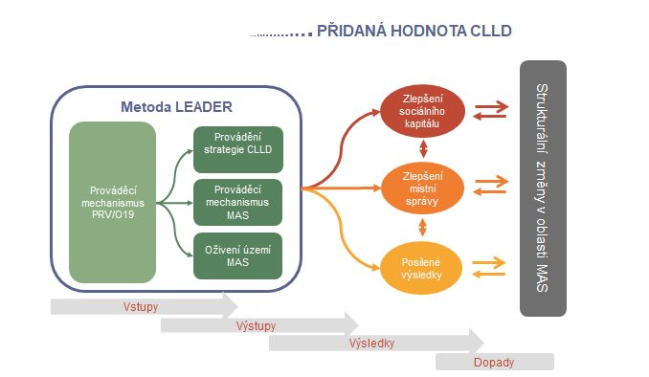

Zdroj: evropská asistenční služba pro účely hodnocení politiky rozvoje venkova, 2017.

**Prováděcí mechanismus LEADER/CLLD** poskytuje institucionální páteř, která sahá od úrovně EU až po místní úroveň. V souladu s ustanoveními zavedenými nařízením EZFRV, zejména ustanoveními pro opatření 19, je tato páteř vytvářena především řídícími orgány odpovědnými za vnitrostátní a regionální PRV. MAS v rámci tohoto předem stanoveného rámce mohou pravidla a postupy přizpůsobovat a zavádět své vlastní (kritéria výběru projektu, profily cílových příjemců atd.), a to za účelem provádění svých operací a plnění potřeb daného území (viz kapitola 2.3.1).

**Metoda LEADER** (viz kapitola 1.1.1.) by měla být uplatněna ještě před zahájením jakékoli intervence v oblasti: při formování MAS, při vytváření strategie CLLD, ale především při počátečním stanovování rámce pro prováděcí mechanismus PRV/O19, v jehož rámci MAS vytváří svůj vlastní místní systém pro provádění strategie CLLD. MAS může během období provádění svá vlastní pravidla a postupy upravovat.

Posouzení prováděcího mechanismu LEADER/CLLD umožňuje identifikovat mezery a výzvy související s pravidly a postupy navrženými na úrovni PRV a MAS a tím usnadňuje zajištění metody LEADER.

Veškeré druhy činností MAS zmíněné výše jsou prováděny se vstupy (např. ESI fondy). Vytvářejí hmotné výstupy (např. počet činností, technologií, budov a dalších aktiv, vyškolených osob), hmotné a nehmotné výsledky (např. více pracovních míst, nové podniky, produkty a služby, nové dovednosti a vědomosti), jakož i hmotné a nehmotné dopady (např. lepší výdělek, lepší strukturu zaměstnanosti, lepší infrastrukturu, lepší sociální kapitál).

I když výše uvedené výstupy, výsledky a dopady mohou být v zásadě vytvořeny rovněž pomocí standardních opatření PRV, u strategií prováděných v souladu s metodou LEADER se očekává, že budou vytvářet přidanou hodnotu. Přidaná hodnota na místní úrovni je vytvářena v podobě **zlepšení sociálního kapitálu, zlepšení místní správy a posílení výsledků**.

Posouzení přidané hodnoty ukazuje, které dodatečné přínosy (zlepšení sociálního kapitálu, zlepšení místní správy, posílení výsledků) byly v důsledku správného uplatňování metody LEADER prostřednictvím činností MAS vytvořeny.

**Jak lze sledovat přidanou hodnotu?**

|  |  |  |
| --- | --- | --- |
| Uplatňování zásad CLLD by mělo zlepšit sociální kapitál a místní správu v oblasti MAS, a to tím, že dojde ke spuštění změn chování klíčových aktérů a/nebo obyvatelstva jako celku. **Změny chování** se mohou týkat i) mentálních modelů a přesvědčení (motivace, sebevědomí) potřebných pro podnícení určitého chování; ii) schopností a kapacit individuálních a kolektivních aktérů (důvěra, vzájemnost, spolupráce a sítě); iii) nových příležitostí (tj. přístup ke zdrojům a sociální podpoře (dovednosti, vědomosti, poradenství)). | | |
|  | | Existují způsoby, jak druh a směr změn chování hodnotit. Určité chování může být i) častější, ii) méně časté, iii) posílené, iv) může dojít k jeho zlepšení, nebo může být v) navzdory negativnímu tlaku zachováno. |
| **Zlepšení místní správy** se může projevovat i) připraveností rozšířit procesy rozhodování zahrnutím širších částí společenství a většího počtu zúčastněných stran a respektováním sociální, zeměpisné, institucionální a genderové rovnováhy, ii) schopností a kapacitou přijmout společné vedení oblasti, iii) kapacitou řídit fondy z různých veřejných a soukromých finančních zdrojů, iv) posílením kapacity budovat partnerství a společným řízením, aktivní úlohou při formování víceúrovňové správy atd.  Požadované změny v oblasti **sociálního kapitálu** a místní správy by měly být formulovány již při přípravě činností MAS (např. popsány v intervenční logice strategie CLLD nebo v odůvodnění projektů založených na spolupráci a v odůvodnění různých činností oživení). | |  |
| V případech, kdy činnosti MAS očekávané změny v oblasti sociálního kapitálu neuvádějí a nejsou uvedeny ani v rámci intervenční logiky těchto činností, může se tým provádějící hodnocení nebo sebehodnocení pokusit i) buď tyto očekávané změny výslovně artikulovat (tj. odvodit je z činností, které MAS provádí), nebo ii) nebo provést pozorování za použití různých metod posuzování. | | |
|  | A konečně, přidaná hodnota metody LEADER by se rovněž měla projevit v podobě **posílených výsledků**, (tj. druh a kvalita provedeného projektu by měla přinést změny v porovnání s projekty, které jsou nebo by teoreticky byly prováděny v rámci jiných programů/opatření). | |
| Tyto změny se mohou projevit v podobě nových předkladatelů projektů; různých druhů projektů, které vznikly díky nižšímu prahu pro získání přístupu k financování; projektů, které mají silnější a trvalejší podporu místních obyvatel, jelikož lépe reagují na jejich potřeby a jsou zabudovány do místních struktur, díky čemuž jsou projekty a dodatečné účinky, které mohou spustit, udržitelnější. V kontextu, kde je každý projekt jedinečný, není provádění tohoto druhu srovnávací analýzy snadné, ale pokud je tato otázka vznesena v racionálním prostředí (např. tematicky zaměřená skupina), hodnotitel získá spolehlivé odpovědi, jelikož místní aktéři si jsou obvykle vědomi rozdílu, jaký metoda LEADER přináší, v porovnání s jinými (nebo dřívějšími) podpůrnými intervencemi. | | |

Jak provádět hodnocení na místní úrovni?

**Proces hodnocení na úrovni MAS je obecně obdobný procesu hodnocení na úrovni PRV (viz kapitola 2.1).** MAS musí při provádění příslušných činností hodnocení prozkoumat některé vybrané klíčové otázky, jak je popsáno v následujících kapitolách.

Pro období 2014–2020 existují nové právní požadavky týkající se činností monitorování a hodnocení na úrovni MAS. Místní zúčastněné strany proto mohou pro splnění těchto úkolů potřebovat konkrétní podporu. Hlavním aktérem odpovědným za podporu MAS při činnostech monitorování a hodnocení je ŘO, který může část těchto povinností delegovat na jiné zúčastněné strany, jako např. na CSV, platební agenturu nebo jiné veřejné orgány. Příklady možných podpůrných činností určených MAS jsou shrnuty v rámečcích na konci následujících kapitol 3.2 až 3.5.

Graf 14 Klíčové otázky, které je třeba v rámci kroků hodnocení zodpovědět

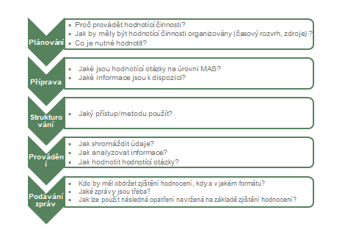

*Zdroj: evropská asistenční služba pro účely hodnocení politiky rozvoje venkova, 2017.*

* 1. KROK 1: Plánování hodnotících činností na úrovni MAS



a. Poskytněte popis opatření pro monitorování a hodnocení (povinné)

V souladu s právním rámcem je **popis opatření pro monitorování a hodnocení** strategie CLLD pro všechny MAS povinný. Popis by měl pokud možno upřesňovat druh činností hodnocení, které si MAS zvolí pro posouzení strategie CLLD. Dále by měl poskytovat podrobné informace týkající se účelu činností hodnocení, konkrétních koordinačních mechanismů a odpovědností zúčastněných aktérů. Mohou být popsána také konkrétní témata a činnosti hodnocení. Popis by měl zahrnovat opatření zajišťující, že nezbytné údaje jsou k dispozici včas. Koordinaci veškerých činností může podpořit časový plán pro proces hodnocen/sebehodnocení. Užitečné mohou být rovněž mechanismy pro budování kapacit, navrhování následných opatření a pro sdělování výsledků hodnocení.

Doporučuje se, aby opatření pro monitorování a hodnocení byla popsána jako součást strategie CLLS v podobě **plánu hodnocení.** Řídící orgány mohou stanovit minimální požadavky, pokud jde o obsah takovéhoto plánu hodnocení na úrovni MAS. Případný obsah tohoto plánu hodnocení je popsán v následujících podnadpisech.

b. Rozhodněte o konkrétních opatřeních týkajících se činností hodnocení na místní úrovni (doporučeno)

**Činnosti hodnocení na místní úrovni mohou mít podobu hodnocení nebo sebehodnocení** (viz také kapitola 1.2.2). Volba činností hodnocení a jejich popis však musí být v souladu s příslušnými požadavky ŘO.

c. Popište účel a cíle hodnocení/sebehodnocení (doporučeno)

Je důležité, aby si MAS samy pro sebe vyjasnily, **proč** provádějí činnost hodnocení (účel). Cílem MAS může být zvýšení transparentnosti a odpovědnosti jejich činností, ukázání jejich výsledků a úspěchů nebo podněcování učení, jak lépe navrhovat a provádět budoucí činnosti MAS.

d. Dohodněte se na organizaci a koordinaci činností hodnocení/sebehodnocení (doporučeno)

V **popisu opatření pro monitorování a hodnocení** MAS poskytne podrobné informace o tom, jak jsou činnosti hodnocení organizovány a koordinovány. **Řídící struktura** MAS může například zahrnovat manažera pro monitorování a hodnocení nebo zřídit monitorovací výbor MAS a pracovní skupinu MAS pro sebehodnocení.

**Koordinace mezi ŘO a MAS** by měla zajistit, že je zajištěno spojení s monitorováním a hodnocením PRV (např. použitím informačního systému sdíleného s PRV pro shromažďování údajů a informací pro činnosti monitorování a hodnocení na místní úrovni).

MAS i tak stále musí zajistit, že činnosti monitorování a hodnocení na místní úrovni jsou dobře koordinovány. Navíc v případě, že MAS provádí hodnocení i sebehodnocení, měly by být obě činnosti koordinovány (např. použitím stejného souboru hodnotících otázek, ukazatelů, údajů o monitorování a výměnou zjištění za účelem podávání zpráv na místní úrovni) (viz kapitola 1.2.2).

e. Naplánujte témata a činnosti hodnocení/sebehodnocení (doporučeno)

Témata hodnocení představují základ pro formulování hodnotících otázek týkajících se specifické MAS.

MAS může identifikovat **konkrétní témata pro činnosti hodnocení**:

* posouzení úspěchů strategie CLLD (výsledky strategie, dopady a jejich účinnost a efektivita při dosahování cílů strategie); (Posouzení dopadů na úrovni MAS představuje spíše odhad dopad dopadů než jejich měření!),
* posouzení přidané hodnoty vytvořené prostřednictvím prováděcího mechanismu a činností oživení,
* posouzení dalších témat vybraných MAS (např. kvalita místního partnerství, efektivita řízení, konkrétní klíčové projekty/iniciativy, místní identita).

Skupina skupin MAS může rovněž vypracovat **společná témata hodnocení/sebehodnocení.** Toto je zvláště užitečné, pokud několik MAS společně provádí projekty založené na spolupráci nebo vytváří sítě týkající s konkrétních témat.

**Činnosti monitorování a hodnocení** mohou být popsány pomocí sekvence kroků – příprava, strukturování a provádění činností hodnocení, podávání zpráv, šíření zjištění hodnocení a následná opatření. MAS by měly popsat, jak budou tyto činnosti organizovány, prováděny a zastaveny.

f. Zajistěte údaje a informace pro hodnocení/sebehodnocení (doporučeno)

**Opatření MAS pro monitorování** musí zajistit, že jsou k dispozici veškeré údaje a informace požadované pro provádění definovaných činností hodnocení. Toto zahrnuje poskytnutí přístupu k databázi operací PRV a shromažďování doplňujících kvantitativních a kvalitativních informací pro ukazatele týkající se specifické MAS.

**Integrovaná/sdílená databáze** mezi ŘO a MAS je považována za osvědčený postup pro usnadnění posuzování strategie CLLD. Propojuje monitorování strategie CLLD s monitorováním a hodnocením na úrovni PRV. Jediný informační systém umožňuje zjednodušit výměnu informací pro hodnocení na úrovni PRV. Dále je možné stejnou databázi využít pro hodnocení/sebehodnocení na úrovni MAS a současně při tom do systému začlenit také údaje shromážděné pro ukazatele týkající se specifické MAS. Doporučuje se, aby MAS měly k integrované/sdílené databázi plný přístup a mohly využívat údaje, které jsou v ní obsažené.

g. Zajistěte kapacity potřebné pro činnosti hodnocení na místní úrovni (doporučeno)

Mělo by být zorganizováno a provedeno **školení pro různé zúčastněné strany zapojené do činností hodnocení LEADER/CLLD** na místní úrovni (např. monitorovací výbor MAS, řídící skupina MAS, řídící pracovníci MAS, členové rady).

h. Rozhodněte o časovém rozvrhu hodnocení/sebehodnocení (doporučeno)

**Je nezbytné, aby MAS naplánovaly časový rozvrh všech kroků činností monitorování a hodnocení**, ideálně spolu s milníky monitorování a hodnocení PRV. ŘO může rovněž navrhnout, aby MAS přizpůsobila své činnosti hodnocení strategie CLLD časovému rozvrhu posouzení výsledků PRV v roce 2017, posouzení výsledků a dopadů PRV v roce 2019 a následnému hodnocení. ŘO rovněž může na základě zjištění a doporučení činností hodnocení nabídnout možnost modifikovat strategii CLLD.

i. Naplánujte sdělování činností hodnocení a následná opatření (doporučeno)

**Zjištění činností hodnocení by měla být sdílena** s cílovým publikem na území MAS (členové MAS a obyvatelstvo) a mimo něj (ŘO, CSV, jiné MAS). Toto lze provést pomocí zprávy, která bude mít různé formáty pro různá cílová publika: Zatímco zpráva určená ŘO může mít podobu komplexnějšího dokumentu, sdělování zjištění členům MAS a širšímu publiku může mít uživatelsky vstřícnější formát (např. prezentace, brožura, internetová stránka nebo video).

**Podpora pro plánování a sdělování výsledků hodnocení je zásadní.** Komunikační plán pro hodnocení obvykle definuje cílová publika sdělovacích činností a definuje, co bude komu v jaké fázi sděleno (viz graf 17).

j. Popište zdroje naplánované pro činnosti hodnocení (doporučeno)

MAS by měly činnosti monitorování a hodnocení financovat ze svých provozních nákladů[54]. Vzhledem k tomu, že tyto zdroje budou omezené, je nezbytné je pečlivě naplánovat.

Graf 15 Plánování činností sdělování v souvislosti s hodnocením

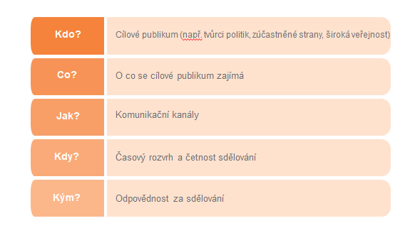

*Zdroj: evropská asistenční služba pro účely hodnocení politiky rozvoje venkova, 2016.*



* 1. KROK 2: Příprava hodnotících činností na úrovni MAS

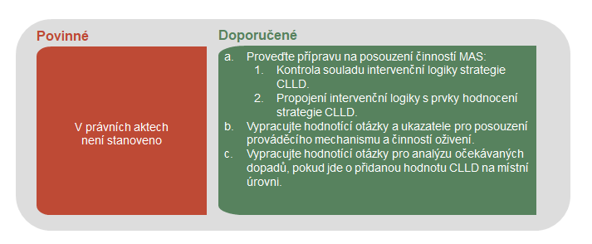

a. Proveďte přípravu na posouzení činností MAS (doporučeno)

1. Kontrola souladu intervenční logiky strategie CLLD  
   (doporučeno)

Provádění strategie CLLD je nejdůležitější činností MAS. Prostřednictvím této strategie se MAS snaží provést změny na území MAS a změny týkající se obyvatel na tomto území. Intervence jsou přizpůsobeny tak, aby řešily nejdůležitější potřeby. Pracují ve prospěch místních cílů a vytvářejí očekávané výsledky a dopady, které přispívají k přidané hodnotě LEADER/CLLD na místní úrovni. Při posuzování strategie je proto důležité podívat se na to, do jaké míry bylo dosaženo cílů místní strategie (účinnost) a za jakých nákladů byly tyto výsledky/dopady vytvořeny (efektivita).

Výchozím bodem je **kontrola vnitřního a vnějšího souladu intervenční logiky strategie CLLD**. Tato intervenční logika již zpravidla byla vytvořena během navrhování strategie CLLD. Její soudržnost a relevantnost měla být zkontrolována během procesu výběru MAS pod záštitou ŘO PRV. Avšak jelikož mohlo dojít ke změnám v oblasti MAS nebo v podobě politiky, je užitečné se k intervenční logice vrátit. Kontrola souladu pokrývá následující aspekty:

* Kontrola souladu strategie CLLD s aktualizovanými SWOT území MAS (v době hodnocení/sebehodnocení) a s posouzením potřeb **(relevantnost)**.Cíle strategie a očekávané výsledky a dopady[55] musí odrážet potřeby oblasti MAS.
* Kontrola **soudržnosti** strategie CLLD, a to prostřednictvím zkoumání toho, zda jsou plánované činnosti a rozpočty dostatečné pro vytvoření očekávaných výstupů, výsledků a dopadů. Je pravděpodobné, že činnosti přispějí k dosažení hierarchie cílů strategie (kontrola vnitřního souladu)? Jsou v souladu s cíli územního rozvoje stanovenými na vnitrostátních/regionálních úrovních (kontrola vnějšího souladu)? Je pravděpodobné, že očekávané výstupy vytvoří očekávané výsledky a dopady (vertikální soudržnost)? Do jaké míry vznikající účinky odpovídají strategickým cílům (horizontální soudržnost)?

V případě, že jsou zjištěny nesrovnalosti, měla by být intervenční logika přezkoumána, a to za použití následujících kroků:

* Přezkum hierarchie cílů, očekávaných výstupů a výsledků (tj. zvážení možných úprav), pokud jde o jejich relevantnost při řešení identifikovaných potřeb a potenciálů.
* Úprava, doplnění nebo předefinování cílů, očekávaných výstupů a výsledků, pokud jejich struktura vykazuje mezery nebo nejasnosti.
* Kontrola vertikální a horizontální soudržnosti upravené intervenční logiky strategie CLLD[56] ve vztahu k potřebám oblasti MAS a k širším cílům na regionální/vnitrostátní úrovni / úrovni EU.

1. Propojení intervenční logiky s prvky hodnocení strategie CLLD  
   (doporučeno)

Hodnocení/sebehodnocení strategie CLLD je prováděno pomocí hodnotících otázek, hodnotících kritérií a ukazatelů.Tyto hodnotící prvky zpravidla vypracovávají MAS[57].

**Hodnotící otázky** – zjišťují, do jaké míry bylo dosaženo cílů strategie. **Hodnotící kritéria** upřesňují úspěch při dosahování těchto cílů. **Ukazatele** se používají ke shromažďování důkazů pro zodpovězení hodnotících otázek.

Prvky hodnocení by měly být v souladu s cíli a očekávanými účinky definovanými v intervenční logice strategie. Například je-li cílem „Podnícení vzniku nových mikropodniků a zlepšení konkurenceschopnosti stávajících podniků v potravinářském odvětví prostřednictvím podpory diverzifikace a vytváření přidané hodnoty“, pak by jako prvky hodnocení mohly být použity prvky uvedené následujícím nástroji.

Graf 16 Kontrola souladu mezi intervenční logikou CLLD a prvky hodnocení

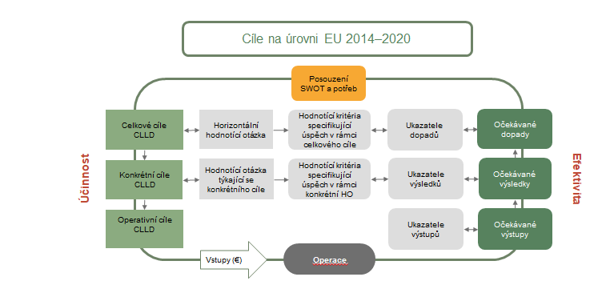

*Zdroj: evropská asistenční služba pro účely hodnocení politiky rozvoje venkova, 2017.*

**Příklady prvků hodnocení pro posouzení strategie CLLD   
(povinná komponenta)**

|  |  |  |  |
| --- | --- | --- | --- |
| **Hodnotící otázky** | **Hodnotící kritéria** | **Ukazatele** | |
| **Ukazatele výstupů** | **Ukazatele výsledků** |
| „Do jaké míry dokázala strategie CLLD podnítit vznik nových mikropodniků a zlepšit konkurenceschopnost těch stávajících?“ | * Byly vytvořeny malé podniky * Malé podniky diverzifikovaly svou hospodářskou činnost * Zvýšila se různorodost produktů/nabídek malých podniků * Malé podniky se rozvinuly * Zvýšila se různorodost zákazníků | * Počet podpořených malých podniků * Počet nových produktů/nabídek vytvořených podpořenými malými podniky * Celkové investice podpořených projektů | * Pracovní místa vytvořená v podpořených projektech * Hrubá přidaná hodnota podpořených malých podniků * Nárůst počtu a druhů zákazníků |

Je-li cílem „Zlepšení podnikavosti a vytváření nových podniků na základě valorizace místních zdrojů a uvádění produktů na trh“, pak by úspěchem vyjádřeným prostřednictvím hodnotícího kritéria bylo:„více nových podniků dokončujících místní produkty a větší podíl místních produktů na trhu“. Ukazateli pro shromáždění těchto důkazů by byly počet podniků, počet nových konečných místních produktů a podíl místních produktů na trhu.

**MAS by měla zkontrolovat soulad** mezi intervenční logikou strategie CLLD a hodnotícími otázkami a ukazateli, a to před zahájením hodnocení. Souladu je dosaženo, jsou-li cíle strategie CLLD pokryty horizontálními hodnotícími otázkami a hodnotícími otázkami týkajícími se specifického programu. Hodnotící otázky jsou ideálně blíže určeny hodnotícími kritérii a jsou spojeny s ukazateli dopadů/výsledků, které se používají pro měření dopadů a výsledků strategie [58].

Tato kontrola MAS pomůže zjistit, zda existují nějaké mezery v souladu mezi intervenční logikou strategie CLLD a prvky hodnocení (hodnotící otázky, hodnotící kritéria a ukazatele). Jsou-li zjištěny mezery, MAS by měly hodnotící prvky přezkoumat/doplnit.

b. Vypracujte hodnotící otázky a ukazatele pro hodnocení prováděcího mechanismu LEADER/CLLD a činností oživení (doporučeno)

Během fáze provádění by mělo být zajištěno přijetí metody LEADER, a to vzájemným působením odpovídajícího prováděcího mechanismu a intenzivních činností oživení a budování kapacit:

Prováděcí mechanismus LEADER/CLLD je nezbytným vstupem pro provádění LEADER/CLLD na místní úrovni. Z velké části je vytvořen ŘO, většina MAS má však příležitost prováděcí mechanismus ovlivňovat nebo přizpůsobovat. Hodnotitel by se proto měl pokusit mezi oběma oblastmi co nejvíce rozlišovat. Prováděcí mechanismus PRV/O19 by měl být posuzován v příslušném kontextu (který představuje buď faktor, který prováděcí mechanismus podporuje, nebo faktor, který mu brání).

Právní rámec EU stanoví, že v programovém období 2014–2020 by měl být kladen větší důraz na oživení a budování kapacit (např. prostřednictvím výslovného poskytování předběžné podpory a „startovacího balíčku LEADER“, výslovného přidělování zdrojů na oživení, zvýšení rozpočtu na provozní náklady a oživení na 25 % celkových veřejných výdajů na strategii CLLD). Oživení a budování kapacit se zaměřují na usnadňování výměn mezi zúčastněnými stranami, na poskytování informací, podporování strategie a na podporu případných příjemců při vytváření operací a přípravě jejich uplatňování.

Okamžitým účinkem uplatnění metody LEADER je řádné provádění strategie místního rozvoje. Dlouhodobé účinky spočívají především v učení dosaženém na úrovni jednotlivců a organizací (budování kapacit, růst dovedností, budování důvěry, evoluční změny v činnosti místních sítí a společenství, zlepšení regulačních rámců a praxe atd.) a v přínosech souvisejících se zlepšením sociálního kapitálu a místní správy (a dalších možných druhů kladných externalit).

Tradiční hodnotící analýza založená na kvantitativním měření souvislostí mezi příčinami a následky může být v tomto případě obtížně použitelná a ne zcela vyhovující, a to z několika důvodů:

* Zaprvé, projekty místního rozvoje často výslovně neidentifikují očekávané účinky, pokud jde o správu nebo organizační učení. Tyto účinky existují, ale jsou implicitní

Graf 17 Propojení metody LEADER s prováděcím mechanismem LEADER/CLLD na místní úrovni (příklad)

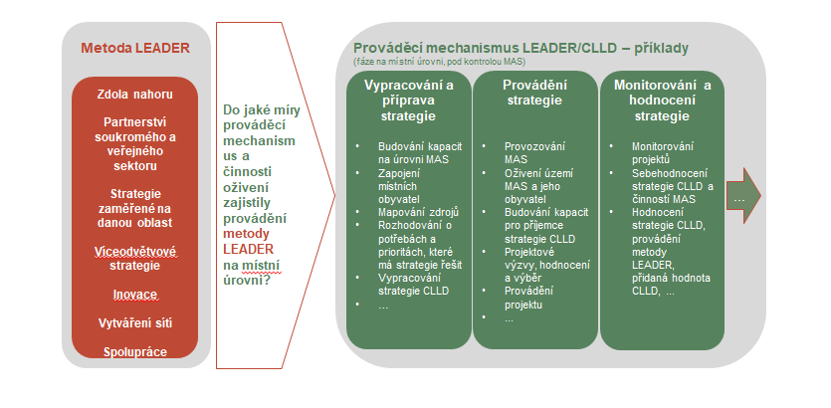

Zdroj: evropská asistenční služba pro účely hodnocení politiky rozvoje venkova, 2017.

* (nedeklarované) a nezřetelné (nejsou lokalizované v tom smyslu, že konkrétní společenství, která mají být zapojena, jsou identifikována během fáze provádění namísto fáze navrhování).
* Hlavní relevantní faktory, jako změna přesvědčení a míry vzájemné důvěry nebo politická, organizační a institucionální kultura, se obtížně měří.
* Je velmi obtížné identifikovat druh střednědobého až dlouhodobého účinku a připsat ho výlučně konkrétnímu projektu (čisté účinky), např.:
* interakce mezi různými aktéry, jejichž prostřednictvím sledují kruhové trasy určované vztahy vzájemně závislých charakteristik komplexních systémů a které jsou obtížně odvoditelné z lineární dynamiky příčina – následek,
* navíc vzhledem ke skutečnosti, že aktéři ve stejné oblasti ve stejnou dobu obdrží množství pobídek, pokud jde o spolupráci a vytváření sítí (zvýšená dynamika začínajících podniků, více vzdělávacích a kulturních aktivit, zapojení do nových partnerství atd.). dává smysl snažit se pochopit, do jaké míry každý z těchto aspektů ovlivňuje budoucí chování?

Je zjevné, že čím více se analýza vzdaluje od procesů, tím je obrázek nejasnější. Pro analýzu procesů oživení a **prováděcího mechanismu na úrovni výsledků** je proto nezbytné poskytnout pevný základ, a to za dvojím účelem: na straně jedné za účelem poskytnutí obrázku, který je možné interpretovat z hlediska měřitelných „cílových výsledků“, aby bylo možné sledovat pokrok a zachytit okamžité účinky, a na straně druhé za účelem shromáždění doplňkového souboru informací (aktéři, sítě, procesy evoluce atd.), aby bylo možné lépe zacílit vyhledávání a analýzu střednědobých a dlouhodobých účinků z hlediska přidané hodnoty.

V zásadě to spočívá v posuzování účinnosti, s níž MAS interaguje se svým územním systémem za účelem dosažení rozvojových cílů v souladu se strategií LEADER/CLLD. Tento druh interakce znamená, že existují různé kategorie specifických schopností:

* Soudržnost místního partnerství – jedná se o schopnost prosadit vhodné složení místního partnerství, a to zajištěním toho, že jsou zastoupeny různé komponenty institucionálního, sociálního a hospodářského referenčního systému, a že jsou v rámci partnerství proaktivní. Toto naznačuje proces usnadňování vztahů mezi partnery při budování atmosféry důvěry a získávání správné kvality účasti, aby bylo možné dosáhnout účinného procesu organizačního učení, kde se z partnerství stane koalice, která může podporovat inovace za účelem posílení strategií a přidat hodnotu sdíleným strategiím.
* Činnost zdola nahoru – jedná se kapitál spočívající ve „vytváření místních sítí“ tvořený zkušenostmi, spolehlivostí, pověstí, transparentností, komunikací a vztahy. Je to síť komunikačních kanálů, které umožňují identifikovat a sdílet vědomosti (sdružování vědomostí), a tím usnadňují naslouchání, interpretování, odhalování místního potenciálu, budování sdílených vizí a mobilizaci společenských energií směrem k dosažení rozvojových cílů.
* Schopnost usnadňovat inovace – prostředí, které umožňuje, aby prováděcí mechanismus podněcoval, a které umožňuje vznik inovativních a pilotních projektů a/nebo zvýšení míry inovací v rámci podporovaných projektů (např. prostřednictvím více-odvětvového přístupu nebo spolupráce).
* Spolupráce & vytváření sítí – schopnost účinně interagovat s externími aktéry nebo se stát důvěryhodným partnerem a schopnost podporovat iniciativy spolupráce s jinými územími, a to za účelem posílení místní akce a propojení se „sítěmi přesahujícími území“, které působí v odvětvích souvisejících s klíčovými prvky strategie místního rozvoje.

Následující tabulka ukazuje, které prvky hodnocení mohou být použity pro posouzení tohoto druhu procesů.

**Příklady hodnotících otázek, hodnotících kritérií a ukazatelů pro posouzení   
společných výsledků provádění a oživení**

|  |  |  |  |
| --- | --- | --- | --- |
| Hodnotící otázky | Hodnotící kritéria | Ukazatele | |
| Ukazatele výstupů | Ukazatele výsledků |
| *Do jaké míry prováděcí mechanismus a činnosti oživení vedly k vytvoření přidané hodnoty?* | Bylo zajištěno zapojení příslušných aktérů rozvoje venkova do partnerství | * Počet a rozmanitost členů MAS * Míra účasti příslušných zúčastněných stran na činnostech partnerství | * Dosažení vnímaných změn v kooperativním chování a rozhodování mezi partnery |
|  | Spolupráce místního společenství (hospodářské a sociální zájmové skupiny a zástupci veřejných a soukromých institucí) při podporování procesu rozvoje se zvýšila | * Počet a druh činností podpory místních projektů * Počet a druh struktur spolupráce, které vznikly | * Dosažení vnímaných změn v úrovni vzájemné důvěry mezi zapojenými zúčastněnými stranami * Rozsah pákového efektu na podporu strategie místního rozvoje (mobilizace veřejných a soukromých fondů z různých zdrojů a/nebo dobrovolné práce) |
|  | MAS měla schopnost mobilizovat a provést rozvoj místního venkova prostřednictvím inovativních reakcí na staré a nové problémy týkající se venkova | * Počet podpořených projektů s inovačním nebo pilotním charakterem * Počet a druh struktur spolupráce, které vznikly | * Váha „inovačních“ projektů v celkových výdajích (%) |
|  | Rozvoj vztahů a spojení s externími institucemi a vytváření projektů s těmito institucemi s cílem posílit a zlepšit (inovovat) místní akce | * Počet a druh sítí, kterých se MAS účastní * Počet a druh podpořených projektů založených na spolupráci * Počet a druh členů / místních aktérů zapojených do projektů založených na spolupráci a do činností souvisejících s vytvářením sítí | * % místních strategií/iniciativ, které získávají konkrétní přínosy z činností týkajících se vytváření sítí a spolupráce * *Specifické ukazatele výsledků související s cíli projektů založených na spolupráci a s cíli činností týkajících se vytváření sítí* |

Přidaná hodnota LEADER/CLLD by se měla projevit prostřednictvím provádění strategie CLLD za použití prováděcího mechanismu CLLD a měla by být podpořena oživením MAS. Přidaná hodnota LEADER/CLLD se vytváří prostřednictvím činností MAS v podobě změn chování místních aktérů zapojených do těchto činností. To vede ke zlepšení sociálního kapitálu a místní správy a z dlouhodobého hlediska ke strukturálním změnám na území MAS (viz kapitola 3.1).

Dimenze, v nichž očekáváme, že se projeví měřitelné účinky:

* Zlepšení sociálního kapitálu.
* Zlepšení místní správy.
* Posílení výsledků provádění strategie.

c. Vypracujte hodnotící otázky pro analýzu očekávaných dopadů, pokud jde o přidanou hodnotu CLLD na místní úrovni

Tyto změny mohou být zachyceny zaprvé na úrovni výsledků, jak ukazuje předchozí oddíl týkající se vytváření přidané hodnoty z prováděcího mechanismu a oživení. Z dlouhodobého hlediska by tyto změny měly přispět ke strukturálním změnám na úrovni dopadů. Jelikož k hodnocení na úrovni MAS dochází na konci období, je nepravděpodobné, že bude možné dopady na tyto dimenze potvrdit nezvratnými zjištěními. Z hlediska učení je však nejen užitečné, ale rovněž nezbytné, poskytnout prostor pro společné uvážení možného vzniku dopadů, přičemž je třeba zaměřit se konkrétně na trajektorie změn, které jsou představovány intervenční logikou a tím, do jaké míry byla tato logika realizována. Toto šetření by mělo zahrnovat společnou analýzu známek změny, které nebyly v intervenční logice očekávány, ale které zřejmě poukazují na vznik neočekávaných dopadů.

Pro posouzení přidané hodnoty je nezbytné formulovat očekávanou přidanou hodnotu (zlepšení sociálního kapitálu nebo zlepšení místní správy) a definovat související hodnotící otázky, hodnotící kritéria a ukazatele.

Za účelem posouzení změn v oblasti **místního sociálního kapitálu** mohou související hodnotící otázky zkoumat:

* hustotu a kvalitu interakcí mezi místními aktéry a aktéry s externími poskytovateli zdrojů nebo institucionálními partnery na odlišných úrovních rozhodování,
* kapacitu místních aktérů organizovat se v různých formách partnerství, sítí a lobbistických, zájmových a solidárních skupinách, rozvoj kapacit pro překlenování a spojování,
* nárůst důvěry a sebejistoty aktérů na území MAS,
* povědomí o místních identitách a o obrázku nebo pověsti dané oblasti, o jejích obyvatelích, zdrojích a produktech,
* zmocňování a povzbuzování mladší generace, aby své budoucí perspektivy spojila s vizí oblasti, v níž žije,
* přesvědčení, postoje a chování místních aktérů a vztahy mezi nimi,
* běžný chod organizací, systémů spolupráce a sítí,
* nová nebo změněná pravidla řídící sociální interakce a sociální reprodukci.

Za účelem posouzení změn v oblasti **místní správy** mohou související hodnotící otázky zkoumat:

* zapojení různých aktérů (např. veřejných a neveřejných aktérů) do dynamiky a interaktivního způsobu sociálního učení, jejich rozmanitost a zastoupení (např. v rozhodovacím orgánu),
* řídící a správní mechanismy (hierarchie, partnerství, solidarita v rámci interakcí),
* zvládání komplexních interakcí a vyjednávání v rámci víceúrovňového systému regionální správy,
* posílení vzájemné závislých vztahů místních aktérů, a to na základě místní identity a/nebo společného zájmu,
* vytvoření pobídek, aby se aktéři zajímali o společné cíle a usilovali o jejich splnění,
* spolupráci a vytváření sítí (např. zkoumáním toho, do jaké míry MAS získaly ústřední pozici jako činitelé rozvoje v dané oblasti),
* úlohu aktérů v mocenských strukturách (chápáno jako pozice aktéra v rámci sociální sítě, nejen jako jeho formální moc).

Za účelem posouzení přidané hodnoty představované **posílením výsledků provádění strategie** mohou související hodnotící otázky zkoumat:

* druh a kvalitu projektů, jejichž podporu umožnila metoda LEADER, v porovnání s jinými režimy podpory,
* zda noví nebo odlišní předkladatelé projektu byli schopni získat podporu pro své činnosti v porovnání s jinými režimy podpory,
* jak dalece byly řešeny nové potenciály dané oblasti a jak dalece byly probuzeny v důsledku činností MAS,
* nakolik činnosti MAS posílily inovace,
* nakolik podpora v oblasti identifikace a financování a generační a doprovodná podpora posílily schopnost projektů reagovat na místní potřeby a jejich udržitelnost,
* rozšíření skupiny případných příjemců, zvýšení místní mobilizace a nepřímou podporu subjektů, jež nejsou příjemci podpory, aby se do procesu rozvoje zapojily.



* 2. KROK 3 a 4: Strukturování a provádění hodnocení na úrovni MAS

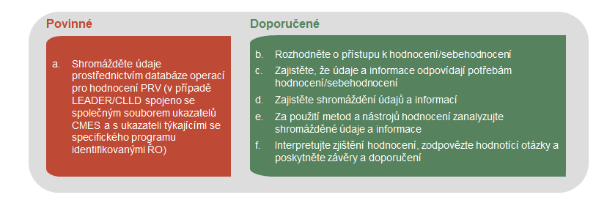

1. Shromážděte údaje pro hodnocení PRV prostřednictvím databáze operací (povinné)

Výchozím bodem pro provádění činností hodnocení pro posouzení strategie CLLD je **monitorování údajů shromážděných MAS** týkajících se okamžitých výstupů operací v rámci strategie CLLD.

Pro budoucí shromáždění údajů MAS zváží, jaké údaje budou třeba v pozdějších fázích hodnocení a sebehodnocení.

* V případě sebehodnocení výsledků a dopadů strategie CLLD musí MAS kromě monitorovacích údajů shromáždit za použití participativních metod další kvalitativní informace.
* V případě hodnocení výsledků a dopadů strategie hodnotitelé shromáždí a zanalyzují kvantitativní a kvalitativní důkazy, a to prostřednictvím pokročilých metod hodnocení.

Ideálně se použije kombinace kvalitativních a kvantitativních metod pro triangulaci zjištění hodnocení. Kvalitativní metody mohou zahrnovat participativní komponenty, jako například tematicky zaměřené skupiny a rozhovory, které se přednostně použijí v případech, kdy je zvoleno sebehodnocení. Například pro posouzení výsledků a dopadů činností MAS týkajících se oživení a budování kapacit je relevantní použít převážně kvalitativní a participativní metody. V případě hodnocení se kvalitativní metody použijí rovněž tehdy, nejsou-li kvantitativní údaje dostupné, nebo jeli-li obtížné je shromáždit. Při volbě spolehlivé metody hodnocení by měla být zvážena schopnost propojovat výstupy strategie a její výsledky a dopady a stanovit logický vztah mezi příčinami a následky. Kdykoli to bude možné, může být zvážena rovněž srovnávací analýza.

Metody použité pro posuzování strategie CLLD by měly být schopny posoudit **faktory přispívající k úspěchu nebo neúspěchu**.To zahrnuje analýzu **vnitřních faktorů**, jako je podoba a zacílení strategie, její provedení, partnerské struktury a procesy spolupráce a řízení a správa MAS. Kromě toho se posoudí rovněž **vnější faktory**, jako jsou změny socioekonomických podmínek a podmínek životního prostředí, politické otázky atd. Je rovněž možné zanalyzovat aspekty související se správou, které se týkají vnitřních i vnějších faktorů (např. souhra mezi MAS a jinými úrovněmi provádění programu). **Posouzení výsledků a dopadů činností MAS týkajících se oživení a budování kapacit** se bude spoléhat převážně na kvalitativní a participativní metody.

1. Rozhodněte o přístupu k hodnocení/sebehodnocení (doporučeno)

Ve fázi strukturování jsou přístup a metody týkající se činností hodnocení dále zpřesněny.

* V případě **sebehodnocení** MAS rozhodne, jaké metody použít pro posouzení strategie CLLD, prováděcího mechanismu LEADER/CLLD a přidané hodnoty.
* V případě **hodnocení** jsou při konečném výběru metod zohledněna doporučení hodnotitelů (jak jsou uvedena v návrhu hodnocení). Pro nabídkové řízení týkající se hodnocení by MAS ideálně měla mít dobrou kapacitu pro posouzení kvality navrhovaných metod. (viz kapitola 1.2.2).
* Doporučuje se zapojit zkušené odborníky na hodnocení.

1. Zajistěte, že údaje a informace odpovídají potřebám hodnocení/sebehodnocení (doporučeno)

Volba metod hodnocení a předem existujícího souboru ukazatelů určuje, jaké druhy údajů a informací jsou stále třeba a měly by být shromážděny během fáze **pozorování**. Dostupné údaje přezkoumá MAS (sebehodnocení) a hodnotitel(é) (hodnocení).

MAS by měly mít na paměti:

* jak je důležité mít kompletní soubor údajů z monitorování (společné a specifické ukazatele a další příslušné informace),
* užitečnost vedení databáze operací, čímž se předejde obtížím při sledování úspěchů cílů strategie CLLD,
* potřebu mít údaje pro hodnotitele ve vhodném formátu (např. informační systém by měl umožňovat snadné stažení příslušných kvantitativních údajů týkajících se schválených/ukončených operací ve formátu excel nebo access),
* další možné zdroje informací, které mohou být využity (např. statistiky, informace z průzkumů, participačního sebehodnocení).

1. Zajistěte shromáždění údajů a informací (doporučeno)

Ve fázi **pozorování** MAS (sebehodnocení) a hodnotitel(é) (hodnocení) vypracují a uplatní nástroje pro sběr požadovaných doplňujících informací. Veškeré dostupné údaje a informace budou poté shromážděny, agregovány a zpracovány.

Pokud je použito sebehodnocení i hodnocení, je užitečné spojit údaje shromážděné prostřednictvím sebehodnocení s údaji shromážděnými hodnotiteli. MAS, její členové a příjemci strategie CLLD by měli být připraveni s hodnotiteli spolupracovat a účastnit se činností hodnocení, nebo hodnotiteli nabídnout výsledky sebehodnocení. Například MAS mají cenné informace týkající se provádění jejich činností (např. zprávy o sebehodnocení, výroční zprávy o provádění, interní databáze MAS). Hodnotitel tyto zdroje prozkoumá společně s dalšími relevantními existujícími informacemi (monitorování strategie CLLD, výroční zprávy o provádění, oficiální statistiky). Pokud v údajích existují mezery, mohou být překlenuty pomocí doplňujících informací shromážděných hodnotitelem (údaje shromážděné prostřednictvím statistik, průzkumů, rozhovorů, tematicky zaměřených skupin atd.).

MAS (sebehodnocení) a hodnotitel(é) (hodnocení) by měli shromážděné údaje a informace zkontrolovat, pokud jde o jejich i) dostatečnost z hlediska zodpovězení hodnotících otázek, ii) platnost a soudržnost za účelem provedení procesu triangulace, iii) spolehlivost, potvrzení informačních zdrojů.

**Podpůrný nástroj – Databáze operací**

Řídící orgán může hodnocení/sebehodnocení na úrovni MAS usnadnit tím, že poskytne přístup k existujícím údajům a vytvoří **databázi operací,** která MAS usnadní shromažďování údajů týkajících se specifických ukazatelů MAS. Příklad této integrované databáze operací lze nalézt na [internetové stránce](https://enrd.ec.europa.eu/evaluation/publications/danish-case-study-lag-operations-database-monitoring-and-evaluation_en) Evropské asistenční služby pro účely hodnocení.

1. Za použití metod a nástrojů hodnocení zanalyzujte shromážděné údaje a informace (doporučeno)

Během fáze **analyzování** jsou veškeré dostupné údaje a informace systematicky zpracovávány a syntetizovány MAS (sebehodnocení) a hodnotitelem/hodnotiteli (hodnocení), a to za použití různých nástrojů a metod. Osvědčenou praxí je, jsou-li metody použity MAS a následně hodnotiteli. To umožňuje lepší srovnání a validaci zjištění.

1. Interpretujte zjištění hodnocení, zodpovězte hodnotící otázky a poskytněte závěry a doporučení   
   (doporučeno)

Ve **fázi hodnocení** MAS (sebehodnocení) / hodnotitel(é) (hodnocení) interpretují zjištění a používají je k zodpovězení hodnotících otázek. Na základě zjištění MAS/hodnotitel vyvodí závěry a doporučení ohledně relevantnosti a soudržnosti strategie CLLD, výsledků a dopadů strategie, její účinnosti a efektivity při dosahování cílů a ohledně správného uplatňování metody LEADER a vytvořené přidané hodnoty.

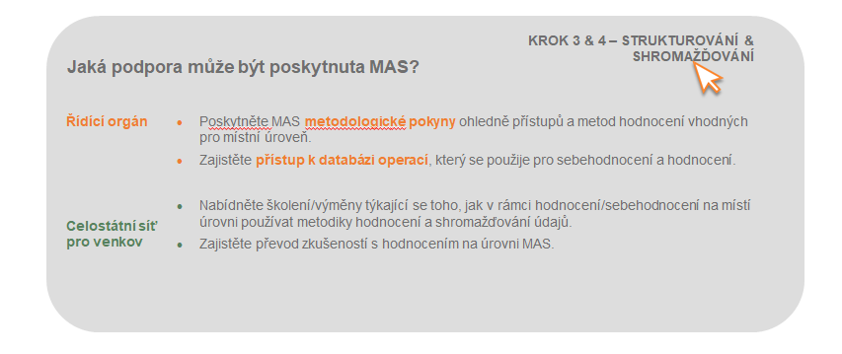

* 2. KROK 5: Podávání zpráv, šíření hodnocení a následná opatření na úrovni MAS

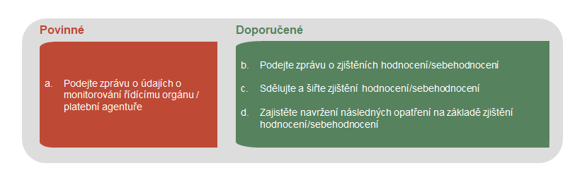

1. Podejte zprávu o údajích o monitorování řídícímu orgánu / platební agentuře (povinné)

Jediný požadavek, který má EK vůči MAS, pokud jde o podávání zpráv, se týká monitorování údajů. MAS musí pravidelně předkládat údaje o provádění operací prostřednictvím strategií CLLD, které jsou shromažďovány ŘO pomocí IT systému. Za tímto účelem používají monitorovací tabulky, jak byly zavedeny v Pracovním dokumentu Monitorování rozvoje venkova – tabulky pro podávání zpráv o provádění a PD *Seznam datových položek pro databázi operací pilíře II pro výstupy a cíle*.

1. Podávání zpráv o zjištěních hodnocení/sebehodnocení (doporučeno)

MAS by měla veřejně informovat o svých činnostech a úspěších v rámci místního rozvoje. Podávání zpráv o zjištění hodnocení na místní úrovni tedy může být považováno za relevantní nástroj pro zvýšení odpovědnosti a transparentnosti MAS. Na místní úrovni tak dochází k podpoře kolektivního učení a k informování o výsledcích, dopadech a přidané hodnotě LEADER/CLLD.

**V případě sebehodnocení** se může MAS chtít podělit o svá zjištění s členy MAS a s obyvateli. MAS může použít různé formáty, aby mohla pro uživatele vstřícným způsobem informovat různá cílová publika (informace na internetových stránkách, brožura, leták, místní sdělovací prostředky atd.) Za účelem šíření zjištění mezi členy MAS a obyvateli mohou být organizovány akce.

**V případě hodnocení** hodnotitelé vypracují zprávu o hodnocení. Zpráva nemusí být rozsáhlá, měla by však být snadno čitelná, aby mohla být šířena a diskutována s členy MAS, jakož i s širší veřejností na území MAS. Zjištění hodnocení a následné diskuse je důležité použít jako vstup pro další zlepšení strategie CLLS, provádění metody LEADER a činností MAS obecně. Ponaučení získaná z hodnocení se rovněž promítnou do dalšího kola rozvoje strategie.

**Podpůrný nástroj – minimální   
 požadavky na podávání zpráv**

Řídící orgán může volitelně usnadnit podávání zpráv o hodnocení na úrovni MAS tím, že poskytne **indikativní (nepovinné) minimální požadavky na podávání zpráv.** Ty mohou zahrnovat časový rozvrh podávání zpráv a pomohou tak zajistit, že zjištění mohou být použita pro posouzení výsledků a dopadů PRV. Kromě toho to umožňuje srovnání a výměnu zkušeností mezi MAS.

1. Sdělujte a šiřte zjištění hodnocení/sebehodnocení   
   (doporučeno)

MAS, ŘO nebo CSV **by měly zjištění hodnocení/sebehodnocení sdělovat a šířit je mezi různá cílová publika**. MAS by měly v každém případě zajistit, že činnosti šíření a sdělování jsou dobře naplánovány a zahájeny bezprostředně po konečném schválení hodnocení/sebehodnocení. Dvě hlavní výzvy při sdělování zjištění hodnocení jsou identifikace cílového publika a vytvoření a šíření informací, které jsou pro tyto uživatele užitečné.

V případě hodnocení/sebehodnocení na místní úrovni je důležité zahrnout nejen cílové publikum, příjemce CLLD a členy MAS, ale také veškeré obyvatelstvo oblasti MAS.

**MAS mohou pro různé cílové skupiny použít různé komunikační nástroje** (např. shrnutí zprávy o hodnocení, články shrnující hlavní zjištění). Za tímto účelem mohou být použity různé komunikační kanály (např. internetové stránky, veřejné akce, hromadné rozesílání informací, televize, rádio).

1. Zajistěte navržení následných opatření na základě zjištění hodnocení/sebehodnocení (doporučeno)

**Hodnocení je nástroj strategického řízení a vzdělávací nástroj.** Nabízí zúčastněným stranám příležitost zamyslet se nad zjištěními hodnocení a možnými zlepšeními. MAS se doporučuje, aby na základě závěrů a doporučení navrhly následná opatření, a to za účelem:

* zajištění veřejné odpovědnosti a transparentnosti v místní správě,
* usnadnění diskuse s příslušnými zúčastněnými stranami ohledně definice strategie a priorit,
* zlepšení podoby a provádění strategie,
* motivování zúčastněných stran a vedoucích pracovníků MAS, aby se aktivně podíleli na zlepšování výkonu MAS a aby stimulovali kulturu organizačního učení,
* posílení uplatňování metody LEADER,
* vytvoření větší přidané hodnoty CLLD.

MAS by měly na základě doporučení hodnocení/sebehodnocení navrhnout následná opatření a definovat nezbytné odpovědi vedení. Navrhování následných opatření by mělo vést ke konkrétním výsledkům. Níže uvedený graf ukazuje, jak by následná opatření na základě zjištění hodnocení/sebehodnocení mohla být organizována.



Graf 18 Organizace následných opatření navazujících na zjištění hodnocení

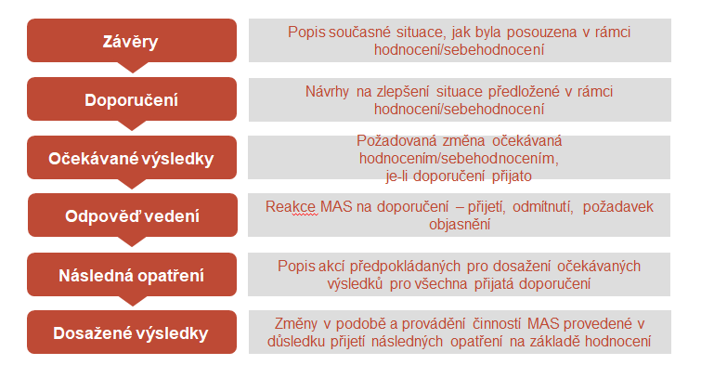

*Zdroj: evropská asistenční služba pro účely hodnocení politiky rozvoje venkova, 2017.*

|  |  |  |  |  |  |  |  |  |  |  |  |  |
| --- | --- | --- | --- | --- | --- | --- | --- | --- | --- | --- | --- | --- |
| **Podpůrný nástroj: jak může MAS usnadnit následná opatření na základě hodnocení**   |  |  | | --- | --- | | Závěr | Složení operací v rámci konkrétního cíle 1 „Rozvoj podnikatelských dovedností a znalostí místních obyvatel“ a jejich podoba (způsobilost akcí, příjemci a rozpočet) nejsou pro dosažení výše uvedeného cíle dostatečně účinné. | | Doporučení | Doporučuje se rozšířit rozsah způsobilých příjemců, činností a rozpočtu v rámci stávajících operací, aby bylo možné se lépe zaměřit na potřebu posílení dovedností a vědomostí v oblasti podnikání.  Doporučuje se zahrnout operace podporující infrastrukturu související s hospodářstvím (podnikatelské inkubátory, poradenské služby, mikroúvěry atd.). | | Očekávaný výsledek | Větší počet lépe zacílených operací zaměřených na potenciální a stávající obchodní komunity za účelem zvýšení jejich vědomostí a dovedností. | | Odpověď vedení | Úprava strategie CLLD v rámci konkrétního cíle 1. | | Následná opatření | Změna složení a podoby operací v rámci konkrétního cíle 1, nové operace zapojené do podpory infrastruktury související s hospodářstvím. | | Dosažené výsledky | Velký počet podnikatelů s více a lepšími dovednostmi pro založení a rozvoj jejich podniků. | |

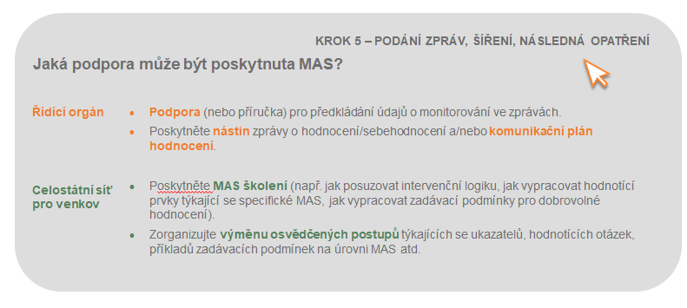

2. Příloha
   1. Glosář

**Přidaná hodnota LEADER/CLLD**

Pojem přidaná hodnota LEADER/CLLD odkazuje na přínosy získané v důsledku správného uplatňování metody LEADER v porovnání s přínosy, které by byly získány, pokud by tato metoda nebyla uplatněna. Přidaná hodnota LEADER/CLLD může být vyjádřena jako zlepšení sociálního kapitálu, zlepšení správy a posílení výsledků a dopadů provádění programu/strategie.

**Příjemce**

Osoba nebo organizace přímo ovlivněná intervencí, bez ohledu na to, zda úmyslně či neúmyslně. Příjemci obdrží podporu, služby a informace a používají zařízení vytvořená s podporou intervence (např. rodina, která používá telefonní síť, která byla vylepšena s podporou veřejné intervence, nebo společnost, která obdržela pomoc nebo poradenství). Některé osoby mohou být příjemci, aniž by nutně patřily do skupiny, na kterou byla intervence zacílena. Obdobně celá způsobilá skupina nemusí nutně sestávat z příjemců.

**Společné ukazatele**

Ukazatel je kvantitativní nebo kvalitativní faktor nebo proměnná, která poskytuje jednoduchý a spolehlivý prostředek pro měření úspěchů, aby bylo možné zohlednit změny související s intervencí, nebo která pomáhá posoudit výkon aktéra rozvoje. V souvislosti s politikou rozvoje venkova slouží soubor společných ukazatelů závazných pro všechny členské státy k měření úspěchů a změn na úrovni PRV a EU.

**Společný systém monitorování a hodnocení**

Článek 14 prováděcího nařízení Komise (EU) č. 808/2014 zřizuje společný systém monitorování a hodnocení, který zahrnuje: a) intervenční logiku (postup intervence) znázorňující vztahy mezi prioritami, prioritními oblastmi a opatřeními; b) soubor společných ukazatelů kontextu, výsledků a výstupů, včetně ukazatelů, které mají být použity pro stanovení kvantifikovaných cílů v prioritních oblastech rozvoje venkova, a soubor předem vymezených ukazatelů pro kontrolu výkonnosti; c) společné hodnotící otázky; d) sběr údajů, jejich uchovávání a předávání; e) pravidelné podávání zpráv o monitorovací a hodnotící činnosti; f) plán hodnocení; g) předběžné i následné hodnocení a všechny ostatní hodnotící činnosti související s programem rozvoje venkova, včetně činností nutných ke splnění náročnějších požadavků výročních zpráv o provádění v roce 2017 a 2019; h) podporu k tomu, aby všechny subjekty příslušné pro monitorování a hodnocení mohly plnit své povinnosti.

**Komunitně vedený místní rozvoj (CLLD)**

CLLD je zvláštní nástroj pro použití na subregionální úrovni, který je doplňkem jiných podpor pro rozvoj na místní úrovni. CLLD může mobilizovat a zapojit místní společenství a organizace, aby přispěly k dosažení cílů strategie Evropa 2020 pro inteligentní a udržitelný růst podporující začlenění, a podporovat územní soudržnost a dosažení konkrétních cílů politiky.

**Strategie komunitně vedeného místního rozvoje (CLLD)**

Strategií komunitně vedeného místního rozvoje se rozumí ucelená soustava operací za účelem splnění cílů a potřeb na místní úrovni, a která přispívá k dosažení strategie Unie pro inteligentní a udržitelný růst podporující začlenění a která je koncipována a prováděna místní akční skupinou.

**Prováděcí mechanismus**

Prováděcí mechanismus lze definovat jako „soubor pravidel, postupů a jednotlivých kroků určených k převádění cílů politiky do podoby konečných prováděcích činností prováděných příjemci fondů“.

**Účinnost**

Rozsah, v němž je dosaženo cílů sledovaných intervencí. Ukazatel účinnosti se vypočítá tak, že se ukazatel výstupu, výsledku nebo dopadu dá do spojitosti s kvantifikovaným cílem.

**Efektivita**

Nejlepší vztah mezi vynaloženými zdroji a dosaženými výsledky při sledování daného cíle prostřednictvím intervence. Efektivita řeší otázku, zda se stejným rozpočtem mohlo být dosaženo většího účinku, nebo zda mohlo být stejného účinku dosaženo za nižších nákladů. Ukazatel efektivity se vypočítá tak, že se zmobilizované rozpočtové vstupy vydělí množstvím získaného účinku.

**Hodnocení**

Hodnocení je proces posuzování intervencí podle jejich výsledků, dopadů a potřeb, které mají uspokojit. Hodnocení se zaměřuje na účinnost, efektivnost, soudržnost a relevantnost intervence.

**Plán hodnocení**

Stanoví hodnotící činnosti včetně institucionálních opatření (správa hodnocení) a ustanovení o řízení (řízení hodnocení) pro celé období provádění programu.

**Hodnotící otázka**

Otázka, kterou musí hodnotitelé zodpovědět. Tyto otázky jsou obvykle kladeny těmi, kdo hodnocení zadávají. Hodnotící otázky se obvykle zabývají hodnocením projektů.

**Hodnotitel**

Osoby, které provádějí hodnocení, v případě komplexních programů vyžadujících kombinaci dovedností a odbornosti obvykle v týmu. Hodnotitelé provádějí sběr sekundárních údajů a jejich interpretaci, shromažďují primární údaje, provádějí analýzy a vytvářejí hodnotící zprávu. Ve vztahu k zadávajícímu subjektu nebo vedoucím pracovníkům programu musí být nezávislí.

**Prioritní oblast**

Evropská unie identifikovala šest priorit rozvoje venkova. Tyto priority jsou rozděleny do 18 „prioritních oblastí“, aby bylo možné lépe specifikovat cíle každé z priorit a usnadnit programování. Programy rozvoje venkova musí předem kvantifikovat konkrétní cíle ve vztahu ke každé z prioritních oblastí. Členské státy musí během programového období pravidelně podávat zprávy o pokroku při dosahování těchto cílů.

**Ekvivalent plného pracovního úvazku (EPPÚ)**

Jednotky plného pracovního úvazku se používají ke zlepšení srovnatelnosti opatření v oblasti zaměstnanosti. Údaje o počtu zaměstnanců pracujících kratší pracovní dobu, než je standardní pracovní doba zaměstnance pracujícího celý rok na plný pracovní úvazek, by se měly přepočítávat na ekvivalenty plného pracovního úvazku, a to ve vztahu k pracovní době zaměstnance jednotky pracujícího celý rok na plný pracovní úvazek. Do této kategorie se zahrnují osoby pracující po dobu kratší než standardní pracovní den, kratší než standardní počet pracovních dnů v týdnu nebo po dobu kratší než standardních počet týdnů nebo měsíců v roce. Přepočet by se měl provádět na základě počtu odpracovaných hodin, dnů, týdnů nebo měsíců.

**Správa**

Zahrnuje instituce, procesy a mechanismy, prostřednictvím kterých zúčastněné strany z řad veřejnosti, hospodářství a občanské společnosti formulují své zájmy, uplatňují svá zákonná práva, plní své povinnosti a vyjednávají o existujících rozdílech.

**Hierarchie cílů**

Jedná se o nástroj, který pomáhá analyzovat a komunikovat cíle a který ukazuje, jak intervence přispívají k celkovým, střednědobým a operativním cílům. Organizuje tyto cíle do různých úrovní (cíle, dílčí cíle), a to v podobě hierarchie nebo stromového diagramu, čímž ukazuje logické vazby mezi cíli a jejich dílčími cíli. Syntetickým způsobem představuje různé intervenční logiky odvozené z nařízení, které propojují jednotlivé akce s celkovými cíli intervence.

**Dopad**

V procesu posuzování dopadů pojem dopad popisuje veškeré změny, u nichž se očekává, že k nim v důsledku provádění a uplatňování dané možnosti politiky / intervence dojde. Tyto dopady se mohou objevit v různých časových horizontech, mohou ovlivnit různé aktéry a mohou být relevantní v různých měřítkách (místní, regionální, vnitrostátní, EU). V souvislosti s hodnocením pojem dopad odkazuje na změny související s konkrétní intervencí, k nimž dochází po delší dobu.

**Ukazatel**

Nástroj pro měření úspěchu: cíle, mobilizovaného zdroje, dosaženého výstupu, získaného účinku, nebo kontextové proměnné (hospodářské, sociální nebo environmentální). Informace poskytnuté ukazatelem představují údaj použitý k měření skutečností nebo stanovisek. Ukazatel musí mimo jiné vytvářet jednoduché informace, které je možné sdělovat a které jsou pro poskytovatele i pro uživatele informace snadno srozumitelné. Vedoucím pracovníkům veřejných intervencí musí pomáhat sdělovat, vyjednávat a rozhodovat. Za tímto účelem by ukazatel měl být pokud možno spojen s kritériem týkajícím se úspěchu intervence. Měl by co nejpřesněji odrážet to, co má měřit (validita konstrukce). Ukazatel a jeho jednotka měření musí být citlivé. Dojde-li v proměnné, která má být měřena, ke změně, musí se měřené množství významně lišit.

**Vnitřní soudržnost**

Soulad mezi různými cíli stejné intervence. Vnitřní soudržnost znamená, že existuje hierarchie cílů, přičemž cíle uvedené v hierarchii níže logicky přispívají k dosažení cílů uvedených v hierarchii výše.

**Intervence**

Pojem intervence se používá jako zastřešující termín pro popsání široké škály činností EU, včetně: výdajových a nevýdajových opatření, právních předpisů, akčních plánů a sítí.

**Intervenční logika**

Intervenční logika je logická vazba mezi problémem, který je třeba měřit (nebo cílem, který je třeba sledovat), hlavními příčinami problému a možnostmi politik (nebo již přijatými opatřeními EU) dostupných pro řešení problému nebo dosažení cíle. Tato intervenční logika se používá jak v očekávaném posouzení dopadů, tak i ve zpětných hodnoceních.

**Hodnotící kritéria**

Hodnotící kritéria, rovněž známá jako kritéria pro hodnocení, stanoví aspekt hodnocené intervence, který umožní posouzení jejích výsledků nebo úspěchu. Hodnotící kritéria úzce souvisí s hodnotícími otázkami; kritérium se používá pro zodpovězení hodnotící otázky. Z každé otázky je odvozeno jedno nebo více hodnotících kritérií.

**Iniciativa LEADER**

Tento pojem je zkratkou francouzského Liaison Entre Actions de Développement de lʼEconomie Rurale (česky: „Vazby mezi činnostmi pro rozvoj hospodářství venkova“). Jedná se o místní rozvoj se zapojením místních komunit, tj. způsob mobilizace a rozvoje venkovských společenství prostřednictvím místních partnerství veřejného a soukromého sektoru („místní akční skupiny“). Obyvatelům venkova, skupinám a podnikům pomáhá posoudit potenciál jejich oblasti a podporovat provádění integrovaných a inovativních strategií ve prospěch místního rozvoje. V prvních dvou generacích byla tato iniciativa jako iniciativa Společenství (Leader I: 1991–1993 s následně Leader II: 1994-1999) zaměřena na znevýhodněné venkovské oblasti. V období 2000–2006 (Leader+) byla metoda rozšířena tak, aby pokrývala všechny druhy venkovských oblastí. V období 2007–2013 byl tento přístup začleněn do hlavního proudu a stal se nedílnou součástí programů Evropské unie pro rozvoj venkova, přičemž pokrýval přibližně 2 200 venkovských území ve 27 členských státech. V roce 2017 byla iniciativa Leader rozšířena na odvětví rybolovu. Během období let 2014–2020 iniciativa Leader pokračuje v rámci rozvoje venkova. Je rovněž dostupná v rámci politiky soudržnosti jako společný nástroj nazvaný komunitně vedený místní rozvoj.

**Metoda LEADER**

Metoda LEADER je kombinovaným uplatněním zásad LEADER:

* přístup „zdola nahoru“,
* přístup zaměřený na dotyčnou oblast,
* místní partnerství,
* víceodvětvová integrace,
* vytváření sítí,
* inovace,
* mezinárodní spolupráce a spolupráce mezi územími.

**Monitorování**

Důkladné a pravidelné prověření zdrojů, výstupů a výsledků veřejných intervencí. Monitorování je založeno na systému soudržných informací, včetně zpráv, přezkumů, rozvah, ukazatelů atd. Informace v systému monitorování se získávají především od příjemců a jsou používány především pro řízení veřejných intervencí. Pokud monitorování zahrnuje hodnocení, toto hodnocení odkazuje na dosažení operativních cílů. Monitorování by rovněž mělo vytvářet zpětnou vazbu a podněty pro přímé učení. Monitorování je obecně odpovědností aktérů pověřených prováděním intervence.

**Čistý účinek**

Účinek, který je přičitatelný veřejné intervenci a pouze jí, na rozdíl od zjevných změn nebo hrubých účinků. Za účelem hodnocení čistých účinků, na základě hrubých účinků, je nutné odečíst změny, k nimž by došlo bez veřejné intervence, a které proto nejsou této veřejné intervenci přičitatelné, jelikož vznikly v důsledku dalších faktorů (hypotetická srovnávací situace). Například počet zaměstnanců v podporovaných společnostech se zdá být stabilní (změna nebo hrubý účinek se rovná nule). Odhaduje se však, že bez podpory by došlo k propuštění 400 zaměstnanců (hypotetická srovnávací situace). Bylo tedy zachováno 400 pracovních míst (čistý účinek).

**Cíl**

Jasné, výslovné a počáteční prohlášení o účincích, kterých má být prostřednictvím veřejné intervence dosaženo. Kvantitativní cíl je uveden v podobě ukazatelů a kvalitativní cíl v podobě deskriptorů. Konkrétní cíle se týkají výsledků a dopadů intervence na přímé příjemce. Celkový cíl odpovídá cíli intervence. Cílem intervence je vytvořit dopad vyjádřený v globálním měřítku, např. snížení regionálních rozdílů v úrovních rozvoje. Cíle mohou být rovněž střednědobé. Cíle upřesňující výstupy, které mají být vytvořeny, se nazývají operativní cíle. Pokud nebyly cíle veřejné intervence jasně definovány předem, může se hodnocení pokusit objasnit je později. V tomto případě je vhodnější odkazovat na implicitní cíle. Cíle by měly být vyjádřeny z hlediska tzv. kritérií SMART (tj. měly by být konkrétní, měřitelné, dosažitelné, reálné a časově vymezené).

**Dohoda o partnerství**

Jedná se o dokument vypracovaný členským státem za účasti partnerů v souladu s přístupem založeným na víceúrovňové správě, který stanoví strategii členského státu, priority a opatření pro účinné a efektivní využívání fondů ESI za účelem plnění strategie Unie pro inteligentní a udržitelný růst podporující začlenění a který je schválen Komisí na základě posouzení a dialogu s členským státem.

**Primární přispění LEADER/CLLD**

Přímé přispění operací prováděných v rámci LEADER/CLLD k cíli spojenému s hlavní prioritní oblastí (obvykle 6B – místní rozvoj ve venkovských oblastech), v jejímž rámci je LEADER/CLLD programován.

**Hodnotící otázka týkající se specifického programu**

Hodnotící otázky týkající se specifického programu jsou formulovány pro účely hodnocení specifického programu, a to s cílem poskytnout hlubší vhled do celkového provádění daného programu, nebo s cílem odrážet konkrétní cíle daného programu. Naopak „společné“ hodnotící otázky se týkají všech programů.

**Specifické programové ukazatele**

Ukazatel je kvantitativní nebo kvalitativní faktor nebo proměnná, která poskytuje jednoduchý a spolehlivý prostředek pro měření úspěchů, aby bylo možné zohlednit změny související s intervencí, nebo která pomáhá posoudit výkon aktéra rozvoje. Soubor společných ukazatelů závazných pro všechny členské státy slouží k měření úspěchů a změn na úrovni programu a na úrovni EU. Jelikož společné ukazatele nemohou plně odrážet veškeré účinky činností v rámci programu, jsou řídící orgány v členských státech vyzývány, aby soubor společných ukazatelů doplnily definováním dodatečných ukazatelů umožňujících postihnout celou škálu zamýšlených účinků daného programu, a to zejména v případě národních priorit a opatření týkajících se konkrétního místa. Tyto dodatečné ukazatele se nazývají specifické programové ukazatele.

**Kvalitativní ukazatel**

Popis získaného dopadu nebo cíle, kterého má být dosaženo, a to ve formě stručného, jasného a stabilního prohlášení. Organizace deskriptorů v podobě strukturované mřížky může představovat první krok při konstrukci ukazatele. Pokud bylo několik deskriptorů stanoveno předem, mohou být použity k vytvoření pozorovací mřížky. Prostřednictvím této mřížky lze pozorovat fenomén nebo změnu a kvalitativním a strukturovaným způsobem ji popsat. Hodnocení si nemůže dovolit vyloučit ze svého rozsahu analýzy důležitý cíl nebo dopad pouze proto, že je obtížné ho kvantitativně změřit, i když je ve skutečnosti považován za důležitý. V tomto případě je vhodnější shromažďovat kvalitativní údaje a strukturovat je pomocí deskriptorů.

**Doporučení**

Návrhy, jejichž cílem je: posílit relevantnost, účinnost, efektivitu, přidanou hodnotu a soudržnost programu/strategie; změnit podobu cílů nebo opatření; a/nebo přerozdělit zdroje. Doporučení by měla být spojena se závěry založenými na důkazech.

**Relevantnost**

Rozsah, v jakém se cíle intervence vztahují k potřebám, problémům a otázkám. Otázky relevantnosti jsou obzvláště důležité v následném hodnocení, protože zaměření se týká zvolené strategie nebo jejího odůvodnění.

**Spolehlivost**

Kvalita shromažďování údajů o hodnocení, umožňuje-li použitý protokol vytvářet během opakovaných pozorování za stejných podmínek podobné informace. Spolehlivost závisí na souladu s pravidly pro sběr vzorků a na nástrojích použitých pro shromažďování a zaznamenávání kvantitativních a kvalitativních informací.

**Výsledek**

Výhoda (nebo nevýhoda), kterou přímí příjemci získají na konci své účasti ve veřejné intervenci, nebo jakmile bylo dokončeno veřejné zařízení. Výsledky lze pozorovat tehdy, když hospodářský subjekt dokončí akci a vysvětlí způsob, jakým byly přidělené prostředky vynaloženy a spravovány. V tuto chvíli může subjekt například ukázat, že díky výstavbě silnice došlo ke zlepšení dostupnosti, nebo že společnosti, které obdržely poradenství, uvádějí, že jsou spokojené. Hospodářské subjekty mohou výsledky pravidelně monitorovat. Podle získaných výsledků pak musí upravit provádění intervence.

**Sekundární přispění LEADER/CLLD**

Přispění operací prováděných v rámci LEADER/CLLD k doplňkovým prioritním oblastem, které se liší od hlavní prioritní oblasti (obvykle PO 6B), v rámci níž je LEADER/CLLD programován a k níž primárně přispívá. Sekundární přispění může být hlavní nebo doplňkové. Hlavní sekundární přispění je přispění k prioritní oblasti, ke které operace významně přispívá. Doplňkové sekundární přispění je přispění k prioritní oblasti, ke které operace přispívá nevýznamně.

**Sebehodnocení**

Sebehodnocení je formativní proces, který je navržen a proveden těmi, kdo provádějí intervenci, nebo těmi, kdo jsou její součástí (např. řídící orgány, rozhodovací orgány, příjemci). Sebehodnocení vytváří vnitřní pohled na činnosti a zaměřuje se na celkový výkon. Účastnící se aktéři – s pomocí externího moderátora, nebo bez ní – analyzují způsob, jakým věci dělají, a ptají se sami sebe, jak přispět k dosažení dohodnutých cílů. Participativní charakter sebehodnocení vyvolává mezi všemi aktéry, kteří jsou jeho součástí, účinek učení.

**Sociální kapitál**

Sociální kapitál lze definovat jako „sítě spolu se sdílenými normami, hodnotami a chápáním, které usnadňují spolupráci v rámci skupin nebo mezi nimi“.

**Zúčastněné strany**

Zúčastněnou stranou je jakýkoli jednotlivec nebo subjekt, který je ovlivněn intervencí EU, kterému je tato intervence určena, nebo kterého se jiným způsobem týká.

**Synergický účinek**

Skutečnost, že několik veřejných intervencí (nebo několik komponent intervence) společně vytváří dopad, který je větší než součet dopadů, které by vytvořily samostatně (např. intervence, která financuje rozšíření letiště, což zase pomáhá naplnit turistická zařízení rovněž financovaná intervencí). Synergický účinek obecně odkazuje na kladné dopady. Může však rovněž odkazovat na fenomény, které posilují negativní účinky, na negativní synergie nebo na antisynergie (např. intervence dotuje diverzifikaci podniků, zatímco regionální politika pomáhá posilovat dominantní činnost).

**Cílový ukazatel**

Pro každou prioritní oblast zvolenou ze šesti priorit rozvoje venkova jsou na úrovni Společenství definovány kvantifikovatelné cílové ukazatele. Cílové ukazatele by měly být co nejpřímějším způsobem spojeny s intervencemi programů rozvoje venkova a minimalizovat účinek vnějších faktorů. Mělo by se jednat o ukazatele, které mohou být jednoduše a pravidelně monitorovány, přičemž by mělo dojít k minimalizaci požadavků na příjemce a správy ohledně údajů, jelikož hodnoty těchto ukazatelů budou pravidelně monitorovány po celou dobu trvání každého programu rozvoje venkova. Tam, kde je to možné, by měly být použity zavedené ukazatele a metody. Ve většině případů budou cílové ukazatele na úrovni výsledků, s výjimkou priority 1, která je horizontální a jejíž výsledky jsou zaznamenávány prostřednictvím výstupů jiných priorit. Pro prioritní oblast spadající pod tuto prioritu budou cílové ukazatele stanoveny na úrovni výstupů.

1. Potřeba poskytnout další metodické pokyny týkající se LEADER/CLLD je rovněž zakotvena v právním rámci, konkrétně v příloze VI bodu 1 prováděcího nařízení Komise (EU) č. 808/2014.
2. Diskusní fórum tematické pracovní skupiny pro pokyny „Hodnocení LEADER/CLLD“ se skládalo mimo jiné ze zástupců GŘ AGRI, GŘ MARE, skupiny odborníků pro monitorování a hodnocení SZP 2014–2020 a ze zástupců kontaktního místa ENRD.
3. Čl.  32 odst. 2 nařízení (EU) č. 1303/2013.
4. S přihlédnutím k možnostem poskytnutým právním rámcem, konkrétně k možnostem uvedeným v článcích 67, 68 a 69 nařízení (EU) č. 1303/2013.
5. Spolu s integrovanými územními investicemi pro EFRR, ESF, EZFRV, ENRF a Fond soudržnosti. Nařízení (EU) č. 1303/2013, článek 36.
6. Pracovní dokument útvarů Komise: Prvky společného strategického rámce pro EFRR, ESF, Fond soudržnosti, EZFRV a ENRF.
7. Čl. 32 odst. 1 a čl. 32 odst. 2 nařízení (EU) č. 1303/2013.
8. Čl. 34 odst. 3 písm. g) nařízení (EU) č. 1303/2013.
9. Čl. 33 odst. 1 písm. f) nařízení (EU) č. 1303/2013.
10. Čl. 35 odst. 1 písm. d) nařízení (EU) č. 1303/2013.
11. Bod 9 odst. 3 písm. a) a b) část 1 přílohy I nařízení (EU) č. 808/2014.
12. Bod 7 přílohy VII nařízení (EU) č. 808/2014.
13. Článek 14 nařízení (EU) č. 808/2014.
14. Článek 67 nařízení (EU) č. 1305/2013.
15. http://ec.europa.eu/transparency/regexpert/index.cfm?do=groupDetail.groupDetailDoc&id=21095&no=3.
16. <http://ec.europa.eu/agriculture/cap-post-2013/monitoring-evaluation/index_en.htm> a <http://enrd.ec.europa.eu/evaluation/european-evaluation-helpdesk-rural-development/evaluation-helpdesks-publications/guidance>.
17. Pracovní dokument: pokyny týkající se strategického programování na období 2014–2020.
18. Příloha IV nařízení (EU) č. 808/2014 a příloha 11 pokynů „Posuzování výsledků PRV“.
19. Příloha V nařízení (EU) č. 808/2014.
20. Články 70 a 71 nařízení (EU) č. 1305/2013.
21. <http://enrd.ec.europa.eu/evaluation/european-evaluation-helpdesk-rural-development/evaluation-helpdesks-publications_en?2nd-language=fr>.
22. PRV „UK England“ naprogramoval LEADER/CLLD podle PO 6A.
23. Čl. 35 odst. 1 nařízení (EU) č. 1303/2013.
24. Toto posouzení se vztahuje na podávání zpráv o hodnocení ve výroční zprávě o provádění, bod 7 přílohy VII nařízení (EU) č. 808/2014, pro výroční zprávy o provádění předložené v letech 2017 a 2019.
25. V případě, že daný PRV má mnoho LEADER/CLLD nadnárodních/nadregionálních (v případě regionálních programů) projektů založených na spolupráci, doporučuje se na úrovni programu naplánovat a provést zvláštní hodnocení spolupráce pro daný LEADER/CLLD.
26. Pokyny „Posuzování výsledků PRV: jak se připravit na podávání zpráv o hodnocení v roce 2017“, http://enrd.ec.europa.eu/evaluation/publications/guidelines-assessment-rdp-results-how-prepare-reporting-evaluation-2017.
27. Články 33 až 34 nařízení (EU) č. 1303/2013.
28. GŘ AGRI, Monitorování rozvoje venkova (2014–2020), pracovní dokument pro Výbor pro rozvoj venkova, srpen 2014. [http://ec.europa.eu/agriculture/cap-indicators/output/working-document-rd-monitoring-implementation-report-tables_en.pdf.](http://ec.europa.eu/agriculture/cap-indicators/output/working-document-rd-monitoring-implementation-report-tables_en.pdf)
29. Mintzberg, H. (2008): Strategy Safari. The complete guide through the wilds of strategic management (Safari po strategiích. Kompletní průvodce divočinou strategického řízení). Pearson Education, Canada.
30. Tamtéž.
31. viz Pokyny pro posuzování výsledků PRV <https://enrd.ec.europa.eu/evaluation/publications/guidelines-assessment-rdp-results-how-prepare-reporting-evaluation-2017_en>.
32. Článek 9 nařízení (EU) č. 1303/2013: TC1: posílení výzkumu, technologického rozvoje a inovací, TC3: zvýšení konkurenceschopnosti malých a středních podniků, odvětví zemědělství (v případě EZFRV) a odvětví rybářství a akvakultury (v případě ENRF), TC8: podpora udržitelné zaměstnanosti, kvalitních pracovních míst a mobility pracovních sil, TC9: podpora sociálního začleňování a boj proti chudobě a diskriminaci.
33. [http://ec.europa.eu/europe2020/index_cs.htm.](http://ec.europa.eu/europe2020/index_cs.htm)
34. *Podrobné pokyny týkající se kontroly souladu viz předchozí pokyny, např.* „Zachycení úspěchů vašeho PRV: pokyny pro následné hodnocení 2007–2013“ a „[Pokyny: Posuzování výsledků PRV: jak se připravit na podávání zpráv o hodnocení v roce 2017“.](http://enrd.ec.europa.eu/evaluation/publications/guidelines-assessment-rdp-results-how-prepare-reporting-evaluation-2017_en)
35. PD: Společné hodnotící otázky pro programy rozvoje venkova 2014–2020, <https://enrd.ec.europa.eu/evaluation/european-evaluation-helpdesk-rural-development/evaluation-helpdesks-publications/guidance_en>.
36. PD: Společné hodnotící otázky pro programy rozvoje venkova 2014–2020, <https://enrd.ec.europa.eu/evaluation/european-evaluation-helpdesk-rural-development/evaluation-helpdesks-publications/guidance_en>.
37. Podrobné informace, jak vytvořit hodnotící otázky týkající se specifického programu, hodnotící kritéria a ukazatele lze nalézt ve stávajících pokynech („Pokyny: Posuzování výsledků PRV: jak se připravit na podávání zpráv o hodnocení v roce 2017“,<http://enrd.ec.europa.eu/evaluation/publications/guidelines-assessment-rdp-results-how-prepare-reporting-evaluation-2017_en>).
38. Další informace, jak vytvořit hodnotící otázky týkající se specifického programu, hodnotící kritéria a ukazatele lze nalézt v pokynech: Posuzování výsledků PRV: jak se připravit na podávání zpráv o hodnocení v roce 2017. <http://enrd.ec.europa.eu/evaluation/publications/guidelines-assessment-rdp-results-how-prepare-reporting-evaluation-2017_en>.
39. [http://ec.europa.eu/agriculture/evaluation/rural-development-reports/2015/ex_ante_rdp_synthesis_2014_2020/fulltext_en.pdf.](http://ec.europa.eu/agriculture/evaluation/rural-development-reports/2015/ex_ante_rdp_synthesis_2014_2020/fulltext_en.pdf)
40. Pracovní dokument „Seznam datových položek pro databázi operací pilíře II“.
41. Pokyny: Posuzování výsledků PRV: jak se připravit na hodnocení v roce 2017, příloha 11 – dokumentace pro zodpovězení SHO 1–21, <http://enrd.ec.europa.eu/evaluation/publications/guidelines-assessment-rdp-results-how-prepare-reporting-evaluation-2017_en>.
42. Viz ENRD (2011): [Tematická pracovní skupina 4 – Prováděcí mechanismy politiky pro rozvoj venkova. Závěrečná zpráva](http://enrd.ec.europa.eu/enrd-static/fms/pdf/D44FCDEB-C1DC-3F8B-8EDE-B5C89302360C.pdf).
43. Tyto metody jsou na příkladech dobře popsány v pracovním dokumentu asistenční služby pro účely hodnocení „Zachycování dopadů iniciativy Leader a opatření na zlepšení kvality života ve venkovských oblastech“, červenec 2010, <http://enrd.ec.europa.eu/enrd-static/fms/pdf/98275CF6-C4FD-1908-07DE-1F1EA065BC29.pdf>.
44. Tamtéž.
45. <http://cor.europa.eu/en/activities/governance/Pages/multilevel-governance1.aspx>.
46. Pokyny pro následné hodnocení programů rozvoje venkova z období let 2007–2013 <http://enrd.ec.europa.eu/enrd-static/evaluation/library/evaluation-helpdesk-publications/en/evaluation-helpdesk-publications_en.html>, a Pokyny pro hodnocení celostátní sítě pro venkov <https://enrd.ec.europa.eu/evaluation/european-evaluation-helpdesk-rural-development/evaluation-helpdesks-publications/guidance_en>
47. Pokyny: Posuzování výsledků PRV: jak se připravit na podávání zpráv o hodnocení v roce 2017, příloha 11, <http://enrd.ec.europa.eu/evaluation/publications/guidelines-assessment-rdp-results-how-prepare-reporting-evaluation-2017_en>.
48. Pokyny: Posuzování výsledků PRV: jak se připravit na podávání zpráv o hodnocení v roce 2017, příloha 10, <http://enrd.ec.europa.eu/evaluation/publications/guidelines-assessment-rdp-results-how-prepare-reporting-evaluation-2017_en>.
49. PD: Společné hodnotící otázky pro PRV 2014–2020, <http://enrd.ec.europa.eu/evaluation/publications/working-document-common-evaluation-questions-rural-development-programmes_en>.
50. Jak zvolit kanál pro předávání informací.
51. Do jaké míry / v jakém rozsahu je šíření prováděno.
52. Kromě výše uvedených činností mohou MAS vykonávat i jiné činnosti a projekty a využívat k tomu jiné zdroje, např. projekty sociálního začleňování, infrastrukturní projekty atd.
53. Opatření LEADER místní rozvoj, kapitola 5.4 „Oživení: Náklady na oživení strategie CLLD za účelem usnadnění výměny mezi zúčastněnými stranami, poskytování informací, propagování strategie a podpora případných příjemců určená k vypracování operací a k přípravě uplatňování“.
54. Čl. 35 odst. 1 písm. d) nařízení (EU) č. 1303/2013.
55. Čl. 33 odst. 1 písm. c) nařízení (EU) č. 1303/2013.
56. Tento přístup se podobá přezkumu intervenční logiky PRV popsanému v pokynech: Posuzování výsledků PRV: jak se připravit na podávání zpráv o hodnocení v roce 2017, Asistenční služba pro účely hodnocení, 2016*,* *http://enrd.ec.europa.eu/evaluation/publications/guidelines-assessment-rdp-results-how-prepare-reporting-evaluation-2017_en.*
57. Řídící orgán může vypracovat rovněž hodnotící otázky týkající se specifického programu související s LEADER/CLLD. Tyto otázky by měly být zodpovězeny MAS a spolu se společnými ukazateli CMES poskytují specifické programové ukazatele.
58. Více informací o kontrole souladu mezi intervenční logikou a prvky hodnocení naleznete v Pokynech „Posuzování výsledků PRV:jak se připravit na podávání zpráv o hodnocení v roce 2017“, ČÁST II, kapitola 5.2, <http://enrd.ec.europa.eu/evaluation/publications/guidelines-assessment-rdp-results-how-prepare-reporting-evaluation-2017_en>.